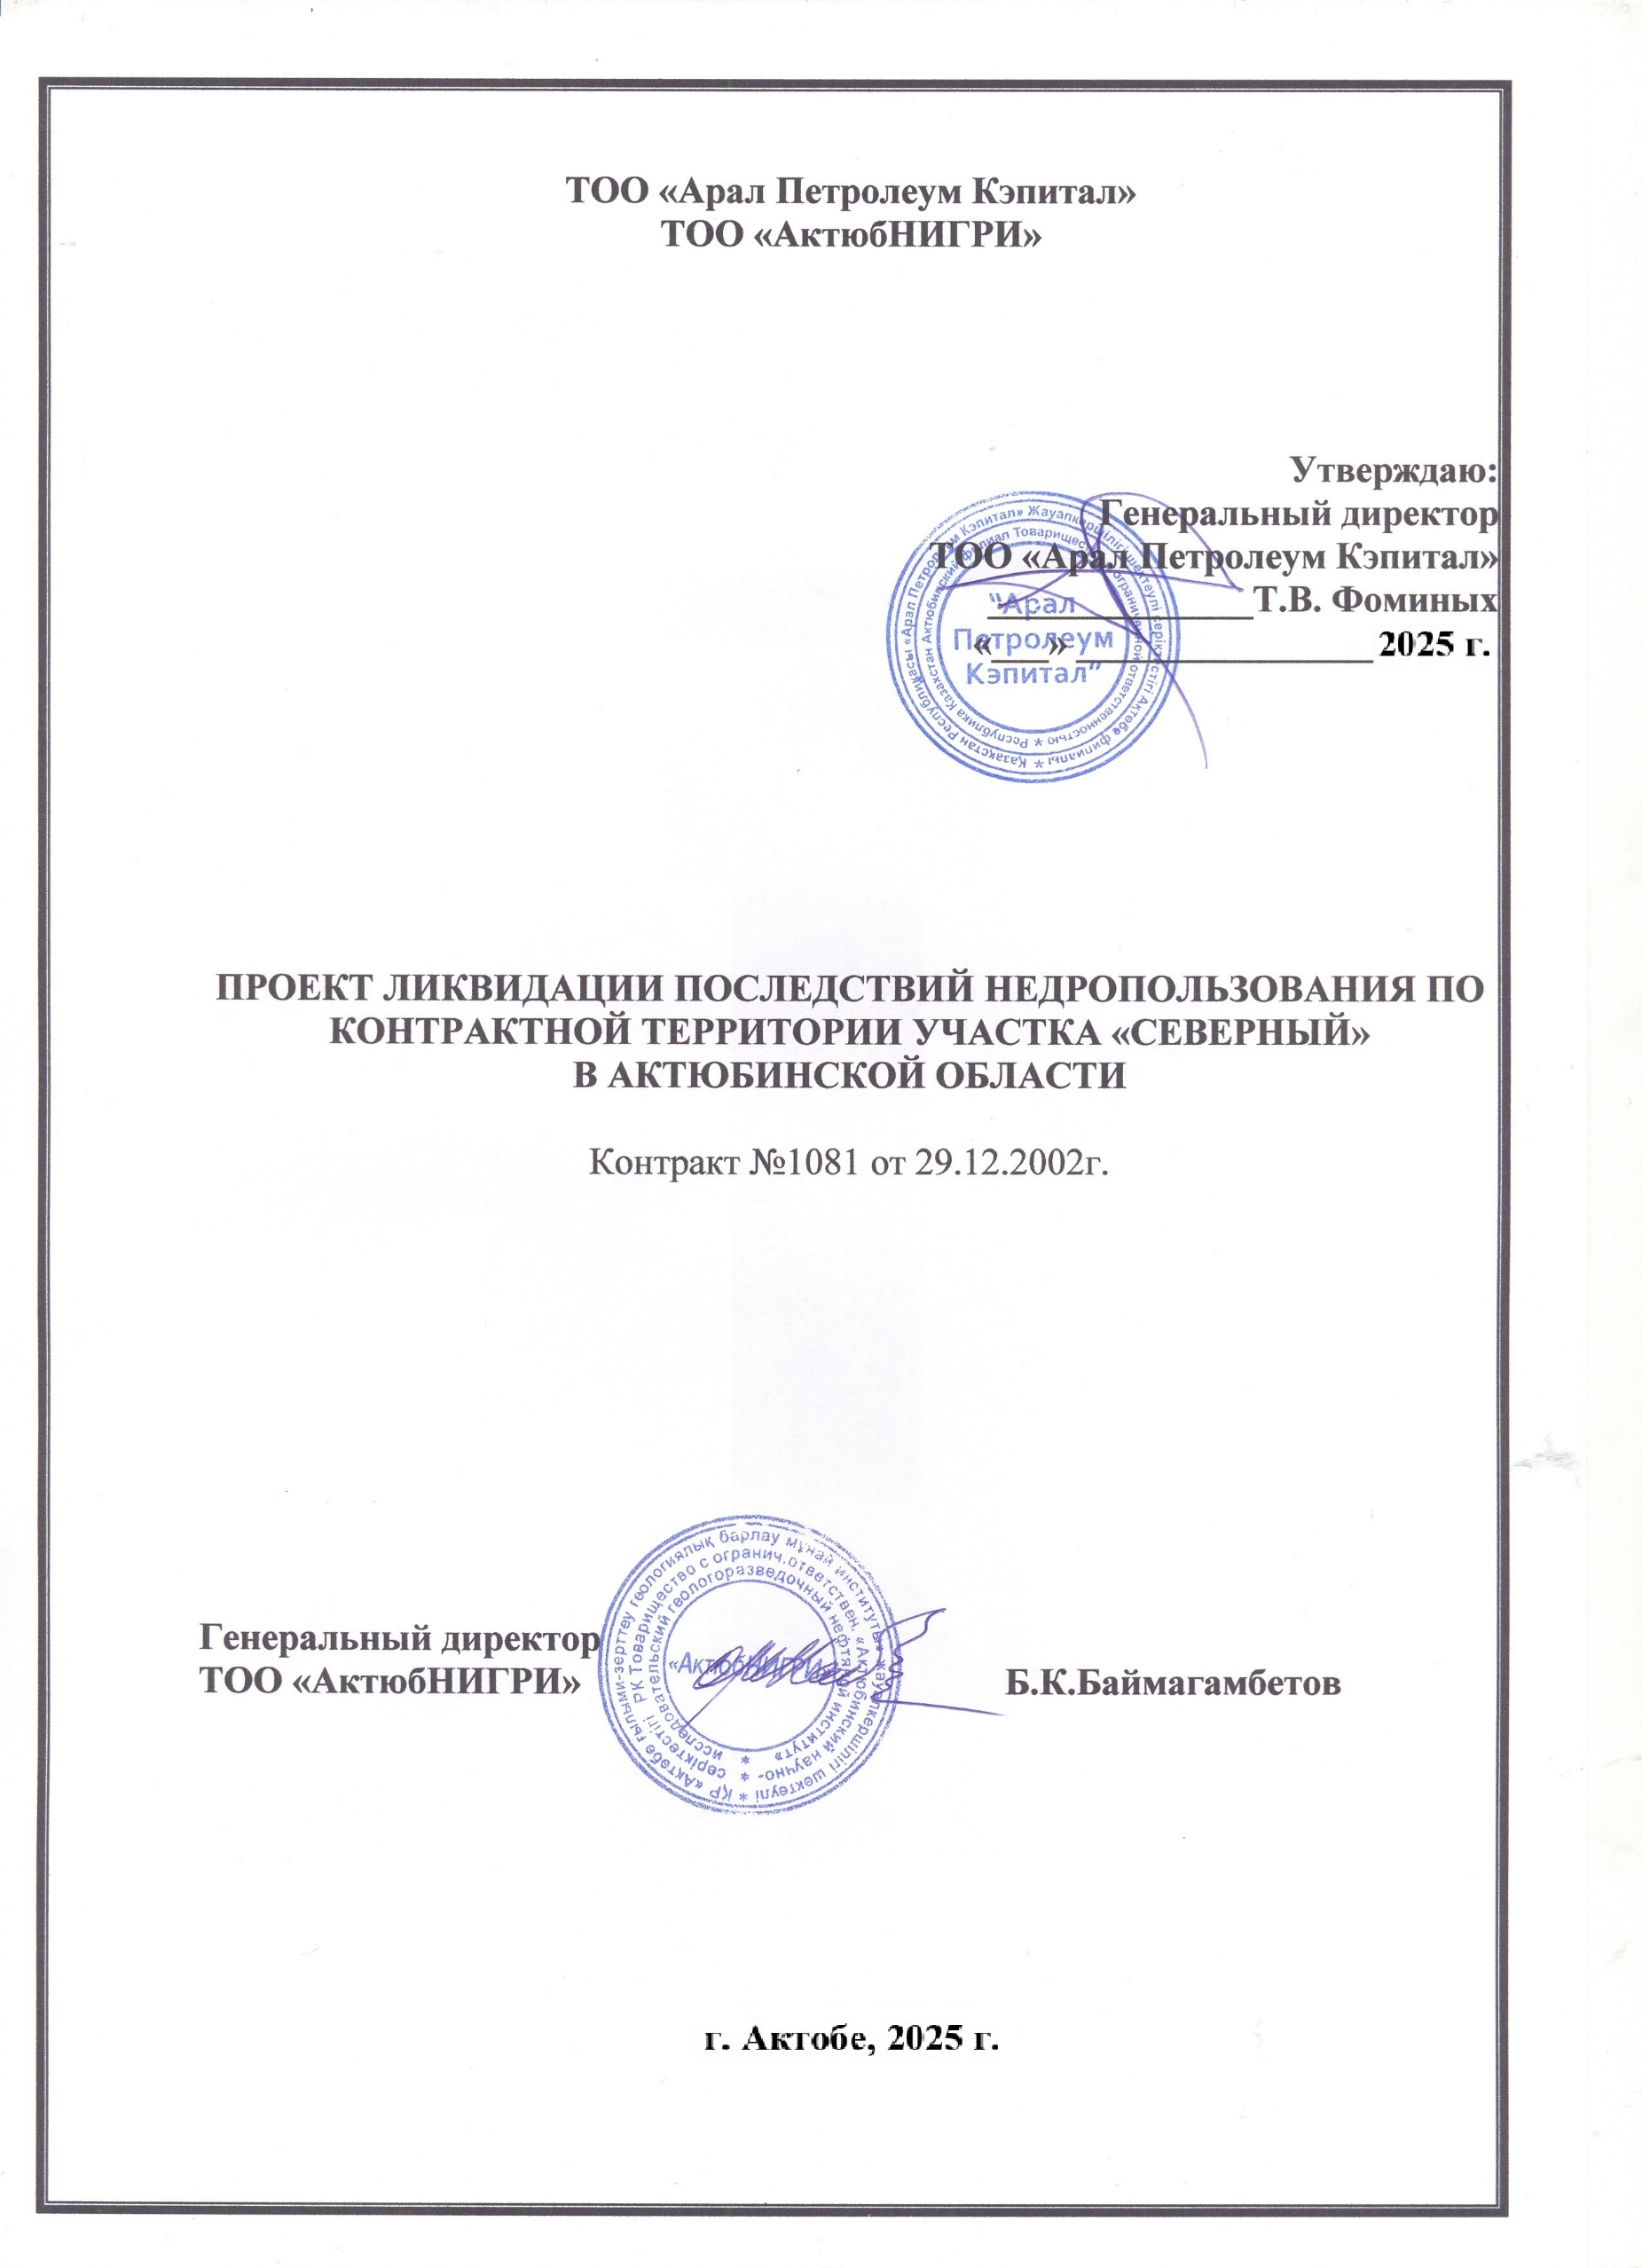
ТОО «Арал Петролеум Кэпитал»
ТОО «АктюбНИГРИ»

«УТВЕРЖДАЮ»

Генеральный директор

ТОО «Арал Петролеум Кэпитал»

Фоминых Т.В.

_______________________

«_____»___________2025 г

ПРОЕКТ ЛИКВИДАЦИИ ПОСЛЕДСТВИЙ НЕДРОПОЛЬЗОВАНИЯ ПО КОНТРАКТНОЙ ТЕРРИТОРИИ УЧАСТКА «СЕВЕРНЫЙ»
в Актюбинской области

Контракт №1081 от 29.12.2002г.

Проектная организация:
Генеральный директор
ТОО «АктюбНИГРИ» Баймагамбетов Б.К.

г. Актобе, 2025г.

СОДЕРЖАНИЕ

№№ разде-лов | Название разделов | Стр.
 | ВВЕДЕНИЕ | 4
1. | ОБЩИЕ СВЕДЕНИЯ ОБ УЧАСТКЕ «СЕВЕРНЫЙ» | 5
1.1. | Административное положение | 5
1.2. | Краткая характеристика геологического строения | 7
1.2.1. | Литолого-стратиграфический разрез | 7
1.2.2. | Тектоническое строение | 9
1.2.3. | Нефтегазоносность | 15
1.3. | Выполненный объем геологоразведочных работ | 20
1.3.1. | Сейсморазведочные работы | 20
1.3.2. | Поисково-разведочное бурение | 21
2. | ПОЯСНИТЕЛЬНАЯ ЗАПИСКА | 23
2.1. | Обоснование по ликвидации последствий недропользования на участке «Северный» | 23
2.2. | Существующее положение участка недр | 24
2.3. | Объем проектируемых работ по ликвидации объектов недропользования | 27
2.4. | Технологические и технические решения по ликвидации скважин | 28
2.5. | Обьем работ по проведению изоляционно-ликвидационных работ на скважинах | 31
2.6. | Мероприятия по рекультивации | 35
3. | СМЕТНО-ЭКОНОМИЧЕСКАЯ ЧАСТЬ | 37
4. | МЕРОПРИЯТИЯ ПО ОХРАНЕ НЕДР, ОКРУЖАЮЩЕЙ СРЕДЫ И ОБЕСПЕЧЕНИЮ ПРОМЫШЛЕННОЙ БЕЗОПАСНОСТИ | 42
4.1. | Источники загрязнения окружающей природной среды | 42
4.2. | Мероприятия по охране недр | 42
4.3. | Мероприятия по охране атмосферного воздуха | 43
4.4. | Мероприятия по охране подземных и поверхностных вод | 44
4.5. | Мероприятия по охране почв и грунтов | 44
4.6. | Мероприятия по охране растительного и животного мира | 45
4.7. | Мероприятия по пожарной безопасности | 45
4.8. | Мероприятия по обеспечению промышленной безопасности | 46
4.9. | Мероприятия по радиационной безопасности | 48
 | Список нормативно-справочных и инструктивно-методических материалов | 50
 | Текстовые приложения | 52

СПИСОК РИСУНКОВ И ТАБЛИЦ

№№  п/п | Название рисунков и таблиц | Стр.
1. | Рис. 1.1. Обзорная карта района участка «Северный» | 6
2. | Рис 1.2.2.1. Тектоническая схема строения палеозойского комплекса пород | 10
3. | Рис 1.2.2.2. Схема тектоно-седиментационного районирования подсолевого комплекса востока Прикаспийской впадины | 11
4. | Рис. 1.2.2.3. Структура Бактыгарын. Фрагмент структурной карты по отражающему горизонту П₃ (кровля девона) | 12
5. | Рис. 1.2.2.4. Структура Арансай. Фрагмент структурной карты по отражающему горизонту П₃ (кровля девона) | 13
6. | Рис. 1.2.2.5. Жагабулак. Структурная карта по отражающему горизонту С₃k (кровля касимовского яруса) | 14
7. | Таблица 2.2.1. Координаты угловых точек участка «Северный» | 24
8. | Рис. 2.2.1. Картограмма геологического отвода контрактного участка «Северный» | 27
9. | Таблица 2.5.1. Интервалы установки цементных мостов при ликвидации скважин на участке «Северный» | 32
10. | Таблица 3.1. Виды и продолжительность работ по ликвидации скважин | 40
11. | Таблица 3.2. Усредненные объемы материально-технических затрат  на работы по ликвидации одной глубокой скважины на участке «Северный» | 40
12. | Таблица 3.3. Усредненные объемы материально-технических затрат  на работы по рекультивации площадок скважин участка «Северный» | 40
13. | Таблица 3.4. Общая стоимость ликвидационных работ | 41

СПИСОК ТЕКСТОВЫХ ПРИЛОЖЕНИЙ

№№  п/п | Название приложения | Стр.
1. | Техническое задание | 54
2. | Геологический отвод и картограмма | 56
3. | Акты ликвидации скважин | 61
4. | Отчет по мониторингу ликвидированных скважин | 69
5. | Протокол ГКЗ | 74
6. | Лицензии на право проектирования | 84

ВВЕДЕНИЕ

Недропользователем Контрактной территории лицензионного участка «Северный» является ТОО «Арал Петролеум Кэпитал» согласно Контракту на разведку углеводородного сырья №1081 от 29.12.2002г.
В 2010г. Недропользователь получил Контракт на добычу нефти по месторождению Жагабулак Восточный, в связи с чем, горный отвод месторождения был исключен из геологического отвода. Площадь геологического отвода по Контракту на разведку составляет 1466,41 кв. км, глубина отвода – по всему осадочному разрезу.
На месторождении Жагабулак Восточный в пределах горного отвода расположены 6 глубоких скважин (5 скважин эксплуатационного фонда:301, 306, 308, 315, 213 и одна ликвидированная – 211) и 4 водозаборные скважины: 301в (ликвидированная), 306в и 315в (в консервации) и 308в (наблюдательная). Все скважины, расположенные в пределах горного отвода в данном проекте ликвидации, не рассматриваются.
В пределах геологического отвода участка «Северный» расположены 16 старых скважин и 7 скважин, пробуренные недропользователем. Старые, «советские» скважины все ликвидированы, на баланс Недропользователем не принимались.
Проект ликвидации последствий недропользования на участке «Северный» составлен согласно статьи 126 Кодекса Республики Казахстан «О недрах и недропользовании», Правил консервации и ликвидации при проведении разведки и добычи углеводородов и добычи урана (Приказ Министра энергетики Республики Казахстан от 22 мая 2018 года № 200) и изменений к ним (Приказ Министра энергетики Республики Казахстан от 16 января 2019 года № 11), Единых правил по рациональному и комплексному использованию недр (Приказ Министра энергетики Республики Казахстан от 15 июня 2018 года № 239).
Проект ликвидации последствий недропользования на участке «Северный» составлен ТОО «АктюбНИГРИ» согласно Договору №АРС/А-16022023 от 16.02.2023 г.
Необходимость повторного согласования проекта возникла в связи с окончанием срока действия Проекта ликвидации последствий недропользования на участке «Северный», выполненного и согласованного в 2019г.

1. ОБЩИЕ СВЕДЕНИЯ ОБ УЧАСТКЕ «СЕВЕРНЫЙ»
1.1. Административное положение

Контрактная территория участка «Северный» находится в Темирском и Мугалжарском районах Актюбинской области.
В географическом отношении территория расположена в пределах Подуральского плато к западу от Мугалжарских гор.
В орографическом отношении площадь представляет собой приподнятую холмисто-увалистую равнину, полого наклоненную на запад и юго-запад и расчлененную эрозионной сетью. Абсолютные отметки рельефа варьируют от 112 до 340 м. На западе развиты преимущественно денудационные плато, ограниченные крутыми уступами, а на востоке - холмы с куполообразными вершинами и пологими склонами. Грунт песчано-глинистый, местами песок, иногда незакрепленные барханные пески.
Климат типично континентальный. Ветра дуют целый год, количество безветренных дней не превышает 5-6%. Ветровой режим характеризуется сезонной повторяемостью направлений: в зимний период - восточный и юго-восточный, в летний – западный, северо-западный. Средняя скорость ветра- 7-8 м/сек зимой и 5-6 м/сек летом. Объем среднегодовых осадков составляет 100-150 мм. Лето жаркое и очень сухое. Максимальная температура достигает до +30-40 С. При средней температуре зимой -20 -25 С, морозы могут достигать до -40 С.
Гидрографическая сеть района представлена р. Жем (Эмба) и её притоком - р. Темир с более мелкими притоками, которые частично пересыхают в летнее время. Вдоль долин рек расположены массивы полузакрепленных и закрепленных песков (Кокжиде, Аккум, Жагабулак, Кумжарган). Пески образуют гряды, барханы, бугры, котловины выдувания и желоба. Превышения эоловых форм достигают 30 м.
Население немногочисленно и сосредоточено в поселках городского типа (Темир, Шубаркудук, Жем), на нефтяных промыслах (Кенкияк, Жанажол), на станциях железных дорог (Джурун, Изембет и др.).
С областным центром – г. Актобе район работ связан железными, асфальтовыми и грунтовыми дорогами. Ближайшая железнодорожная станция - Жем (Эмба) (Рис. 1.1).

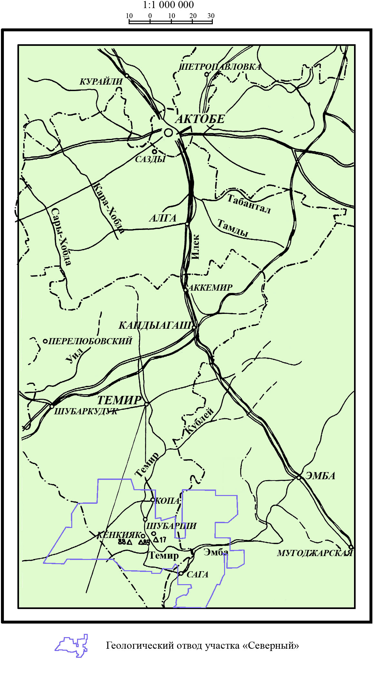
Рис. 1.1. Обзорная карта района участка «Северный»

1.2. Краткая характеристика геологического строения
1.2.1. Литолого-стратиграфический разрез

В пределах восточной прибортовой зоны Прикаспийской впадины самыми древними отложениями, вскрытыми глубокими скважинами, являются породы девонской системы. Они вскрыты на площади Бактыгарын (скв. Г-1, 6212м).
На основании изучения кернового материала фаунистически установлено присутствие в забойных частях разреза скважины девонских отложений. Из разреза нижнего отдела (Г-1) поднят керн ограниченно, фаунистически материал слабый, из-за чего возраст его определен неуверенно. Поэтому эта часть разреза в скважине Г-1 Бактыгарын, интервал 6212-5907м толщиной 305м, выделена как нерасчлененные нижнедевонско-эйфельские отложения. Отсутствуют четкие критерии для проведения границы между нижним и средним отделами девона. По керну представлены известняками серыми, органогенно-детритовыми.
Среднедевонский отдел представлен живетским ярусом. Известняки органогенные, коралловые и детритовые, с содержанием фораминифер, встречаются прослои терригенных пород. Мощность яруса – 220м (Кумсай, П-4).
Верхний отдел девона представлен франским и фаменским ярусами. Разрез франского яруса выделен преимущественно на основании четко обособленной характеристики по ГИС. Литологически разрез сложен известняками коричневато-серыми, участками перекристаллизованными, детритовыми, с включениями фораминифер и водорослей.
Мощность франского яруса – 325м (Кумсай, П-4).
Фаменский ярус литологически сложен известняками детритовыми, брекчиевидными, по шлифам биоморфными, водорослево-фораминиферовыми, комковато-сгустковыми с кристаллическим зернистым карбонатным цементом.
Мощность фаменского яруса – 130м (Бактыгарын, Г-1).
Каменноугольные отложения на контрактной территории на основании палеонтологических определений и корреляции материалов ГИС выделяются в объеме нижнего и среднего отделов.
По данным изучения кернового материала Аккумских скважин Г-2 и Г-3, в их разрезах установлены породы визейского возраста, которые представлены частым переслаиванием аргиллитов зеленовато-серых, темно-серых до черных, плотных, крепких с раковистым изломом, плитчатых, слюдистых, с включениями ОРО и фауны; алевролитов и песчаников серых, зеленовато-серых, плотных, крепких, разнозернистых, полимиктовых, глинистых, редко гравелитов и конгломератов.
Мощность визейского яруса изменяется от 119м (вскрытая скв. Г-3 Аккум) до 160м (Аккум, Г-2).
Серпуховский ярус нижнего карбона представлен тремя горизонтами: тарусским, стешевским и протвинским.
Литологически ярус представлен известняками светло-серыми, серыми, темно-серыми, коричневато-серыми, кристаллическими, органогенными, массивными, в некоторых интервалах плитчатыми, крепкими, плотными, в некоторых участках пористыми и мелкокавернозными, местами трещиноватыми.
Мощность серпуховского яруса – от 210м (Аккум, Г-2) до 232м (Аккум, Г-3).
Башкирский ярус среднего карбона представлен нижнебашкирским подъярусом в объеме краснополянского и северо-кельтменского горизонтов. Разрез сложен в основном органогенными известняками серыми, коричневато-серыми, светло-серыми до белых, плотными, иногда пористыми, преимущественно массивными, иногда трещиноватыми, с тонкими прослоями аргиллитов голубовато-зеленых и темно-серых. В отличие от нижнекаменноугольных известняков, башкирские породы более подвергнуты доломитизации.
Мощность нижнебашкирского подъяруса – от 89м (Аккум, Г-3) до 170м (Аккум, Г-2).
Нижний отдел пермской системы включает ассельский, сакмарский, артинский и кунгурский ярусы.
Подсолевой нижнепермский терригенный комплекс на территории слагается сероцветной толщей песчано-глинистых образований, типичных для всего региона.
Отложения верхнего отдела пермской системы представлены осадками континентальной фации уфимского, казанского и татарского ярусов.
Суммарная мощность верхнепермских отложений в скважинах изменяется от 637м (Аккум, Г-3) до 3527м (Кырыккудук, Г-1).
Отложения триасовой системы представлены осадками нижнего отдела и залегают на породах верхней перми с угловым несогласием. Для триаса характерными являются большая, по сравнению с верхней пермью, грубозернистость, меньшая карбонатность и преимущественно пестроцветная окраска пород.
Отложения нижнего отдела триаса расчленены на ветлужские и баскунчакские ярусы.
Общая мощность триаса изменяется от 43м (Ащи, Г-2) до 404м (Булаш, №266).
Нижний отдел юрской системы залегает на нижнем триасе с угловым несогласием. Нижнеюрские отложения выполняют неровности нижнетриасового рельефа. В сводовых частях поднятий они нередко отсутствуют или имеют ограниченную мощность (10-15м), которая неравномерна в пределах куполов и в целом для отдела возрастает с севера на юг. В скважине П-1 Арансай мощность нижнего отдела – 41м.
Нижнеюрский отдел сложен лагунно-континентальными осадками. Литологически – это пески, песчаники и глины светло-серого, темно-серого и серого цвета.
Породы среднего отдела вскрыты в сводах соляных куполов. Они залегают на нижележащих толщах с перерывом. Литологически – это глины, пески, песчаники и алевролиты. Мощность отложений отдела изменяется от 80м до 128м (Арансай, П-1).
Отложения верхнего отдела пользуются ограниченным распространением на территории и представлены морскими осадками. В основании отдела иногда встречается слабосцементированный конгломерат из фосфоритовых и иных темноцветных галек.
Преимущественный литологический состав верхнего отдела юры – глины, иногда песчанистые, серые, плотные, с обломками раковин пелиципод, с прослоями песчаников серых, мелко- и среднезернистых, известковистых и аналогичных песков. Иногда встречаются известняки-ракушняки. Мощность толщи верхней юры изменяется от 0-7 до 37-40м.
Максимальная мощность нерасчлененного юрского разреза составляет 278м (Кырыккудук, Г-1).
Отложения меловой системы распространены на контрактной территории «Северный» повсеместно. Они вскрыты многочисленными скважинами структурно-поискового и глубокого бурения. Отложения меловой системы представлены породами двух отделов: нижнего и верхнего.
Отложения нижнего отдела представлены породами готеривского, барремского, аптского и альбского ярусов.
Отложения верхнего отдела меловой системы представлены породами сеноманского, туронского, коньякского, сантонского, кампанского и маастрихтского ярусов.
На большей части территории сеноманский ярус размыт, встречается только в юго-западной части. Литологически осадки представлены глинами коричневато-серыми, темно-серыми, песчанистыми, слабослюдистыми, с фауной; песчаниками и песками ржаво-желтыми, серыми, с галькой.
Палеогеновые отложения представлены палеоценовым, эоценовым и олигоценовым отделами и довольно широко распространены в межкупольных депрессиях, в грабенах, осложняющих куполов. Литологически палеоцен и эоцен представлены глинами зеленовато-серыми и буровато-зелеными, зелеными, буровато-серыми, часто песчанистыми, известковистыми, плотными, иногда оскольчатыми.
Мощность палеогеновых отложений – порядка 100м.
Четвертичные отложения распространены на территории повсеместно и перекрывают разновозрастные более древние породы. Литологически представлены аллювиальными, делювиальными, элювиальными и эоловыми образованиями.
Аллювиальные отложения распространены в долинах рек Темир и Эмба, представлены песками серыми, кварцевыми, средне- и мелкозернистыми, с гальками различных пород; глиной серой, вязкой, илистой; гравием кремнисто-кварцевыми.
Мощность аллювия – до 15м.
Делювиальные отложения развиты на склонах холмов и у их подножий. Представлены суглинками, супесями, обломками песчаников, галькой различной пород. Иногда делювий достигает мощности до 16м. Элювиальные образования развиты по всей территории и представлены продуктами выветривания коренных пород. Каждой литологически различной толще принадлежит свой элювий. Эоловые образования известны в массивах барханных песков Аккум и Кумжарган. Представлены эоловые отложения различной степени отсортированными песками кварцевыми, с примесью интрузивных частиц.
Мощность эоловых образований достигает 20м.

1.2.2. Тектоническое строение

В тектоническом отношении контрактный участок «Северный» располагается в районе восточного борта Прикаспийской впадины. В рельефе фундамента, имеющем ярко выраженное блоковое строение, на участке исследований прослеживаются фрагменты крупной Актюбинско-Астраханской системы поднятий - два субмеридионально простирающихся выступа фундамента: Жаркамысский и Темирский. В их пределах обособляются более мелкие блоки, разделенные между собой дизьюктивными нарушениями. Глубина залегания поверхности фундамента на вершинах указанных выступов составляет 7,0 – 7,5 км. Кристаллический фундамент повсеместно перекрыт осадочным чехлом толщиной 7,0 – 10,0 км, в составе которого можно выделить три основных литолого-стратиграфических комплекса отложений: подсолевой, соленосный и надсолевой.
Контрактная территория располагается в пределах Жанажольской, Кенкиякской, Коздысайской ступеней, различающихся глубинным строением и отделяющихся друг от друга разломами (Рис. 1.2.2.1).
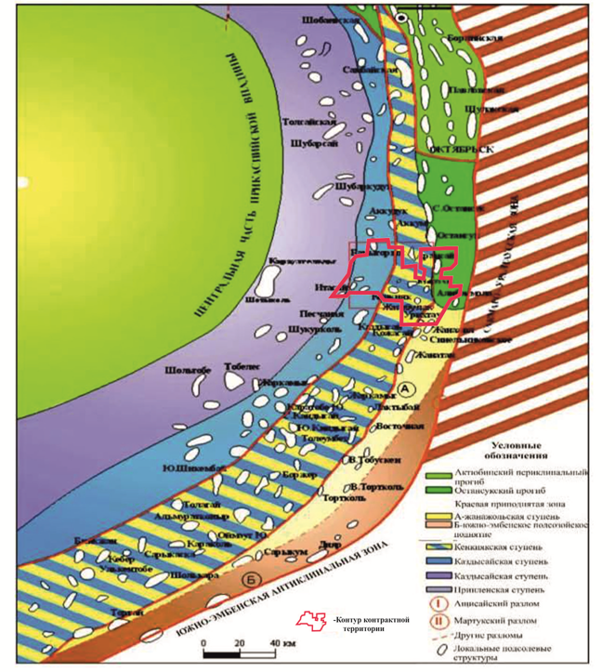
Рис 1.2.2.1-Тектоническая схема строения палеозойского комплекса пород (по И.Б.Дальян, 1972, 2005 г.г.)

Сейсмическими работами в подсолевой толще прослежены основные опорные отражающие горизонты (ОГ) П_{3,} П_{2,} П_{1.} В зоне распространения отложений мелководного шельфа выделены ограниченно распространенные промежуточные отражающие горизонты (П₂с, П₂т и др.).
ОГ П₃ характеризует строение, вероятно, карбонатного комплекса пород девонского возраста. В пределах восточной прибортовой зоны глубина залегания горизонта - от минус 4,9 до - 7,0-7,5 км. Наиболее высокое залегание этого горизонта отмечено в южной части Темирского поднятия.
ОГ П₂ приурочен к поверхности среднекаменноугольных карбонатно-терригенных отложений, погружается с востока на запад. Необходимо отметить, что по каменноугольным отложениям в пределах контрактного участка выделяются два крупных района (Рис.1.2.2.2). На юго-востоке прослеживается окраина Жанажольского карбонатного шельфа. Для него характерно развитие двух карбонатных толщ (КТ-I и KT-II), разделенных межкарбонатным комплексом МКТ. Нижняя карбонатная толща (КТ-II) имеет поздневизейско-раннемосковский возраст и является основным нефтегазоносным резервуаром района. В целом структурный план этой толщи характеризует сейсмический горизонт П₂.
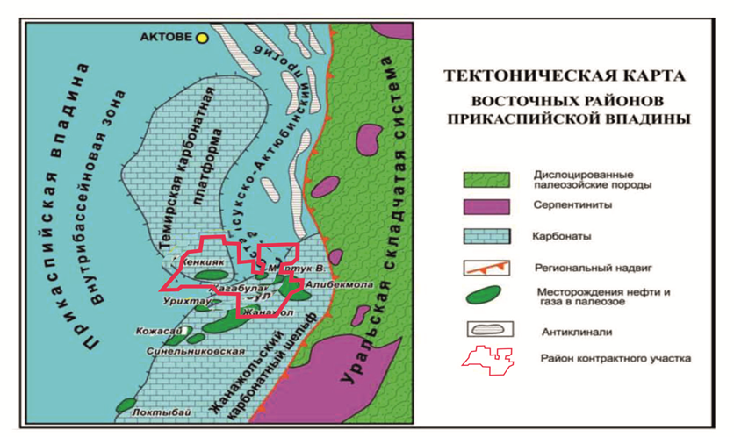
Рис 1.2.2.2- Схема тектоно-седиментационного районирования подсолевого
комплекса востока Прикаспийской впадины
Верхнюю карбонатную толщу (КТ-I) слагают отложения верхнемосковского и верхнекаменноугольного возрастов, средняя толщина, которых составляет 400м.
Общая толщина верхневизейско-верхнекаменноугольного комплекса уменьшается с востока на запад от 1,5 км до почти полного выклинивания на краю Темирской карбонатной платформы. При этом отмечается сначала резкое сокращение толщин верхней, а затем нижней карбонатных толщ с образованием прямых клиноформ. Поверхности этих клиноформ образуют карбонатные уступы. В пределах карбонатного шельфа установлена целая группа антиклинальных поднятий – Жанажол, Алибекмола, Кожасай, Мортук Вост., Жагабулак.
ОГ П₁ приурочен к подошве соленосных отложений кунгура (кровле подсолевых нижнепермских отложений). Региональный структурный план поверхности подсолевого палеозоя имеет моноклинально-ступенчатый характер погружения от 2,0 до 5,5 и 6,0 км к центру синеклизы. На площади Кенкияк подсолевые отложения выявлены на глубине минус 3,8 км, Арансай - -4,0 км, на Бозобе -4,1 км, Бактыгарыне - 4,3 км .
Перекрывающий подсолевые отложения соленосный комплекс в районе исследований подвержен интенсивной соляной тектонике, что привело к формированию многочисленных соляных гряд. На исследуемой территории выделяются соляные гряды субмеридианального простирания Бактыгарын-Бозоба-Кумсай-Коздысай, Арансай, Талдышоки. Кроме этого, здесь существуют изолированные одиночные соляные купола – Мортук, Шингельши и др. ОГ VI в своде соляных куполов Бактыгарын, Арансай прослежен на отметках минус 400-500 м, а в межкупольных зонах - 2600 до 4500 м.
Надсолевой структурный этаж начинается с триасовых отложений, которые с угловым несогласием сплошным чехлом покрывают межкупольные зоны и своды соляных ядер.
Над сводами соляных ядер триасовые отложения значительно дислоцированы вплоть до образования разломов. Зачастую в триасовых отложениях помимо присводовых ловушек выявляются периферийные антиклинали, связанные с дислокациями пород в районах вторых крутых уступов соляных гряд и ядер.
Залегающие выше юрские и меловые отложения в целом унаследуют структуру триасового комплекса осадков. В отложениях верхних секций мезозоя получили развитие многочисленные ловушки пластового типа, чаще всего тектонически экранированные.
Строение девонских отложений в пределах контрактной территории изучено сейсморазведочными работами 3Д на площадях Бактыгарын и Арансай (Рис.1.2.2.3-1.2.2.4).
Структура Бактыгарын по отражающему горизонту П₃, стратифицируемому с кровлей девона, представляет собой брахиантиклинальное поднятие субширотного простирания. По изогипсе минус 5050 м размеры структуры равны 5,2 х 2,5 км, амплитуда - 150 м. Вершина структуры находится на глубине минус 4900 м. В северной части структура осложнена непротяженным нарушением субширотного направления F₃.
Структура Арансай по ОГ П₃ имеет куполовидное строение, по изогипсе минус 5050 м размеры ее составляют 6,5х4,5 км, амплитуда - 200 м.

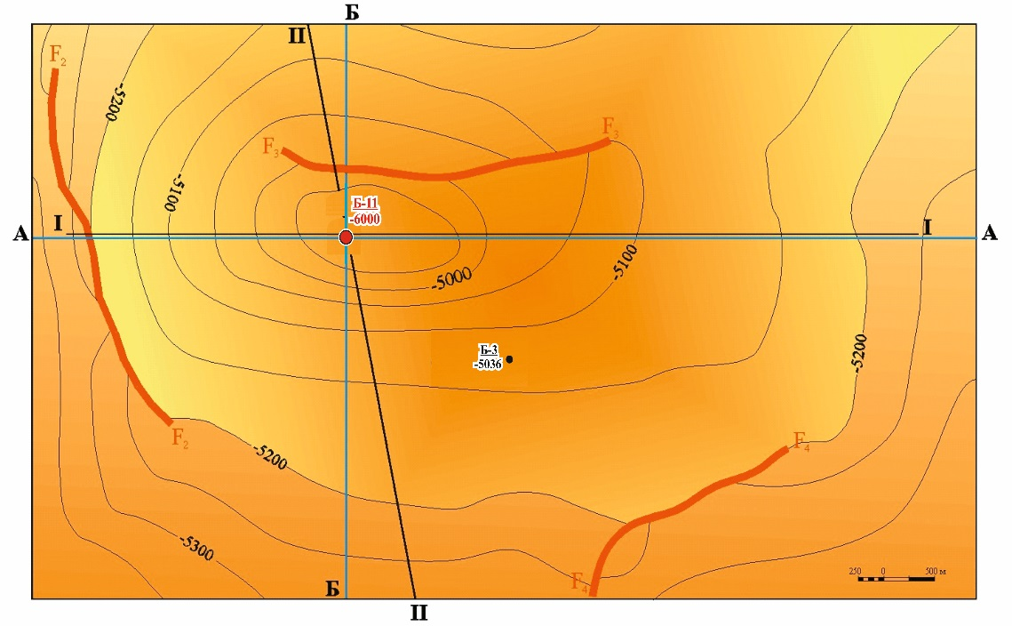
Рис. 1.2.2.3 - Структура Бактыгарын.
Фрагмент структурной карты по отражающему горизонту П₃ (кровля девона)
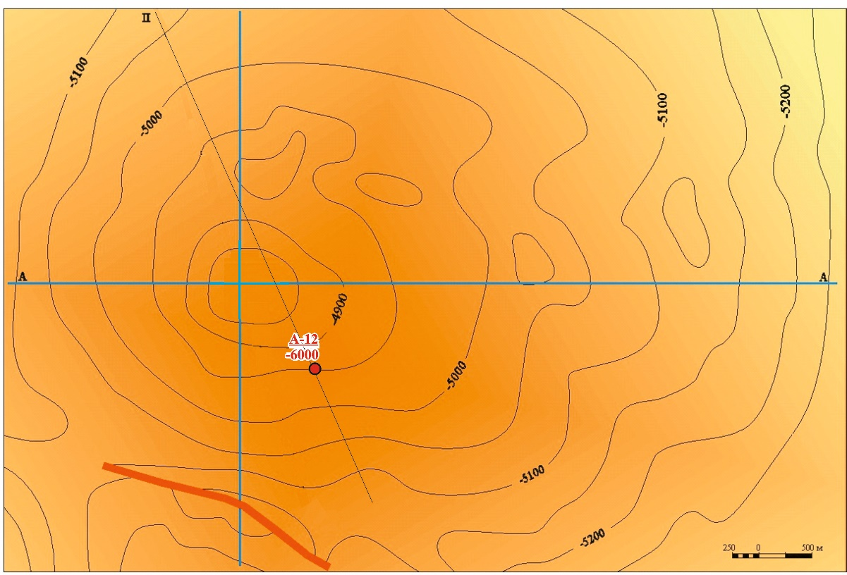
Рис. 1.2.2.4-Структура Арансай.
Фрагмент структурной карты по отражающему горизонту П₃ (кровля девона)

По отражающему горизонту П₂ в пределах контрактной территории выделяются структуры Бактыгарын, Арансай и Жагабулак.
По этому горизонту структура Бактыгарын оконтуривается изогипсой минус 4025 м, имеет простирание с юго-запада на северо- восток, амплитуда ее - 75 м. Свод структуры находится на отметке минус 3975 м. Сброс F₃, отмеченный по горизонту П₃, прослежен и по ОГП₂.
Структура Арансай по оконтуривающей изогипсе минус 3975 м имеет изометричное строение. Сводовая часть ее осложнена вершинами (куполами). Наиболее обширный купол – южный, ограничивается изогипсой минус 3900 м.
В плане эти структуры совпадают с таковыми, выявленными по нижележащему горизонту ОГП₃.
Геологическое строение структуры Жагабулак характеризуется отражающими горизонтами по кровле касимовского яруса верхнего карбона (Рис. 1.2.2.5.) и по кровле башкирского яруса среднего карбона и сложным строением, обусловленным трассированием большого количества тектонических нарушений.
В верхнекаменноугольных отложениях тектонические нарушения имеют северо-западное направление (район скв. 216, 302 и 303) и северо-восточное направление (район скв.316). В южной части площади некоторые разнонаправленные нарушения пересекаются между собой, образуя участки с экранированными полусводами (район скв. 303).
В районе скв. 316 сформировалось антиклинальное поднятие северо-восточного простирания, ограниченное с запада и востока тектоническими нарушениями. По кровле Касимовского яруса верхнего карбона в пределах изогипсы -3175 м размеры поднятия составляют 3,2х0,5 км и амплитуда 50 м. Крылья структуры срезаны тектоническими нарушениями, а на южном и северном переклинальных окончаниях поднятия углы падения пород составляют соответственно 1^{о}30/ и 4^{о}24/.
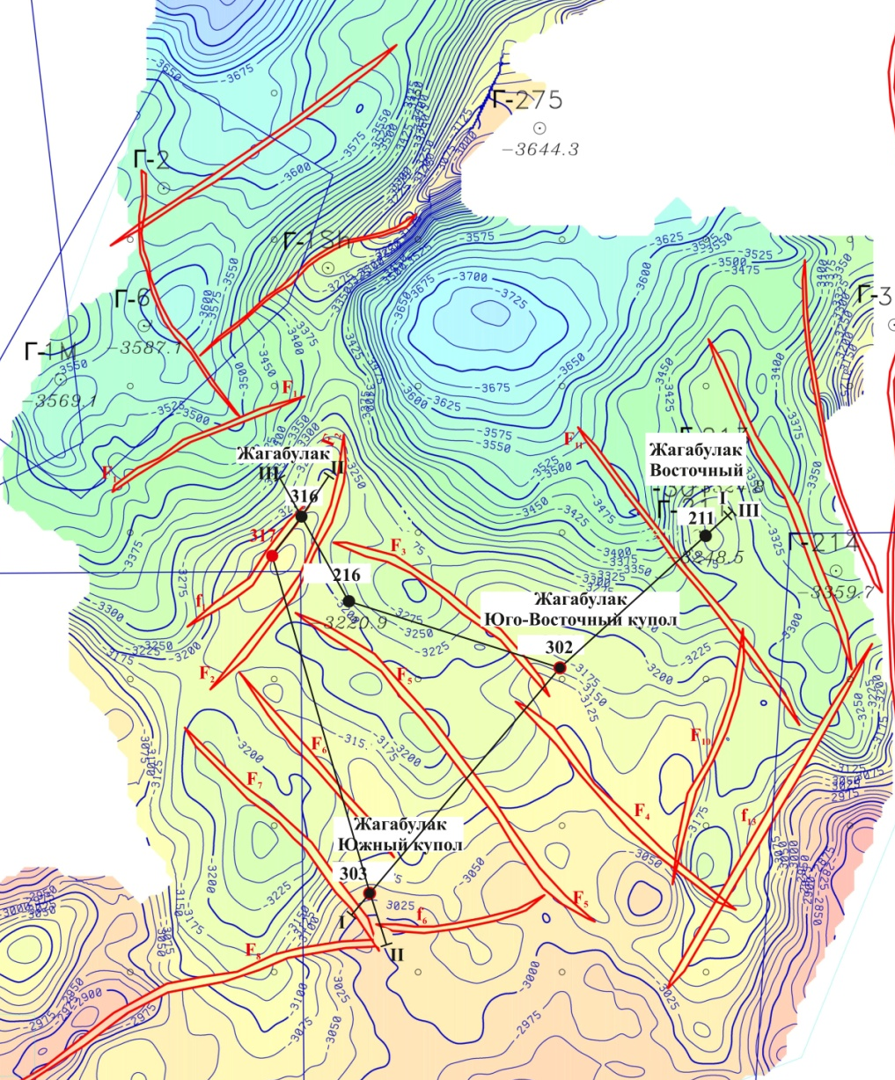
Рис. 1.2.2.5. Жагабулак. Структурная карта по отражающему горизонту С₃k (кровля касимовского яруса)
К югу от Жагабулака, в районе скважины 303, фиксируется полусвод примыкания к тектоническим нарушениям, экранирующим структуру с запада и юга, а с севера и востока оконтуренный изогипсой -3040 м. Амплитуда поднятия примерно 50 м. От свода в северном направлении углы падения пород составляют 5^{о}42/.
В центральной части площади Жагабулак (район скв. 302) фиксируется двухсводовое брахиантиклинальное поднятие, ограниченное с востока и юга тектоническими нарушениями, а с севера изогипсой -3150 м. Размеры поднятия в пределах этих границ составляют 3,5х0,7 км и амплитуду 50 м. На северном крыле углы падения пород достигают 3^{о}10/.
На структурной карте по кровле башкирского яруса среднего карбона сохраняется, в целом, строение этой территории. Отмечаются и некоторые отличия в геологическом строении. Так, по сравнению с верхнекаменноугольными отложениями, амплитуда антиклинального поднятия Жагабулак (район скв.316) возрастает до 100 м, размеры поднятия составляют 4,0х0,8 км. На западном крыле структуры отсутствует тектоническое нарушение, поэтому поднятие фиксируется как приразломная антиклинальная складка, ограниченная с востока тектоническим нарушением. Угла падения пород на западном крыле поднятия достигают 11^{о}.
Южное поднятие (скв. 303) представляет собой брахиантиклинальную складку, осложненную несколькими тектоническими нарушениями северо-западного и северо-восточного направлений. Тектоническое нарушение северо-западного направления разделяет структуру Южное на два небольших полусвода – Западный и Восточный размерами соответственно 1,2х0,6 км и 1,6х1,0 км. На Восточном полусводе наблюдается залегание пород с углами падения до 4^{о}6/. К юго-востоку от падения Южное по изогипсе -4075 м оконтуривается террасовидный участок размером 1,7х0,7 км.

1.2.3. Нефтегазоносность

На территории контрактного участка «Северный» нефтегазоносность связана с надсолевым и подсолевым комплексами отложений.
Надсолевой нефтеносный комплекс.
В юго-западной части контрактной территории ТОО «Арал Петролеум Кэпитал» расположено небольшое надсолевое нефтяное месторождение Итасай. При бурении в меловых и триасовых отложениях в старых структурно-поисковых и поисковых скважинах были подняты песчаники, пропитанные нефтью. Вода с пленкой нефти получена при опробовании триасовых отложений в скважине 81 Итассай.
Выявленные залежи нефти на куполе Итасай невелики по размерам; нефть тяжелая, удельный вес – 0,9113-0,9228 г/см3, окисленная, содержание смол – 32-58%, полученные притоки нефти из триасовых и меловых отложений являются непромышленными.
В конце 2013 года по проекту поисковых работ на этой площади Недропользователем была пробурена скважина Итассай И-26-И. В разрезе скважины, по данным ГИС, выделены нефтенасыщенные пласты-коллекторы. Скважина находится в консервации.
Подсолевой нефтеносный комплекс.
Признаки нефтегазоносности по керну в виде примазок и пропитанности наблюдались в параметрических скважинах на площади Арансай и в поисковых скважинах площади Бактыгарын, пробуренных в советское время.
На площади Арансай пробурены две параметрические скважины П-1, П-2, в которых отмечены признаки нефти и газа в керне, в виде примазок нефти, запахов сероводорода и пропитанность нефтью.
В скважине П-1 Арансай по данным газового и механического каротажа в интервалах 3970-3985 м (верхне-нижнепермские отложения), 4420- 4440 м, 4496-4508 м и 4557-4645 м (отложения нижней перми, артинский ярус) отмечено повышенное газопоказание до 4,0 % и увеличение скорости проходки. Кроме того, при забое 4466 м во время промывки в растворе отмечена пленка нефти и падение удельного веса глинистого раствора с 1,5 до 1,36 г/см³, а газонасыщенность его составила 4,0 %.
При забое 4508 м при спуске инструмента до 4429 м отмечен выход разгазированной пачки в течение 1,5 часа удельного веса 1,2 г/см³, а также отмечена пленка нефти. По всей вероятности, данное проявление связано с ранее вскрытым горизонтом.
При бурении интервала 4555-4558 м в растворе были отмечены пузырьки газа и пленка нефти, выходила разгазированная пачка удельного веса 0,9 г/см³ с содержанием газа до 40 %.
При бурении интервала 4834-4837 м отобран керн с запахом нефти. В циркулирующем растворе имелась пленка нефти. Отмечен выход разгазированной пачки удельного веса 0,8 г/см³ в течение 2-х часов при удельном весе бурового раствора 1,7 г/см3. Признаки нефтеносности в виде примазок нефти по керну отмечены в интервалах 4486-4487 м, 4506-4508 м, 4558-4559 м, 4634-4635 м (КТ-I) в мелко-среднезернистых песчаниках и в интервалах 4834- 4837 м (КТ-II) в темно-серых известняках.
При испытании в колонне перспективных объектов из трех получены незначительные притоки нефти дебитами 0,07 – 0,3 м³/сут.
Полученные незначительные притоки нефти из регионально продуктивных толщ, возможно, связаны с ухудшенными ФЕС коллекторов или некачественным испытанием объектов.
В скважине П-2 Арансай признаки нефтегазоносности отмечены по керну в виде запаха нефти и газа, местами примазки и пропитанность пород нефтью в нижнепермских (артинско-ассельских) и среднекаменноугольных отложениях. Бурение подсолевых отложений сопровождалось разгазированием бурового раствора.
Выделенные, по данным интерпретации ГИС, пласты не опробованы из-за аварии в скважине. Скважина ликвидирована по техническим причинам.
В поисковых скважинах площади Бактыгарын признаки нефтегазоносности по керну, в виде запаха и выпотов нефти, отмечены во всех трех пробуренных скважинах. По данным газового каротажа высокие газопоказания отмечены при вскрытии подсолевых отложений. Однако, при испытании либо получены притоки пластовой воды, либо притоков не получено.
В южной части контрактной территории ТОО «Арал Петролеум Кэпитал» находится площадь Жагабулак. К востоку от площади Жагабулак установлено месторождение Жагабулак Восточный с залежами нефти и газа в подсолевых отложениях каменноугольного возраста. На месторождении Жагабулак Восточный при опробовании в скважинах пластов-коллекторов карбонатных толщ КТ-I и КТ-II были получены притоки нефти от низко- до высокодебитных. При опробовании в эксплуатационной колонне максимальный приток нефти составил 111,9 м³/сут в скважине 301.
На рассматриваемой территории, в пробуренных скважинах 302, 303, 316 были опробованы в эксплуатационной колонне подсолевые отложения верхне-средне и нижнекаменноугольного возраста.
Локальное поднятие Жагабулак северо-восточного простирания ограниченное с востока и запада тектоническими нарушениями. По верхнекаменноугольным отложениям (Касимовский ярус) размеры поднятия 3,2х0,5 км и амплитуда 50 м в пределах изогипсы -3175 м. В разрезе башкирского яруса среднего карбона размеры и строение поднятия Жагабулак, в целом, сохраняются, а амплитуда возрастает до 100 м.
Скважина 316 пробурена в районе северной, переклинальной, части поднятия Жагабулак. Опробование скважины проводили в два этапа, по методике снизу-вверх по эксплуатационной колонне с установкой разделяющих мостов между объектами перфорации и включением, на втором этапе (2013г.), в опробовании интервалов разреза, не охваченных перфорацией на первом этапе (2012г.). Кроме того, последний объект опробования в отложениях Касимовского яруса верхнего карбона (2012г.), на втором этапе, был перфорирован повторно. Для интенсификации притока применяли соляно-кислотную обработку (СКО) и закачку азота.
По результатам переинтерпретации материалов геофизических исследований скважин (ГИС) в подсолевом разрезе скважины 316 нефтегазонасыщенные пласты-коллекторы выделены в разрезе верхне (КТ-I) – и среднекаменноугольных (КТ-II) отложений (16, 17). На основании этих материалов выделено два природных нефтегазонасыщенных резервуаров в разрезе Башкирского яруса (пачка КТ-II) и Касимовского яруса (КТ-I).
Залежь КТ-II-2.
В скважине 316, по материалам переинтерпретации ГИС (2017г.), в интервале 4346,3-4351,8 м выделен один нефтегазонасыщенный пласт-коллектор отнесенный, при корреляции разрезов скважин, ко второму пласту карбонатной толщи КТ-II. Пласт-коллектор имеет Нэф=5,5 м Кп=0,80 д.ед.
При самостоятельном опробовании интервала 4346-4352 м получен приток пластовой воды и нефти с газом. Так, 04.06.2012г. в течении 3-х часов получили 1,5 м³ нефти. Расчетный дебит нефти составил 12,4 м³/сут. После проведения СКО характер притока не изменился. В процессе свабирования скважины 02.08-06.08.2012г. было получено 2545,5 м³ газа, 0,5 тн нефти и 10,1 м³ воды, Yн=0,832 г/см³, Yв=1,12 г/см³.
В 2013 году перфорировали выше- и нижерасположенные по разрезу интервалы отложений Башкирского яруса с небольшим по толщине (4 м) охватом разреза Верейского горизонта Московского яруса. Общая толщина перфорированных интревалов в скважине 316 на глубинах 4313-4384 м составила 27,5 м. Проведено СКО. Отработка скважины проводилась через сепаратор (dшт=8-12 мм) и свабированием. Общий объем выхода: газ=7314,05 м³, нефти=32,6 тн, Yн=0,834 г/см³, жидкости=48,9 тн, Yв=1,068 г/см³.
Скважина 316 вскрыла водонефтяную зону. ВНК условно принято по подошве нижнего пласта-коллектора на отметке -4160,6 м. Залежь пластовая сводовая, тектонически экранированная с востока. Высота залежи 136 м.
Залежь КТ-I-1.
В августе 2012 году опробование скважины 316 было завершено объектом перфорации в интервале 3459-3463, 3468,2-3474,3, 3480-3484. Самостоятельный объект опробования включал четыре пласта-коллектора общей Нэф=10,0 м. Пласты-коллекторы имеют Кп=0,5-0,6 д.ед. и Кнг=0,7-0,8 д.ед. После СКО было получено газа – 3845,9 м³, нефти – 1,7 тн и воды – 41,4 тн. Yн=0,832 г/см³.
В ноябре 2013 года была повторена перфорация в этом объекте опробовании.
Применили СКО и газлифтный способ с закачкой в затрубье азота. Получили 445,8м³ пластового флюида из них 5% нефти остальное пластовая вода.
Скважина 316 вскрыла водонефтяную зону. ВНК условно принято по подошве пласта-коллектора перфорированного интервала на отметке -3281,9 м. Залежь пластовая сводовая, тектонически экранированная с востока. Высота залежи 157 м. Учитывая пульсирующий режим отработки скважины газом нефтью и пластовой водой, считаем, что скважина 316 вскрыла приконтурную зону.
Гипсометрически выше (29 м) по разрезу, в интервале 3413,2-3429,6 м, выделяются два нефтенасыщенных пласта-коллектора общей толщиной 7,9 м, которые рекомендуем к самостоятельному опробованию для оценки насыщения и продуктивности коллекторов.
Жагабулак, Юго-Восточный купол.
По кровле Касимовского яруса верхнего карбона в районе скв. 302 выделяется двухсводовое брахиантиклинальное поднятие размером 3,2х0,5 км ограниченное с востока и юга тектоническим нарушениями, а с севера изогипсой -3150 м в пределах которой амплитуда поднятия 50 м. По отложениям среднего карбона размер поднятия и амплитуда несколько уменьшаются.
При опробовании подсолевых отложений в скважине 302 применили раздельно-изолированный способ испытания отложений. Перфорировали 22 интервала разреза на глубинах от 3673 м до 4978 м. Установили пробку на глубине 3780 м и испытали нижезалегающие пласты толщи КТ-II в интервале глубин 4139,5-4978 м.
По результатам ГИС и опробования выделена залежь нефти в пачке 1 толщи КТ-II.
Материалы переинтерпретации ГИС (2017г.) скважины 302 позволяют выделить и оценить две залежи нефти в пачках 2 и 1 толщи КТ-I.
Залежь КТ-II-1.
По результатам переинтерпретации материалов ГИС (2017г.) установлено, что в скв.302 перфорирована эксплуатационная колонна в интервалах залегания нефтегазонасыщенных и водонасыщенных пластов-коллекторов. Так, с глубины 4415,5 м до 4978 м. залегают водонасыщенные пласты-коллекторы и, только, в верхней части испытанного интервала 4231,8-4285,7 м выделены нефтегазонасыщенные пласты-коллекторы общей Нэф=5,0 м, Кп=0,06-0,09 д.ед. и Кнг=0,62-0,75 д.ед. Длина глубин между кровлей перфорированного нефтенасыщенного пласта-коллектора и подошвой водонасыщенного пласта-коллектора составила 797 м. При плотности пластовой воды равной 1,09 г/см³, разница гидростатического давления воды между нефте- и водонасыщенными пластами достигает примерно 81 атм. Поэтому, опробование одним фильтром неодинаковых по характеру насыщения пластов-коллекторов, залегающих в разных геотермобарических условиях, обусловило получение притоков нефти с водой с преобладанием объемов воды. Было проведено две многоэтапные (9 и 14 этапов) СКО толщи КТ-II. Радикального изменения в перераспределение характера притока пластовых флюидов не произошло.
По результатам переинтерпретации материалов ГИС (2017г.) и полученным притокам нефти и газа, в разрезе толщи КТ-II пласт 1 выделен природный резервуар, содержащий залежь нефти. Условный ВНК принят по подошве нижнего пласта коллектора на отметке -4014,7 м. Залежь пластовая сводовая, тектонически экранированная с юга и юго-запада. Высота залежи 90 м.
Залежь КТ-I-2.
После опробования пластов толщи КТ-II в июле 2006 года испытали в скважине 302 пласты-коллекторы толщи КТ-I в интервале глубин 3673-3755 м. СКО провели в 10 этапов, была получена вода с пленкой нефти.
По результатам переинтерпретации материалов ГИС (2017г.) 6 пластов-коллекторов в интервале глубин 3673,7-3755,5 м при общей толщине 11,4 м, Кп=0,9-0,11 д.ед. оцениваются как водонасыщенные.
Гипсометрически выше, по разрезу толщи КТ-I в пачке 2, в интервале глубин 3618,5-3648,7 по ГИС выделено 7 пластов-коллекторов общей Нэф=16,4 м, Кп=0,06-0,19 д.ед., Кнг=0,57-0,77 д.ед. оцененных как нефтенасыщенные. В интервалах залегания этих пластов-коллекторов принимаем пластовый резервуар нефтенасыщенный по ГИС с ВНК условно принятый по подошве нижнего пласта-коллектора на глубине -3377,7 м. Залежь пластовая сводовая, тектонически экранированная с юга и юго-запада. Высота залежи нефти 78 м.
Залежь КТ-I-1.
Выше по разрезу скважины 302, в пачке 1 толщи КТ-I выделены 4 пласта-коллектора нефтенасыщенные по ГИС. Общая Нэф=13,3 м, Кп=0,08-0,10 д.ед., Кнг=0,35-0,50 д.ед. В объеме 4-х пластов-коллекторов выделен природный нефтенасыщенный резервуар. Условный ВНК принят по подошве нижнего нефтенасыщенного пласта-коллектора на отметке -3296,5 м. Залежь пластовая сводовая, тектонически экранированная с юга и юго-запада. Высота залежи 97 м.
Жагабулак. Южный купол.
В карбонатной толще подсолевого разреза фиксируется поднятие субмеридионального простирания ограниченное с юга тектоническим нарушением. Скважина 303 оказалась пробуренной в северной, крыльевой части поднятия. По результатам переинтерпретации материалов ГИС (2017г.) в разрезе скв.303 выделяются нефтенасыщенные пласт-коллекторы в пачках 1 и 2 толщи КТ-I, а также в пачках 1 и 2 толщи КТ-II.
Перфорацией 15 интервалов была охвачена толща сложенная породами нижне-, средне- и верхнекаменноугольных отложений. Для интенсификации притока применяли СКО, а в последующем использовали выборочный перестрел ранее перфорированных интервалов.
Проведенные исследования позволили в разрезе скважины 303 выделить залежи нефти в пачках 1 и 2 толщ КТ-I и КТ-II.
Залежь КТ-II-2.
В толще КТ-II-2 скв.303 по ГИС выделен пласт-коллектор в интервале 4322,5-4324,4 м с Нэф=1,9 м, Кп=0,07 д.ед., Кнг=0,61 д.ед. Этот пласт не был охвачен перфорацией. Поэтому, залежь нефти прогнозируется только по материалам ГИС. Залежь пластовая сводовая. Высота залежи 25 м. Перфорированные на глубинах 4328,6-4563,3 м шесть интервалов пластов толщи КТ-II водонасыщены по результатам переинтерпретации материалов ГИС, что подтверждается и результатами опробования скв.303.
Залежь КТ-II-1.
Залежь нефти прогнозируется по результатам переинтерпретации материалов ГИС скважины 303. Пласт в интервале 4174,2-4175,5 м имеет Нэф=1,3 м, Кп=0,06 д.ед., Кнг=0,67 д.ед. Залежь пластовая сводовая, тектонически осложненная. Высота залежи 26 м.
Залежь КТ-I-2.
Пласты-коллекторы пачки 2 толщи КТ-I, залегающие в интервале 3526,9-3566,2 м, отнесены к природному резервуару содержащего залежь нефти. По 6-ти пластам этого интервала общая Нэф=25,9 м, Кп=0,09-0,18 д.ед., Кнг=0,72-0,86 д.ед. Пласты-коллекторы опробованы в колонне совместно с вышезалегающими пластами толщи КТ-I. Искусственный забой скважины был создан на глубине 3691 м. Из пластов толщи КТ-I получали притоки воды с пленкой нефти и газом с запахом сероводорода. Залежь нефти пластовая сводовая экранированная с юга и осложненная по структуре тектоническими нарушениями. Высота залежи 67 м.
Залежь КТ-I-1.
Продуктивный разрез скважины 303 завершают нефтегазонасыщенные по ГИС пласты-коллекторы пачки 1 толщи КТ-I. Природный резервуар образован 4 пластами-коллекторами, залегающими в интервале 3151,2-3479 м. Общая Нэф=14,8 м, Кп=0,05-0,09 д.ед., Кнг=0,55-0,66 д.ед.
Пласты опробованы в колонне совместно с нижезалегающими пластами толщи КТ-I-1. Притоки воды с пленкой нефти и газом в совокупности с морфологией поднятия и местоположением скважины 303 на структуре свидетельствует о том, что скважиной 303 вскрыта приконтурная зона залежи. В пользу такого представления о местоположении скважины 303 на залежи свидетельствует следующее: при вводе скважины в консервацию отмечено увеличение устьевого давления до 90 атм. При стравливании давления до 38 атм. началось фонтанирование нефтью и газом, которое продолжалось 40 мин.
Указанный факт подтверждает нефтегазонасыщенность пластов-коллекторов толщи КТ-I, которые скважина 303 вскрыла в приконтурной зоне залежи нефти. ВНК условно принято по подошве нижнего нефтенасыщенного пласта на глубине -3205 м. Высота залежи 55 м. Залежь пластовая сводовая, экранированная и осложненная на структуре тектоническими нарушениями.
Таким образом, на выявленных локальных поднятиях необходимо продолжить разведочные работы для уточнения по разрезу и площади структур Жагабулак, Жагабулак – Юго-Восточный купол, Жагабулак – Южный купол границ природных нефтегазонасыщенных резервуаров и продуктивности пластов-коллекторов.

1.3. Выполненный объем геологоразведочных работ
1.3.1. Сейсморазведочные работы

За период 2002 - 2024гг. ТОО «Арал Петролеум Кэпитал» выполнило следующие виды геологоразведочных работ на контрактной территории:
1. Сейсмические исследования МОГТ 3Д на площади Жагабулак выполненны АО «Азимут Энерджи Сервисез» в период с 16 августа 2004 г. по 21 марта 2005г. Общая площадь съемки составила 402,2 кв. км, площадь полной кратности 301,9 кв.км. Работы проводились по 72-кратной сиситеме отстрела с размером бина 25м на 25м. Обработка полевого материала была осуществлена ТОО «PGDServices», г.Алматы, а геологическая интерпретация результатов этой обработки была проведена компанией «Халлибуртон Интернэшнл Инк», г. Москва. В результате создана сейсмогеологическая модель 3Д участка Жагабулак, построены структурные карты по основным отражающим горизонтам, которые детально характеризуют строение литолого-стратиграфических комплексов в подсолевой толще осадочного чехла исследуемой территории.
2. Сейсмические исследования МОГТ 3Д на площади Бактыгарын выполненны АО «Азимут Энерджи Сервисез» в период с 26 сентября по 4 ноября 2005г. Общая площадь съемки составила 225,9 кв. км, площадь полной кратности 115,7 кв.км. Обработка полевого материала на площади Бактыгарын проведена компанией «Петролеум Гео-Сервисез (PGS) Оншор Инк.» в Алматинском Центре обработки данных.
Интерпретация сейсмических материалов была выполнена в Казахстанском филиале компании RES (Reservoir Evaluation Services).
В результате проведенных работ получены структурные карты по отражающим горизонтам: III, V, T1, T2, D, VI, P₁, C₂b, C₁v, C₁, P₃ и условные отражающие горизонты РТ1, РТ2, РТ3, РТ4, VI_I, VI_2, P₁a в масштабе 1:50000.
3. Сейсмические исследования МОГТ 2Д проводились по Договору №479 от 14 января 2006 года, заключенного между ТОО «Арал Петролеум Кэпитал» и АО «Азимут Энерджи Сервисез», с 5 февраля по 22 апреля 2006 года. Объем выполненных работ в пределах участка «Северный» составляет 366,9 пог. км. Переинтерпретированы материалы МОГТ 2Д прошлых лет, отработанных сейсмопартиями Актюбинской и Турланской геофизических экспедиций в объеме 2504 пог.км. Работа была выполнена ТОО «Ойл-Геоконсалтинг».
Результаты переинтерпретации сейсмических исследований 2Д представлены структурными картами отражающих горизонтов V, D, П1 и П2 в масштабе 1:200 000.
4. В 2013 году проведены сейсмические исследования 3Д на площадях Бактыгарын и Арансай с целью изучения строения девонских отложений и 2Д на площади Коздысай с целью уточнения строения каменноугольных отложений. Площадь сейсморазведочных работ 3Д на участке Бактыгарын – Арансай составила 508 кв. км, глубина исследований была увеличена до 4 мс относительно ранее проведенных работ.
Исследователями построены структурные карты по кровле карбонатных пачек (КТ-I, KT-II) и девонских отложений (Бактыгарын, Арансай).

1.3.2. Поисково-разведочное бурение

В пределах геологического отвода участка «Северный» расположены 16 старых скважин и 7 скважин, пробуренные недропользователем. Старые, «советские» скважины все ликвидированы, на баланс Недропользователем не принимались, в связи с этим в данном проекте не рассматриваются.
Из скважин, пробуренных Недропользователем, 4 скважины расположены на площади Жагабулак (216, 302, 303, 316) и по одной на площадях Арансай (711), Бактыгарын (703) и Итасай (И-26-И).
Разведочная скважина И-26-И площади Итасай была пробурена в 2013г. с целью изучения геологического строения вскрываемого разреза и выяснения перспектив нефтегазоносности надсолевых отложений. При проектной глубине 900м скважина была пробурена до глубины 1000м, вскрыв отложения кунгурского яруса нижней перми. С отбором керна в скважине пробурено 35 метров, линейный вынос керна составил 25,4м или 72,6% от проходки с отбором керна. Керн отобран в отложениях юры и триаса. В результате интерпретации материалов ГИС и кернового материала установлено, что разрез скважин представлен переслаиванием алевролитов, аргиллитов, песчаников, солью, на глубине 463-629м были отмечены слабые нефтепоказания. По результатам ГИС были выделены три слабонефтенасыщенные интервалы: 496,6-499,8, 573,7-576,9 и 623,7-625,6м. В настоящее время скважина находится в консервации.
Поисково-разведочная скважина 711 площади Арансай была пробурена в 2008г. с целью изучения геологического строения вскрываемого разреза и выяснения перспектив нефтегазоносности надсолевых отложений триаса и верхней перми. При проектной глубине 2500м скважина была пробурена до глубины 924м, вскрыв отложения триаса. В результате интерпретации промыслово-геофизических материалов установлено, что в разрезе скважины горизонты, перспективные в нефтегазоносном отношении, отсутствуют. Вследствие этого скважина была закончена строительством без спуска эксплуатационной колонны и ликвидирована по І категории пункта "а", как выполнившая геологическое назначение.
Поисково-разведочная скважина 703 площади Бактыгарын была пробурена в 2008г. с целью изучения геологического строения вскрываемого разреза и выяснения перспектив нефтегазоносности надсолевых отложений триаса и верхней перми. При проектной глубине 2500м скважина была пробурена до глубины 2515м, вскрыв отложения кунгурского яруса нижней перми. В результате интерпретации промыслово-геофизических материалов установлено, что в разрезе скважины горизонты, перспективные в нефтегазоносном отношении, отсутствуют. Вследствие этого скважина была закончена строительством без спуска эксплуатационной колонны и ликвидирована по І категории пункта "а", как выполнившая геологическое назначение.
Поисковая скважина 216 площади Жагабулак была пробурена в период 1987-1988г.г. с целью изучения геологического строения вскрываемого разреза и выяснения перспектив нефтегазоносности подсолевых отложений нижней перми и карбона. При проектной глубине 4500м скважина была пробурена до глубины 4307м, вскрыв отложения башкирского яруса среднего карбона. В процессе бурения скважины в сакмаро-ассельских отложениях в интервале 3036-3178м были по данным ГТИ отмечены повышения газопоказаний. Боковым грунтоносом из этого интервала были отобраны 10 образцов керна, представленного песчаниками, алевролитами и глинами с запахом газа. В скважине было проведено испытание в открытом стволе в двух интервалах. Интервалы 2957-3250м и 3622-3736м были испытаны пластоиспытателем на трубах КИИ-2М-146. В результате испытания притока пластового флюида не получено. В результате интерпретации промыслово-геофизических материалов установлено, что в разрезе скважины горизонты, перспективные в нефтегазоносном отношении, отсутствуют, скважина пробурена в погруженной части межструктурной зоны. Вследствие этого скважина была закончена строительством без спуска эксплуатационной колонны и ликвидирована по І категории пункта "а", как выполнившая геологическое назначение.
Разведочная скважина 302 площади Жагабулак была пробурена в период 2005-2006г.г. с целью изучения геологического строения вскрываемого разреза и выяснения перспектив нефтегазоносности подсолевых отложений нижней перми и карбона. При проектной глубине 4950м скважина была пробурена до глубины 5012м, вскрыв отложения визейского яруса нижнего карбона. С отбором керна в скважине пробурено 23,6 метра, линейный вынос керна составил 18,67 или 79,1% от проходки с отбором керна. Керн отобран в отложениях башкирского яруса из горизонта КТ-ІІ-2. По керну выполнены анализы по определению пористости, проницаемости, зерновой плотности и остаточной насыщенности.
При опробовании подсолевых отложений в скважине 302 применили раздельно-изолированный способ испытания отложений. Перфорировали 22 интервала разреза на глубинах от 3673 до 4978м. По результатам ГИС и опробования выделена залежь нефти в пачке 1 толщи КТ-II, а также две залежи в толще КТ-I (пачка 1 и 2).
После окончания испытания скважина была введена в консервацию. Недропользователь ведет мониторинг состояния устья законсервированной скважины (Приложение №4).
Разведочная скважина 303 площади Жагабулак была пробурена в период 2006-2007г.г. с целью изучения геологического строения вскрываемого разреза и выяснения перспектив нефтегазоносности подсолевых отложений нижней перми и карбона. При проектной глубине 5700м скважина была пробурена до глубины 5430м, вскрыв отложения визейского яруса нижнего карбона. В скважине 303 при забое 5430м произошла авария: при подъеме бурильных труб инструмент сорвался. Попытки извлечь полностью бурильную колонну не дали результата. В скважине с глубины 3568м был забурен второй ствол, который был пробурен до глубины 4920м. С отбором керна в скважине пробурено 46,1 метра. Керн отобран в отложениях башкирского яруса из горизонта КТ-ІІ-2 и касимовского яруса из горизонта КТ-І-2. По керну выполнены анализы по определению пористости, проницаемости, зерновой плотности.
При опробовании подсолевых отложений в скважине 303 были перфорированы 15 интервалов в отложениях нижнего, среднего и верхнего карбона. Перфорация была выполнена в интервале глубин от 3451 до 4563,5м. Для интенсификации притока применяли соляно-кислотную обработку и последующий выборочный перестрел ранее перфорированных интервалов. По результатам ГИС и опробования в разрезе скважины были выделены залежи нефти в пачках 1и 2 толщ КТ-I и КТ-II.
После окончания испытания скважина была введена в консервацию. Недропользователь ведет мониторинг состояния устья законсервированной скважины (Приложение №4).
Поисковая скважина 316 площади Жагабулак была пробурена в период 2011-2012г.г. с целью изучения геологического строения вскрываемого разреза и выяснения перспектив нефтегазоносности подсолевых отложений карбона. При проектной глубине 4700м скважина была пробурена до глубины 4950м, вскрыв отложения серпуховского яруса нижнего карбона. С отбором керна в скважине пробурено 62 метра, линейный вынос керна составил 55,25 или 89,1% от проходки с отбором керна. Керн отобран в отложениях башкирского и московского ярусов из горизонта КТ-ІІ. По керну выполнены анализы по определению пористости, проницаемости, зерновой плотности, нефте- и водонасыщенности, рентгено-минералогический и люминисцентно-битуминологический анализы.
Опробование скважины проводили в два этапа по методике снизу-вверх по эксплуатационной колонне с установкой разделяющих мостов между объектами перфорации и включением на втором этапе в опробование интервалов разреза, не охваченных перфорацией на первом этапе. Для интенсификации притока применяли соляно-кислотную обработку и закачку азота. При опробовании подсолевых отложений в скважине 316 всего были перфорированы 20 интервалов в отложениях серпуховского, башкирского, московского и касимовского ярусов. Перфорация была выполнена в интервале глубин от 3459 до 4647м. По результатам ГИС и опробования в разрезе скважины были выделены залежи нефти в разрезе башкирского яруса (пачка КТ-II) и касимовского яруса (пачка КТ-I).
После окончания испытания скважина была введена в консервацию. Недропользователь ведет мониторинг состояния устья законсервированной скважины (Приложение №4).

2.ПОЯСНИТЕЛЬНАЯ ЗАПИСКА
2.1. Обоснование по ликвидации последствий недропользования на участке «Северный»

Согласно статье 138 Кодекса Республики Казахстан «О недрах и недропользовании», п.п.3: Проект ликвидации последствий разведки углеводородов составляется одновременно с проектом разведочных работ. Недропользователь обязан вносить изменения в проект ликвидации последствий разведки углеводородов, включая изменения в приблизительный расчет стоимости ликвидации, в случае внесения изменений в проект разведочных работ.
Согласно статье 138 Кодекса Республики Казахстан «О недрах и недропользовании», п.п.4: Проект ликвидации последствий недропользования по углеводородам составляется исходя из фактического состояния участка недр и соответствующих технологических объектов, подлежащих ликвидации.
Ликвидация последствий деятельности работ ТОО «Арал Петролеум Кэпитал», связанных с разведкой углеводородного сырья, производится в соответствии с требованиями действующих законодательных документов РК и сопровождается значительными материальными и финансовыми затратами, что обуславливает создание специального ликвидационного фонда.
Для определения размера ликвидационных расходов, в целях планирования ежегодных отчислений в ликвидационный фонд в проекте были рассчитаны затраты на ликвидацию скважин и расчет затрат на рекультивацию земли.
Проектные технологические решения по ликвидации скважин выполнены согласно Правил консервации и ликвидации при проведении разведки и добычи углеводородов и добычи урана (Приказ Министра энергетики Республики Казахстан от 22 мая 2018 года № 200) и изменений к ним (Приказ Министра энергетики Республики Казахстан от 16 января 2019 года № 11) и Единых правил по рациональному и комплексному использованию недр (Приказ Министра энергетики Республики Казахстан от 15 июня 2018 года № 239), которые предусматривают обеспечение промышленной безопасности, обеспечение безопасности жизни и здоровья людей, охрану окружающей среды.

2.2. Существующее положение участка недр

Геологический отвод участка «Северный» расположен в пределах блоков XXI-21-С(частично), E(частично), F(частично), 22-A(частично), D(частично), E(частично), F(частично), 23-B(частично), D(частично), E(частично), XXII-21-A(частично), B(частично), C(частично), 22-A(частично), B(частично), С(частично), D(частично), E(частично), F(частично), 23-A(частично), B(частично), D(частично), E(частично).
Площадь геологического отвода, за вычетом исключаемых месторождений: Кумсай, Кенкияк (подсолевой), Кенкияк (надсолевой), Мортук, Кокжиде, Урихтау, Алибекмола, Жанажол (северная часть), Алибек Южный, Алибек Восточный, Бозоба, Жагабулак Восточный, площадей Бозоба Западная, Мортук Восточный, Саркрамабас и блоков А, В, С составляет 1916,7 кв. км.
Геологический отвод расположен в Актюбинской области и состоит из нескольких блоков (№№1-5).
Таблица 2.2.1 - Координаты угловых точек участка «Северный»
Блок № 1
Угловые точки | Координаты угловых точек
Угловые точки | Северная широта |  |  | Восточная долгота
Угловые точки | гр. | мин | сек | гр. | мин | сек
1 | 48 | 40 | 00 | 56 | 45 | 42
2 | 48 | 44 | 07 | 56 | 45 | 42
3 | 48 | 47 | 10 | 56 | 48 | 30
4 | 48 | 47 | 10 | 56 | 55 | 21
5 | 48 | 39 | 10 | 56 | 57 | 59
6 | 48 | 37 | 00 | 56 | 53 | 59
Блок № 2
Угловые точки | Координаты угловых точек
Угловые точки | Северная широта |  |  | Восточная долгота
Угловые точки | гр. | мин | сек | гр. | мин | сек
1 | 48 | 50 | 00 | 57 | 26 | 51
2 | 48 | 50 | 00 | 57 | 40 | 00
3 | 48 | 48 | 57 | 57 | 40 | 00
4 | 48 | 48 | 57 | 57 | 47 | 44
5 | 48 | 44 | 00 | 57 | 47 | 44
6 | 48 | 41 | 25 | 57 | 44 | 10
7 | 48 | 41 | 25 | 57 | 39 | 05
8 | 48 | 38 | 00 | 57 | 39 | 05
9 | 48 | 38 | 00 | 57 | 44 | 10
10 | 48 | 35 | 00 | 57 | 44 | 10
11 | 48 | 35 | 00 | 57 | 43 | 00
12 | 48 | 34 | 11 | 57 | 43 | 00
13 | 48 | 33 | 52 | 57 | 42 | 39
14 | 48 | 35 | 11 | 57 | 39 | 37
15 | 48 | 35 | 30 | 57 | 32 | 00
16 | 48 | 36 | 30 | 57 | 31 | 00
17 | 48 | 35 | 25 | 57 | 28 | 08
18 | 48 | 33 | 41 | 57 | 26 | 43
19 | 48 | 38 | 00 | 57 | 26 | 00
20 | 48 | 38 | 00 | 57 | 28 | 32
21 | 48 | 41 | 25 | 57 | 28 | 32
22 | 48 | 41 | 25 | 57 | 26 | 51
Блок № 3
Угловые точки | Координаты угловых точек
Угловые точки | Северная широта |  |  | Восточная долгота
Угловые точки | гр. | мин | сек | гр. | мин | сек
1 | 48 | 24 | 05 | 57 | 38 | 00
2 | 48 | 20 | 00 | 57 | 35 | 48
3 | 48 | 20 | 00 | 57 | 30 | 41
4 | 48 | 21 | 00 | 57 | 31 | 36
5 | 48 | 22 | 06 | 57 | 32 | 48
6 | 48 | 23 | 24 | 57 | 33 | 42
7 | 48 | 24 | 05 | 57 | 36 | 02
Блок № 4
Угловые точки | Координаты угловых точек
Угловые точки | Северная широта |  |  | Восточная долгота
Угловые точки | гр. | мин | сек | гр. | мин | сек
1 | 48 | 31 | 00 | 57 | 24 | 00
2 | 48 | 31 | 41 | 57 | 26 | 12
3 | 48 | 31 | 29 | 57 | 26 | 58
4 | 48 | 33 | 16 | 57 | 29 | 51
5 | 48 | 34 | 27 | 57 | 30 | 29
6 | 48 | 35 | 25 | 57 | 28 | 08
7 | 48 | 36 | 30 | 57 | 31 | 00
8 | 48 | 35 | 30 | 57 | 32 | 00
9 | 48 | 35 | 11 | 57 | 39 | 37
10 | 48 | 33 | 13 | 57 | 39 | 25
11 | 48 | 30 | 00 | 57 | 39 | 07
12 | 48 | 31 | 07 | 57 | 38 | 40
13 | 48 | 31 | 07 | 57 | 36 | 47
14 | 48 | 24 | 05 | 57 | 36 | 02
15 | 48 | 23 | 24 | 57 | 33 | 42
16 | 48 | 24 | 30 | 57 | 33 | 24
17 | 48 | 25 | 06 | 57 | 28 | 18
18 | 48 | 24 | 36 | 57 | 31 | 24
19 | 48 | 25 | 48 | 57 | 30 | 00
20 | 48 | 30 | 48 | 57 | 30 | 00
21 | 48 | 30 | 48 | 57 | 25 | 24
Блок № 5
Угловые точки | Координаты угловых точек
Угловые точки | Северная широта |  |  | Восточная долгота
Угловые точки | гр. | мин | сек | гр. | мин | сек
1 | 48 | 31 | 25 | 56 | 35 | 21
2 | 48 | 40 | 00 | 56 | 44 | 00
3 | 48 | 40 | 00 | 56 | 45 | 42
4 | 48 | 37 | 00 | 56 | 53 | 59
5 | 48 | 39 | 10 | 56 | 57 | 59
6 | 48 | 47 | 10 | 56 | 55 | 21
7 | 48 | 53 | 25 | 56 | 55 | 21
8 | 48 | 53 | 25 | 57 | 07 | 40
9 | 48 | 50 | 00 | 57 | 08 | 00
10 | 48 | 50 | 00 | 57 | 16 | 20
11 | 48 | 42 | 40 | 57 | 16 | 20
12 | 48 | 42 | 30 | 57 | 10 | 30
13 | 48 | 42 | 00 | 57 | 14 | 48
14 | 48 | 42 | 24 | 57 | 07 | 12
15 | 48 | 45 | 20 | 57 | 07 | 12
16 | 48 | 45 | 20 | 57 | 00 | 24
17 | 48 | 41 | 36 | 57 | 01 | 24
18 | 48 | 38 | 08 | 57 | 06 | 00
19 | 48 | 35 | 45 | 57 | 05 | 30
20 | 48 | 35 | 41 | 57 | 06 | 15
21 | 48 | 35 | 06 | 57 | 06 | 48
22 | 48 | 33 | 23 | 57 | 05 | 52
23 | 48 | 32 | 58 | 57 | 06 | 47
24 | 48 | 32 | 46 | 57 | 07 | 43
25 | 48 | 29 | 59 | 57 | 11 | 41
26 | 48 | 29 | 30 | 57 | 11 | 30
27 | 48 | 29 | 35 | 57 | 05 | 05
28 | 48 | 32 | 27 | 57 | 01 | 28
29 | 48 | 32 | 27 | 56 | 44 | 30
30 | 48 | 31 | 25 | 56 | 42 | 58

Ниже на рисунке 2.2.1 показаны контуры возвращаемой территории участка «Северный».

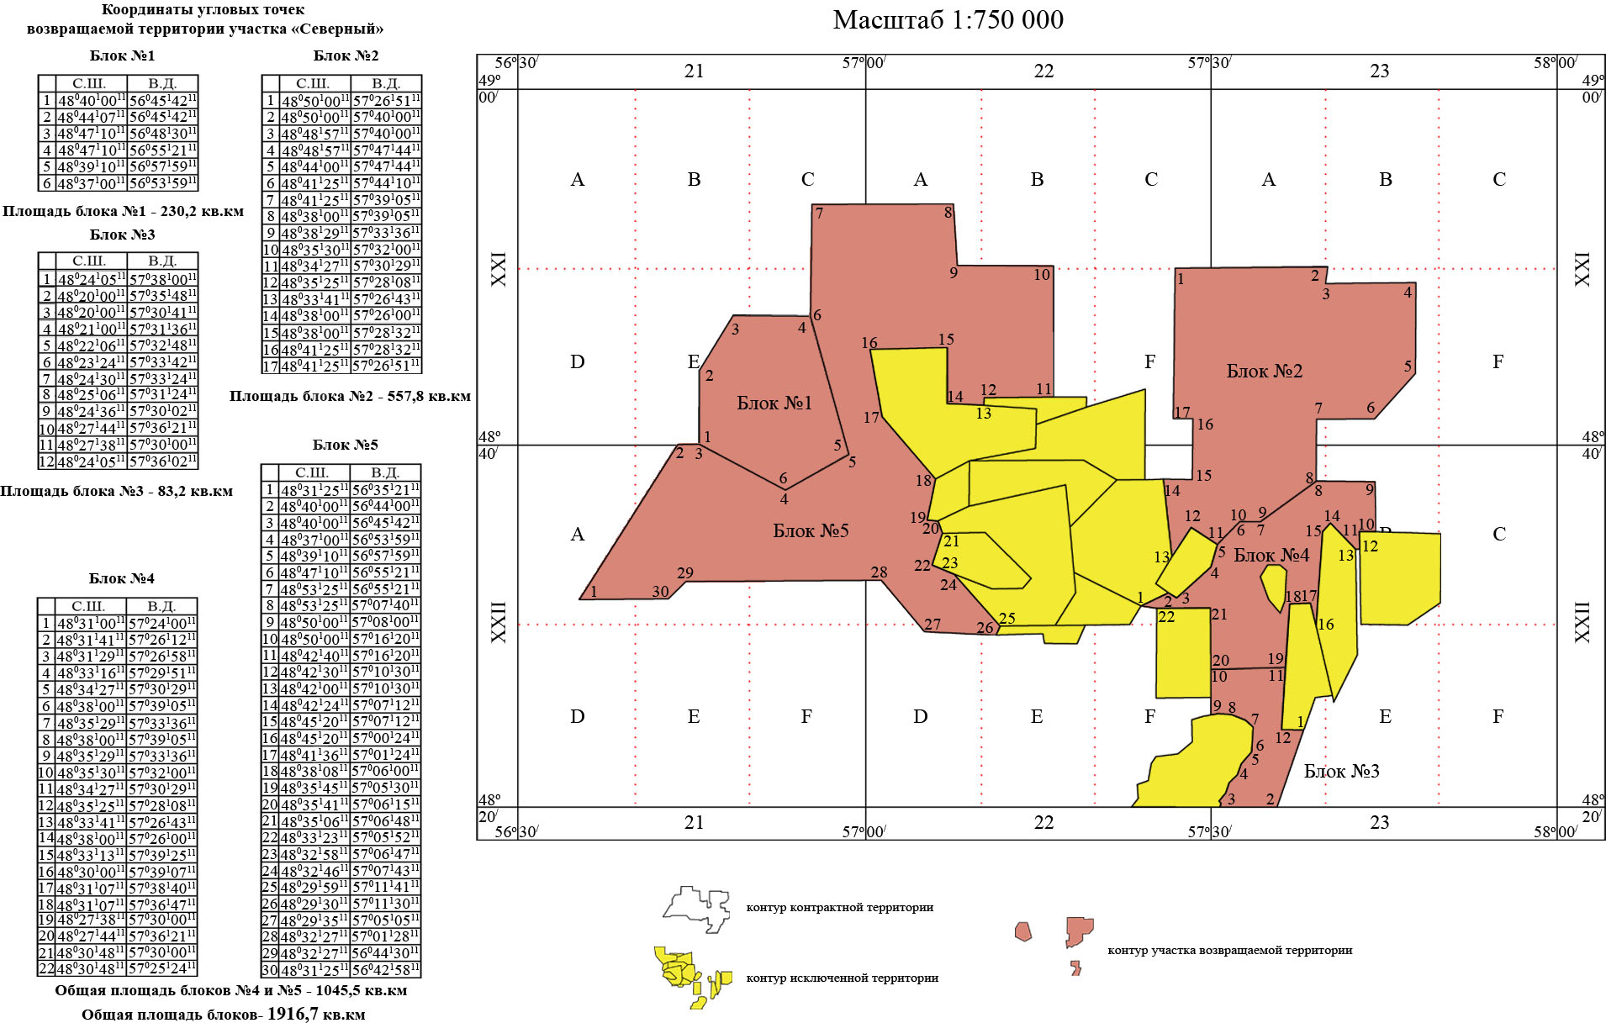
Рис. 2.2.1 - Картограмма геологического отвода контрактного участка «Северный»

2.3. Объем проектируемых работ по ликвидации объектов недропользования

В пределах геологического отвода участка «Северный» в разные годы Недропользователем пробурено 7 поисково-разведочных скважин. Из числа пробуренных - 3 скважины ликвидированы: одна №216 на площади Жагабулак, одна №711 на площади Арансай и одна №703 на площади Бактыгарын (Текстовое приложение № 3). Недропользователем ТОО «Арал Петролеум Кэпитал» ведется мониторинг состояния устьев ликвидированных скважин (Текстовое приложение № 4).
Четыре скважины находятся в консервации: три на площади Жагабулак (№№ 302, 303 и 316) и одна на площади Итассай (№ И-26-И).
Согласно Правил консервации и ликвидации при проведении разведки и добычи углеводородов и добычи урана (Приказ Министра энергетики Республики Казахстан от 22 мая 2018 года № 200), устанавливается цементный мост над интервалом перфорации высотой не менее 100 метров. После установки цементного моста трубное и за трубное пространства скважины должны быть заполнены раствором, обработанным нейтрализатором
В связи с этим объем проектируемых работ по ликвидации объектов недропользования в пределах участка «Северный» будет представлен ликвидацией 4 скважин №И-26-И, №№302, 303, а также водяной скважиы №316-в, скважина №316 останется в консервации т.к. показала признаки УВ в залеже КТ-II согласно протоколу №2352-21-П (Текстовое приложение № 5) заседания Государственной комиссии по запасам полезных ископаемых РК (ГКЗ), поэтому в будущем возможно дальнейшее использование данной скважины для разведочных работ.
Ответственность за качество и своевременность проведения работ по ликвидации скважины, сохранность скважины, проверку ее состояния несет пользователь недр.
Предприятие – пользователь недр вправе, на договорной или иной правовой основе, делегировать право подготовки документации и проведения работ по консервации, ликвидации скважины предприятиям, привлекаемым им для выполнения подрядных работ, при наличии у предприятий лицензии на соответствующий вид деятельности. Во всех случаях право контроля и ответственность за охрану недр и рациональное использование природных ресурсов остаётся за пользователем недр.
За основу расчетов по ликвидации скважин должна быть принята проектные решения по пластовым давлениям, по конструкции скважины и испытанию продуктивных горизонтов. Ликвидация и консервация скважины должны производиться с учетом фактических условий строительства скважин.
По результатам геофизических исследований, анализу кернового материала, опробованию интервалов залегания продуктивных горизонтов пластоиспытателем на бурильных трубах в открытом стволе определяется целесообразность спуска эксплуатационной колонны. По этим же критериям определяется целесообразность ликвидации или консервации скважины.
Работы по ликвидации скважины с учетом результатов проверки её технического состояния проводятся по планам изоляционно-ликвидационных работ, обеспечивающим выполнение проектных решений, а также мероприятий по промышленной безопасности, охране недр и окружающей среды.

2.4. Технологические и технические решения по ликвидации скважин

Основным решением по ликвидации скважины является установка цементных мостов с учетом горно-геологических особенностей разреза. Высота цементных мостов и места их установки в скважине определены в соответствии с требованиями «Правил консервации и ликвидации при проведении разведки и добычи углеводородов и добычи урана» Министра энергетики Республики Казахстан» №200 от 22.05.2018г.
Рассматриваемые варианты ликвидации скважины:
Вариант 1. Скважина доведена до проектной глубины, спущена эксплуатационная колонна, произведено испытание, получены промышленные притоки углеводородов - в этом случае скважина консервируется на период работ по обустройству, а после расконсервации переводится в категорию добывающих. После истощения промышленных запасов углеводородов скважина подлежит ликвидации, как достигшая нижнего предела дебитов, установленных технологической схемой разработки или инструкцией по обоснованию нижнего предела рентабельности эксплуатационных скважин, разработанной и утвержденной в установленном порядке.
Вариант 2. Скважина доведена до проектной глубины, по результатам испытаний проектных нефтегазоносных горизонтов в открытом стволе оказалась в неблагоприятных геологических условиях (отсутствуют нефтегазонасыщенные коллекторы), в этом случае скважина подлежит ликвидации без спуска эксплуатационной колонны по геологическим причинам.
Ликвидация скважины без обсадной эксплуатационной колонны в зависимости от горно-геологических условий вскрытого разреза производится путем установки цементных мостов в интервалах залегания высоконапорных минерализованных вод (Ка=1,1 и выше) и слабо продуктивных, не имеющих промышленного значения залежей углеводородов. Высота цементного моста должна быть на 20 метров ниже подошвы и настолько же, выше кровли каждого такого горизонта. Над кровлей верхнего пласта и на границе залегания пресных и минерализованных вод устанавливается цементный мост высотой 50 метров. В башмаке последней технической колонны устанавливается цементный мост с перекрытием башмака колонны не менее чем на 50 метров. Наличие мостов проверяется разгрузкой инструмента. Результаты работ оформляются соответствующими актами.
Извлечение верхней части технической колонны с незацементированным затрубным пространством допускается при отсутствии в разрезе напорных и углеводородсодержащих горизонтов. В этом случае в оставшейся части технической колонны устанавливается цементный мост высотой 50 метров. Оставшаяся часть технической колонны, кондуктора заполняется нейтральной незамерзающей жидкостью до устья.
Ликвидация скважины должна осуществляться в соответствии с проектной документацией и требований действующей нормативно-технической базы, на основании которых должны составляться индивидуальные планы изоляционно-ликвидационных работ отдельно на каждую скважину. В планах должны быть предусмотрены все работы по установке цементных мостов, испытанию их на прочность, работы по оборудованию устья скважины и обследованию устья с указанием ответственных исполнителей, с указанием мероприятий по промышленной безопасности, охране недр и окружающей природной среды.
Утвержденный Заказчиком план является основанием для проведения работ по ликвидации скважины, в т.ч. и на установку отсекающих изоляционно-ликвидационных мостов при переходе испытания к вышележащим объектам.
При установке цементных мостов предусматриваются следующие технологические особенности:
-способ установки цементного моста – на равновесие,
-метод установки – с контролем по объему,
-заливочная колонна - НКТ-73(СБТ -88,9) –с «воронкой» на первой трубе,
-продавочная жидкость – буровой раствор.
Последовательность работ по установке и испытанию мостов на прочность:
-перевод скважины на буровой раствор, применявшийся при бурении с проектными параметрами, выравнивание его по всему циклу;
-демонтаж фонтанной арматуры и монтаж на устье скважины противовыбросового оборудования, предусмотренного проектом;
-установка башмака заливочной колонны на заданной глубине;
-закачка буферной жидкости №1;
-закачка цементного раствора;
-закачка буферной жидкости №2;
-закачка продавочной жидкости в объеме по расчету;
-подъем заливочных труб до установленной проектом и планом верхней границы цементного моста;
-герметизация устья скважины превентором и подготовка к обратной промывке буровым насосом (цементировочным агрегатом);
-срезка моста и обратная промывка с контролем выходящего раствора в объеме «продавочная жидкость + буфер», вымыв с контролем излишек цементного раствора. При отсутствии на «выходе» цементного раствора и буфера продолжать обратную промывку из расчета дополнительной прокачки ½ расчетного объема продавочной жидкости;
-разгерметизация устья;
-подъем 2-3 свечей заливочных труб (50-80м выше глубины срезки моста) и герметизация устья;
-стоянка на ОЗЦ – не менее 24 часов и подъём заливочной колонны;
-спуск инструмента для нащупывания цементного моста;
-испытание моста на прочность разгрузкой;
-испытание моста на герметичность опрессовкой.
После установки ликвидационного моста, после испытания на прочность и герметичность, производится промывка скважины с приведением бурового раствора в соответствие с проектными параметрами и обработкой ингибитором коррозии. При необходимости буровой раствор обрабатывается нейтрализатором сероводорода.
При ликвидации скважин с нарушенной колонной из-за аварии или корродирования эксплуатационной колонны вследствие длительных сроков эксплуатации, проводятся исследования по определению наличия и качества цемента за колонной, цементирование в интервалах его отсутствия и установка цементного моста в колонне с перекрытием всей прокорродировавшей части колонны и на 20 м выше и ниже этого интервала, с последующей опрессовкой оставшейся части колонны.
При завершении подъёма заливочной колонны необходимо заполнить верхнюю часть скважины (50м) дизельным топливом (нефтью).
Результаты работ по установке моста, проверке на прочность и опрессовке оформляются соответствующими актами за подписью исполнителей. На этом оборудование ствола ликвидируемой скважины считается завершенным.
Вокруг устья скважины оборудуется площадка размером 2х2м с ограждением. На ограждении устанавливается металлическая табличка с указанием номера скважины, месторождения, пользователя недр и даты окончания бурения.
После проведения ликвидационных работ через 6 месяцев и далее один раз в год должен проводиться контроль давлений в трубном и межколонном пространствах, а также окружающего воздуха с оформлением соответствующих актов.
После завершения работ по оборудованию устья ликвидируемой скважины производятся работы по зачистке территории отведенного участка земли и технический этап рекультивации. Составляется акт на рекультивацию земельного отвода, один экземпляр которого хранится в деле скважины, другой передается землепользователю.
После завершения всех работ по ликвидации скважины составляется акт на выполненные работы за подписью исполнителей.
Акт заверяется печатью и подписью руководства Заказчика. Акт о ликвидации скважины вместе с актами на выполненные работы и актом на рекультивацию земли представляются в территориальные подразделения уполномоченного органа в области охраны недр на согласование в соответствии «Правил консервации и ликвидации при проведении разведки и добычи углеводородов и добычи урана» Министра энергетики Республики Казахстан» №200 от 22.05.18г.

2.5. Объём работ по проведению изоляционно-ликвидационных работ на скважинах участка «Северный»

На участке «Северный» для ликвидации предусмотрены 4 ранее пробуренные (Жагабулак 302, 303, 316-в и Итасай И-26-И) скважины.

Ликвидация глубоких скважин будет выполняться путем изоляции интервалов перфорации установкой цементных мостов, причем над верхним интервалом будет установлен мост высотой не менее 100м. В верхней части эксплуатационной колоны будет установлен ликвидационный мост высотой не менее 100м.

Скважина Итасай И-26-И будет ликвидирована установкой цементного моста в эксплуатационной колонне на устье, высотой 50м, т.к. в скважине не проводилась перфорация и испытание в колонне.

Интервалы установки цементных мостов в скважинах участка «Северный» приведены в таблице 2.5.1.

Таблица 2.5.1. Интервалы установки цементных мостов при ликвидации скважин на участке «Северный»

Назначение моста |  | Жагабулак 302 | Жагабулак 303 | Итасай  И-26-И | Жагабулак 316в
Верхний ликвидационный мост |  | 10-110 | 10-110 | 0-50 | 0-50
Мост в местах стыковочный устройств в колонне
Изоляционные мосты в интервалах перфорации | 4
Изоляционные мосты в интервалах перфорации | 3 | 3573-3776 | 3350-3586
Изоляционные мосты в интервалах перфорации | 2 | 4089-4771 | 4276-4406
Изоляционные мосты в интервалах перфорации | 1 | 4921-4986 | 4495-4583
Примечание: Глубины установки цементных мостов в проектных скважинах для изоляции интервалов перфорации и ликвидации приведены ориентировочно.

Для глубоких скважин, в которых выполнена перфорация продуктивных горизонтов в нескольких объектах, объем изоляционно-ликвидационных работ будет предусматривать следующие:
- Монтаж сервисного станка со всем необходимым оборудованием. Проверка на работоспособность наземного оборудования перед началом работ.
- Обеспечить запас раствора глушения в количестве (не менее двух объемов скважины) без учета объема раствора, находящегося в скважине, запас материалов и химических реагентов.
- Разрядка скважины, стравить затрубное и трубное давления.
- Произвести глушение скважины жидкостью глушения путем закачки и прямой или обратной циркуляции, техстоянка 1 час.
- Демонтаж верхней части фонтанной арматуры и монтаж ПВО.
- Опрессовка ПВО на 150 атм в присутствии представителя РГП на ПХВ «ПВАСС» и получение разрешения на дальнейшее производство работ. Составить акт об опрессовке. Примечание: после каждого монтажа ПВО опрессовку производить в присутствии представителя АСС и дальнейшие работы производить после получения разрешения.
- Подъем подземного оборудования. При подъеме производить постоянный долив в скважину.
- Собрать и спустить рабочую компановку для разбуривания взрыв-пакеров и проработки ствола скважины до искусственного забоя.
- Разбурить цементирочный пакер с параметрами, рекомендуемыми поставщиком, фреза и цементировочного пакера.
- Вымыть продукты разбуривания с выходом забойной пачки на поверхность и выровнять параметры раствора.
- Подъем бурильной компоновки. При подъеме производить постоянный долив в скважину.
- Спуск СБТ с «воронкой» на первой трубе до забоя.
- Произвести промывку скважины. Произвести инструктаж. Навернуть цементировочную головку и линии. Произвести опрессовку.
- Установить цементный мост для изоляции первого объекта испытания согласно программе по цементированию.
- Поднять инструмент и произвести промывку для срезки цемента.
- Оставить скважину на ОЗЦ. Продолжительность ОЗЦ определяется по состоянию пробы.
- По окончании ОЗЦ спустить инструмент для определения кровли моста.
- Испытать мост нагрузкой весом инструмента на 3-5 тн.
- Таким же образом установить еще цементные мосты для изоляции второго (при необходимости третьего и четвертого) объектов испытания и цементный мост высотой не менее 100м выше продуктивных горизонтов.
- Верхний цементный мост, кроме испытания на прочность нагрузкой испытывается на герметичность гидравлической опрессовкой.
- Для предохранения от замораживания верхнюю часть скважины на глубине 0-5м заполнить не замерзающей жидкостью (нефтью).
- По окончании ликвидационных работ устье скважины оборудуется колонной головкой и задвижкой высокого давления в коррозионностойком исполнении, а также отводами для контроля давлений в трубном и межколонном пространствах.
- Установить репер, на репере электросваркой сделать надпись: номер скважины, площадь, фирму недропользователя, организацию, пробурившую скважину, даты начала и окончания бурения, дату ликвидации.
- Очистить от мусора и спланировать площадку вокруг устья.
- Произвести технический и биологический этапы рекультивации.
- Составить акты на установку изоляционно-ликвидационных мостов и акт ликвидации скважины.
- Продолжительность работ по ликвидации скважины, с учетом технического этапа рекультивации составит 20 суток.
В скважине Итасай И-26-И была спущена эксплуатационная колонна, но в связи с тем, что по материалам ГИС в скважине были выделены слабонефтенасыщенные пласты, было принято решение испытание в скважине не проводить. При ликвидации данной скважины объем изоляционно-ликвидационных работ будет предусматривать следующие:
- Монтаж сервисного станка со всем необходимым оборудованием. Проверка на работоспособность наземного оборудования перед началом работ.
- Спуск СБТ с «воронкой» на первой трубе до забоя.
- Произвести промывку скважины. Поднять инструмент до глубины 50м. Произвести инструктаж. Навернуть цементировочную головку и линии. Произвести опрессовку.
- Установить цементный мост согласно программе по цементированию.
- Поднять инструмент.
- Оставить скважину на ОЗЦ. Продолжительность ОЗЦ определяется по состоянию пробы.
- По окончании ОЗЦ спустить инструмент для определения кровли моста.
- Испытать мост нагрузкой весом инструмента на 3-5 тн.
- Для предохранения от замораживания верхнюю часть скважины на глубине 0-5м заполнить не замерзающей жидкостью (нефтью).
- На устье ликвидированной скважины устанавливается армированная бетонная тумба размером 1х1х1 метров, где устанавливается табличка, на которой рельефно (для обеспечения сохранности данных) указываются номер и географические координаты скважины, наименование месторождения, недропользователь, дата ликвидации.
- Очистить от мусора и спланировать площадку вокруг устья.
- Произвести технический и биологический этапы рекультивации.
- Составить акты на установку изоляционно-ликвидационных мостов и акт ликвидации скважины.
- Продолжительность работ по ликвидации скважины, с учетом технического этапа рекультивации составит 10 суток.
При ликвидации водяных скважин объем работ предусматривает следующее:
- Поднять глубинный насос.
- Вырыть шахту вокруг устья скважины глубиной 2,5м для срезки обсадных труб.
- Срезать обсадные трубы кондуктора и эксплуатационной колонны на 2м ниже верха шахты, причем эксплуатационную колонну срезать ниже кондуктора на 5см.
- Установить и заварить диск сначала на эксплуатационную колонну, затем на кондукторе.
- На заглушке кондуктора сваркой указать глубину скважины. Верхнюю заглушку покрыть солидолом и накрыть пленкой.
- Полностью засыпать шахту грунтом.
- По окончании работ составить акт о ликвидации водяной скважины.

2.6. Мероприятия по рекультивации

В соответствии с требованиями статьи 140 Земельного Кодекса Республики Казахстан собственники земельных участков и землепользователи обязаны проводить рекультивацию нарушенных земель, восстановление их плодородия и других полезных свойств земли и своевременное вовлечение ее в хозяйственный оборот и улучшение экологических условий.
Проект рекультивации нарушенных земель буровых площадок разведочных скважин является составной частью Проекта ликвидации и рассматривает технический и биологический этапы рекультивации для приведения нарушенных участков в состояние пригодное для дальнейшего использования в хозяйственном обороте, с учетом природно-климатических условий, рельефа местности, хозяйственной, экономической, экологической и социальной эффективности рекультивации нарушенных земель.
Особенностью нарушенных земель является то, что в качестве лимитирующих выступает не один, а несколько факторов. Основными лимитирующими факторами участка «Северный» являются природно-климатические условия, которые являются резко континентальными с недостаточным количеством осадков, местоположением - нарушенные земли расположены на землях сельскохозяйственного назначения, которые использовались под пастбища.
Площадь земли, подлежащая технической рекультивации после ликвидации скважин, определяется размером площадок под их строительство и площадью временных подъездных дорог к ним.
Рекультивация земель - комплекс работ, направленных на восстановление продуктивности и народнохозяйственной ценности нарушенных земель, а также на улучшение условий окружающей среды в соответствии с интересами общества.
К нарушенным землям относят земли, утратившие в связи с их нарушением первоначальную хозяйственную ценность и являющиеся источником отрицательного воздействия на окружающую среду.
Рекультивацию земель выполняют в два этапа: технический и биологический.
Технический этап предусматривает планировку, формирование откосов, снятие и нанесение плодородного слоя почвы, вывоз отходов, а также проведение других работ, создающих необходимые условия для дальнейшего использования рекультивированных земель по целевому назначению или для проведения мероприятий по восстановлению плодородия почв (биологический этап).
Биологический этап включает комплекс агротехнических и фитомелиоративных мероприятий, направленных на улучшение агрофизических, агрохимических, биохимических и других свойств почвы.
Рекультивация земель включает в себя:
• работы по снятию, транспортировке и складированию (при необходимости) плодородного слоя почвы;
• работы по складированию потенциально плодородных пород;
• планировку (выравнивание) поверхности, террасирование откосов отвалов и бортов, засыпку и планировку образовавшихся провалов после демонтажа оборудования;
• приобретение (при необходимости) плодородного слоя почвы;
• нанесение на рекультивируемые земли потенциально плодородных пород и плодородного слоя почвы;
• ликвидацию послеусадочных явлений;
• ликвидацию промышленных площадок, транспортных коммуникаций, электрических сетей и других объектов;
• очистку рекультивируемой территории от производственных отходов, в том числе строительного мусора, с последующим их вывозом на соответствующие полигоны;
• восстановление плодородия рекультивированных земель, передаваемых в сельскохозяйственное или иное использование;
• деятельность рабочих комиссий по приемке-передаче рекультивированных земель (транспортные затраты, оплата работы экспертов, проведение полевых обследований, лабораторных анализов и др.);
• другие работы, предусмотренные рекультивацией, в зависимости от характера нарушения земель и дальнейшего использования рекультивированных участков.
Снятый верхний плодородный слой почвы используется для рекультивации нарушенных земель или улучшения малопродуктивных угодий. Использование плодородного слоя почвы для целей, не связанных с сельским хозяйством, допускается только в исключительных случаях, при экономической нецелесообразности или отсутствии возможностей его использования для улучшения земель сельскохозяйственного назначения.
В соответствии с Экологическим Кодексом рекультивация земель, восстановление плодородия, других полезных свойств земли, сохранение и использование плодородного слоя почвы при проведении работ является одним из наиболее важных природоохранных мероприятий.
Рекультивация земель - комплекс мероприятий, направленных на восстановление продуктивности и хозяйственной ценности нарушенных и загрязненных земель, а также на улучшение условий окружающей среды.
По окончании ликвидации скважины производится техническая рекультивация.
На техническом этапе рекультивации земель в соответствии с ГОСТ 17.5.3.04-83 «Земли».
В процессе проведения планировки площадок бурения, строительно-монтажных работ, буровых операции происходит нарушение почвенно-растительного слоя на отведенных участках земли. Поэтому по мере завершения работ необходимо в соответствии с данным проектом проводить техническую рекультивацию отчуждаемой территории.
Мероприятия по рекультивации земель выполняются в следующем порядке:
- - работы по снятию и сохранению верхнего плодородного слоя земли при планировке площадки перед началом ведения работ;
- - перемещение снимаемых пород в отвал;
- - очистка территории от мусора;
- - сбор и вывоз с территории загрязненного грунта;
- - нанесение снятого слоя на восстанавливаемые земли после завершения работ.
При снятии верхнего слоя необходимо учесть объем земляных работ, зависящий от толщины снимаемого слоя, глубину пробуриваемой скважины, продолжительность ведения буровых работ. При проведении работ по восстановлению почвенно растительного слоя потребуется бульдозер. На территории участка «Северный», учитывая специфику региона и отсутствие пресной воды, озеленение не предусматривается.
Биологическая рекультивация территорий не предусматривается из-за расположения площадок строительства скважин в пустынной ландшафтной зоне.
Выполнение проектных решений с соблюдением норм и правил ликвидации скважин, а также мероприятий по охране окружающей среды, не приведет к значительному воздействию на окружающую природную среду.
При проведении геологоразведочных, поисковых, изыскательских и других работ, сроки рекультивации определяются по согласованию с собственниками земли, землевладельцами, землепользователями, арендаторами.
«Технические условия рекультивации», в которых определяется направление рекультивации, и излагаются требования землепользователей к качеству рекуль-тивированных земель, указываются характеристика и параметры рельефа техногенных образований, состав и мощность рекультивационного слоя, состав и размещение коммуникаций, система мелиоративных, противоэрозионных, гидротехнических и прочих мероприятий, устанавливаются на основе соответствующих проектов органами, представляющими земельные участки в пользование.
Выбор направления рекультивации земель осуществляется с учетом следующих факторов:
1. природных условий района (климат, почвы, геологические, гидрогеологические и гидрологические условия, растительность, рельеф, определяющие геосистемы или ландшафтные комплексы);
2. агрохимических и агрофизических свойств пород и их смесей в отвалах;
3. хозяйственных, социально-экономических и санитарно-гигиенических условий в районе размещения нарушенных земель;
4. срока существования рекультивированных земель и возможности их повторных нарушений;
5. технологии производства комплекса горных и рекультивационных работ;
6. требований по охране окружающей среды;
7. планов перспективного развития территории района горных разработок;
8. состояния ранее нарушенных земель, т.е. состояния техногенных ландшафтов, степени и интенсивности их самозарастания.
Таким образом, рекультивация является многоцелевым мероприятием с природоохранной, природовосстановительной, хозяйственно-восстановительной и территориально-планировочной функциями.
Подход к рекультивированным землям как к одному из видов продукции предприятий, производство которой планируется и контролируется, в значительной степени определяет эффективность и качество производства в целом, существенно снижает его негативное воздействие на окружающую среду, имеет огромное социальное и экономическое значение.
Предприятие выполняет технический этап рекультивации, который включает:
1. планировку поверхности нарушенных земель (грубую и чистовую);
2. выполаживание или террасирование откосов отвалов;
3. ликвидацию последствий усадки отвалов;
4. противоэрозионные мероприятия;
5. строительство гидротехнических и мелиоративных сооружений дорог, прокладку прочих инженерных коммуникаций.
Площадь для рекультивации в пределах участка «Северный» определяется площадками под станок и оборудование для ликвидации скважин И-26-И, 302, 303 и 316в которые составляют по 0,8 га каждая.
Следовательно, общая площадь рекультивации составит 2,4 га.

3. СМЕТНО-ЭКОНОМИЧЕСКАЯ ЧАСТЬ

Ликвидация последствий деятельности ТОО «Арал Петролеум Кэпитал» по окончанию разведочных работ (в пределах геологического отвода) на участке «Северный» будет производиться по следующим направлениям:
• физическая ликвидация скважин с установкой цементных мостов;
• оборудование устья скважин;
• демонтаж наземного и подземного оборудования скважин и коммуникаций с
вывозом за пределы участка (при наличии);
• техническая и биологическая рекультивация земли (подъездных дорог и приустьевых площадок);
• утилизация отходов.
Расчет стоимости ликвидации выполнен согласно перечню наземного оборудования, сооружений и коммуникаций, подлежащих ликвидации (рекультивации, утилизации), объемам работ, представленных Заказчиком. Учитывая, что в настоящее время площадь участка «Северный» не обустроена, а работы по испытанию проектных скважин предусматриваются с использованием мобильного тестового оборудования, без капитального обустройство на период проведения поисково-разведочных и оценочных работ, ликвидация последствий при проведении проектируемых работ будет включать в себя только ликвидацию скважин и рекультивацию земель в пределах буровых площадок скважин.
В работе проведена ориентировочная оценка необходимых материально- технических, трудовых затрат на ликвидацию скважин и других производственно-хозяйственных объектов, и сооружений, а также на рекультивацию использованных земель.
Исходные параметры, необходимые для расчетов приняты на основании существующих норм и утвержденных калькуляций. Стоимость материалов, техники и услуг взяты исходя из текущих расценок. Фактическая стоимость всех работ, выполняемая привлеченными на конкурсной основе подрядными организациями, будет отражена в договорах по оказанию услуг по ликвидации скважин.
В таблице 3.2. приведен усредненный расчет затрат на ликвидацию одной глубокой подсолевой скважины, а в таблице 3.3. приведен усредненный расчет затрат на ликвидацию одной глубокой надсолевой скважины.
Затраты на ликвидацию водяных скважин включены в затраты на ликвидацию глубоких скважин, т.к. эти затраты не существенны, не требуют использования отдельного оборудования.
В расчете по рекультивации земельных участков в районе ликвидируемых скважин учтен и биологический этап, в связи с тем, что в пределах участка «Северный» земли используются под пастбища, и поэтому необходимо им вернуть плодородие для выращивания сенокосных трав.

Таблица 3.1. Виды и продолжительность работ по ликвидации скважин
№№  п/п | Наименование работ | Продолжительность работ (сут.)
№№  п/п | Наименование работ | Итасай И-26-И | Жагабулак 302 | Жагабулак 303 | Жагабулак 316в
1 | Подготовительные работы к ликвидации и консервации скважин | 2 | 2 | 2 | 2
2 | Завоз на скважину б/труб, НКТ, необходимых материалов и оборудования, заготовка бурового раствора и жидкости глушения с необходимыми параметрами и объемом. Перевод скважины на жидкость глушения, демонтаж ФА, монтаж и опрессовка ПВО в присутствии представителя РГП на ПХВ «ПВАСС». | 2 | 2 | 2 | 2
3 | Работы по ликвидации и консервации скважин: заливка цементных мостов, опрессовка на герметичность, оборудование устья | 2 | 12 | 12 | 12
 | Демонтаж, вывоз оборудования | 2 | 2 | 2 | 2
4 | Технический этап рекультивации | 2 | 2 | 2 | 2
 | Итого | 10 | 20 | 20 | 20

Таблица 3.2. Усредненные объемы материально-технических затрат

на работы по ликвидации одной глубокой скважины на участке

«Северный»

№ п/п | Наименование работ и затрат | Ед. изм. | Количество | Стоимость,  в тысяч тенге | Общая стоимость,  в тысяч тенге
1 | 2 | 3 | 4 | 5 | 6
1 | Мобилизация и демобилизация агрегата | комп | 1 | 1 800 | 1 800
3 | Оплата труда бригады КРС | сутки | 20 | 247 | 4 940
4 | Амортизация оборудования | сутки | 20 | 85 | 1 700
5 | Дизтопливо и ГСМ, техническая вода | сутки | 20 | 94 | 1 880
6 | Цементный мост | мост | 4 |  | 1 648
7 | Накладные расходы (20%) | тенге |  |  | 2 400
 | Итого затраты на ликвидацию одной скважины |  |  |  | 14 368

Таблица 3.2. Усредненные объемы материально-технических затрат

на работы по ликвидации одной надсолевой скважины на участке

«Северный»

№ п/п | Наименование работ и затрат | Ед. изм. | Количество | Стоимость,  в тысяч тенге | Общая стоимость,  в тысяч тенге
1 | 2 | 3 | 4 | 5 | 6
1 | Мобилизация и демобилизация агрегата | комп | 1 | 1 800 | 1 800
3 | Оплата труда бригады КРС | сутки | 10 | 247 | 2 470
4 | Амортизация оборудования | сутки | 10 | 85 | 850
5 | Дизтопливо и ГСМ, техническая вода | сутки | 10 | 94 | 940
6 | Цементный мост | мост | 1 |  | 412
7 | Накладные расходы (20%) | тенге |  |  | 1 295
 | Итого затраты на ликвидацию одной скважины |  |  |  | 7 767

Таблица 3.3. Усредненные объемы материально-технических затрат

на работы по рекультивации площадок скважин участка «Северный»
№ п/п | Наименование работ и затрат | Ед. изм. | Количество | Стоимость,  в тысяч тенге | Общая стоимость,  в тысяч тенге
1 | 2 | 3 | 4 | 5 | 6
 | Техническая рекультивация | час | 48 |  | 1 440
1 | Бульдозер | час | 48 | 10 | 480
2 | Камаз | час | 48 | 10 | 480
3 | Погрузчик | час | 48 | 10 | 480
 | Биологическая рекультивация |  |  |  | 743
4 |  | час | 48 | 10 | 480
5 | Сеялка СЗТ-3,6 | час | 12 | 10 | 120
6 | Камаз | час | 12 | 10 | 120
7 | Семена и удобрения | кг | 5/100 | 0,6/0,2 | 23
 | Итого затраты на рекультивацию скважин |  |  |  | 2 183

Таблица 3.4. Общая стоимость ликвидационных работ
№ п/п | Наименование | Ед. изм. | Сумма в тыс.тенге
1 | 2 | 3 | 4
1 | Усредненные объемы материально-технических затрат на работы по ликвидации 2 глубоких скважин | тыс.тенге | 28 736
2 | Усредненные объемы материально-технических затрат на работы по ликвидации 1 надсолевой скважины | тыс.тенге | 7 767
3 | Объемы и виды работ по технической рекультивации земель площадок 3 скважин | тыс.тенге | 4 320
4 | Объемы и виды работ по биологической рекультивации земель площадок 3 скважин | тыс.тенге | 2 229
 | ИТОГО | тыс.тенге | 43 052

На основании произведенных расчетов, сумма обеспечения ликвидационного фонда по разведочном работам по участку «Северный» составит 43 052 тыс. тенге.

4. МЕРОПРИЯТИЯ ПО ОХРАНЕ НЕДР, ОКРУЖАЮЩЕЙ СРЕДЫ И ОБЕСПЕЧЕНИЮ ПРОМЫШЛЕННОЙ БЕЗОПАСНОСТИ
4.1. Источники загрязнения окружающей природной среды

К основным потенциальным загрязнителям окружающей среды при строительстве скважин относятся:
- буровые и тампонажные растворы;
- буровые сточные воды (БСВ) и буровой шлам (БШ);
- продукты испытания скважин (пластовый флюид: газ, нефть, газоконденсат, минерализованная вода);
- продукты сгорания топлива при работе двигателей внутреннего сгорания и котельных;
- химические реагенты и материалы для приготовления, утяжеления и обработки буровых и тампонажных растворов.
Возможные пути попадания указанных загрязнителей в природные воды и почву следующие:
- загрязнение почв и грунтовых вод в результате отсутствия надежной гидроизоляции технологических площадок (под вышечно-лебедочным, силовым и насосными блоками, циркуляционной системой и блоком приготовления бурового раствора);
- поступление загрязнителей в почву и в грунтовые воды при открытых фонтанах, аварийных разливах нефти в ходе испытания скважин, сточных вод и других отходов в результате порывов трубопроводов, разлива ГСМ и отработанных масел;
- поступление в природные объекты материалов и химических реагентов для приготовления буровых и цементных растворов при нарушении требований в процессе их погрузки, транспортировки, разгрузки и хранения.
Загрязнение атмосферного воздуха происходит при работе двигателей внутреннего сгорания, а также в аварийных ситуациях при нефтегазопроявлениях, открытых фонтанах.
Вредные вещества, попадая из источников загрязнения в одну из природных сред (воздушную, водяную, почвенную) вовлекаются в общую миграцию (круговорот) веществ и, как правило, в течение того или иного отрезка времени получают распространение во всех природных средах. В связи с этим необходимые требования к техническим средствам и технологии ведения строительства скважин, а также специальные природоохранные мероприятия направлены, в основном, на ликвидацию источников загрязнения природной среды или на сведение их влияния к минимуму, соответствующему ПДК.

4.2. Мероприятия по охране недр
Основными требованиями к обеспечению экологической устойчивости геологической среды при ликвидации объектов недропользования являются разработка и выполнение профилактических и организационных мероприятий, направленных на охрану недр.
Охрана недр должна осуществляться в строгом соответствии с Кодексом Республики Казахстан «О недрах и недропользовании».
ТОО «Арал Петролеум Кэпитал» несет полную ответственность за состояние охраны недр на Федоровском блоке, как в процессе геологоразведочных работ, так и в процессе ликвидации объектов недропользования. Ответственность за соблюдение требований законодательств в области охраны недр несет непосредственно руководитель ТОО, осуществляющий пользование недрами.
Мероприятия по охране недр в процессе ликвидации нефтяных скважин на Федоровском блоке предусматривают:
- обеспечение полноты геологического изучения для достоверной оценки перспектив нефтегазоносности участка, предоставленного в недропользование;
- сохранение свойств энергетического состояния верхних частей недр на уровне, предотвращающем появление техногенных процессов;
- достоверный учет извлеченных и оставляемых в недрах запасов основных и совместно с ними залегающих полезных ископаемых и попутных компонентов;
- соблюдение установленного порядка ликвидации объектов недропользования;
- применение менее токсичных рецептур при приготовлении цементных растворов;
- обеспечение максимальной герметичности подземного и надземного оборудования;
- защиту недр от обводнения, пожаров и других стихийных бедствий;
- ликвидацию остатков буровых и горюче-смазочных материалов в окружающей природной среде экологически безопасным способом;
- разработку мероприятий по предупреждению осложнений в процессе проведения ликвидационных работ.
Работы по ликвидации нефтянных скважин, должны проводиться на высоком технико-экономическом уровне, с использованием всех достижений науки и техники, при достаточно высокой экологической культуре персонала.
При этом большую роль играет не только соблюдение технологии ликвидации объектов, но и организация работ. Так, в большинстве случаев, аварийные ситуации, как правило, возникают из-за нарушений исполнителями правил ведения работ.
Одной из наиболее ответственных операций (с точки зрения надежности ликвидации и охраны недр) является установка цементного моста. Качество проводимого цементирования оказывает существенное влияние на экологические показатели сохранности ликвидированной скважины.
При цементировании должен применяться качественный цемент с химическими добавками, улучшающими качество бетона:
- замедлитель схватывания;
- понизитель водоотдачи;
- понизитель трения.
Ликвидация дефектных скважин (с нарушенной герметичностью эксплуатационных колонн, отсутствием цементного камня за колонной и т.д.) без устранения дефектов не допускается. При обнаружении в ходе работ по ликвидации скважины недостатков (устьевое давление, межколонные проявления, грифоны и т.п.) скважина должна быть выведена из процесса ликвидации. Предприятие-пользователь недр обязано выяснить причины недостатков; разработать и реализовать мероприятия по их устранению по дополнительным планам.

4.3. Мероприятия по охране атмосферного воздуха

Наиболее актуальными мероприятиями по охране атмосферного воздуха при ликвидации скважин являются:
- Установление научно обоснованных нормативов ПДВ для источников загрязнения;
- Регулирование топливной аппаратуры дизельных ДВС агрегатов и автотранспорта, задействованных в ликвидационных работах для снижения загазованности территории ведения работ;
- Отвод отработанных газов дизельных двигателей через гидрозатвор (емкости с водой);
- Использование герметичных систем в блоке приготовления глинистого раствора, цементного раствора, отработанных стоков, шлама, ГСМ;
- Хранение сыпучих материалов и химических реагентов в закрытом помещении в герметичной таре;
- Размещение источников выбросов загрязняющих веществв на площадке ликвидации скважины с учетом преобладающего направления ветра.

4.4. Мероприятия по охране подземных и поверхностных вод

Мероприятиями по охране подземных и поверхностных вод при ликвидации скважин являются:
- Неукоснительное соблюдение водоохранного законодательства (недопущение сброса буровых сточных вод на рельеф и в водные объекты без соответствующей очистки);
- Применение безамбарных методов ликвидации скважин;
- Организация эффективной защиты от инфильтрации отработанного бурового раствора;
- Качественная цементация стенок скважин с соответствующим контролем;
- Применение труб с усиленной изоляцией;
- Обеспечение наличия на каждой площадке ликвидации скважины противоаварийного оборудования.

4.5. Мероприятия по охране почв и грунтов

Мероприятиями по охране почв и грунтов при ликвидации скважин предусматриваются:
- Планировка и обваловка площадок;
- Рациональное использование земельного фонда;
- Полная утилизация отходов, образовавшихся в процессе ликвидации скважины;
- Установление научно обоснованных нормативов образования и лимитов размещения отходов;
- Обязательное проведение работ по рекультивации нарушенных земель.
В нештатной ситуации возможен выброс на поверхность пластовых вод. С целью недопущения загрязнения рельефа местности для сбора и аккумуляции выбрасываемой из ликвидируемой скважины жидкости на площадке необходимо предусмотреть несколько наземных аварийных емкостей для временного хранения пластовых вод (например, объемом 40 м³). По завершению проведенных работ после соответствующей очистки их можно использовать при ликвидационных работах.
Оздоровление экологической обстановки предполагает в первую очередь проведение рекультивационных работ на поврежденном участке. Такие работы должны включать в себя очистку территории от остатков построек и оборудования (необходимо убрать металлические и железобетонные конструкции, строительный мусор, извлечь фундаменты); засыпку колодцев, погребов и котлованов; посадка древесной и кустарниковой растительности местных пород.

4.6. Мероприятия по охране растительного и животного мира

Для предотвращения нежелательных последствий при проведении планируемых работ и сокращения площадей уничтоженной и трансформированной растительности необходимо выполнение комплекса мероприятий по ее охране:
- свести к минимуму количество вновь прокладываемых грунтовых дорог;
- не допускать расширения дорожного полотна;
- осуществить профилактические мероприятия, способствующие прекращению роста площадей, подвергаемых воздействию при производстве работ;
- во избежание возгорания кустарников и травы необходимо соблюдать правила по технике безопасности;
- запретить ломку кустарниковой флоры для хозяйственных нужд;
- произвести демонтаж оборудования и осуществить вывоз оборудования в специально-отведенные места.
Для снижения негативного воздействия на животных и на их местообитания при проведении ликвидационных работ, необходимо учитывать наличие на территории самих животных, их гнезд, нор и избегать их уничтожения или разрушения. Мероприятия по охране животного мира:
- при планировании транспортных маршрутов и передвижениях по территории следует использовать ранее проложенные дороги и избегать внедорожных передвижений автотранспорта.
- на весь период работ необходимо проведение постоянных мероприятий по восстановлению нарушенных участков местности и своевременному устранению неизбежных загрязнений и промышленно-бытовых отходов со всей площади, затронутой хозяйственной деятельностью;
- экологическое обучение персонала;
- ограждение площади проведения работ, исключающее случайное попадание на них животных;
- строгое запрещение кормления диких животных персоналом, а также надлежащее хранение отходов, являющихся приманкой для диких животных;
- захоронение промышленных и хозяйственно-бытовых отходов производить только на специально оборудованных полигонах;
- организация и проведение мониторинговых работ.

4.7. Мероприятия по пожарной безопасности

Основная задача противопожарных мероприятий – предотвращение пожаров или ограничение распространения их в случае возникновения.
Причинами возникновения пожаров на ликвидационной территории являются:
- неосторожное обращение с огнем во время проведения сварочных работ;
- работа на неисправном электрогазосварочном оборудовании;
- нарушение правил безопасности при монтаже пожароопасного технологического оборудования;
- самовоспламенение горючих веществ при неправильном их хранении;
- замазученность и захламленность территории строительными материалами и т.д.;
- выделение газа из промывочной жидкости, поступающей из скважины.
Поэтому основным средством по предупреждению пожаров является инструктаж работающих и точное соблюдение правил и требований пожарной безопасности.
Выхлопные газы двигателей внутреннего сгорания выводят на расстояния не менее 15 м от устья скважины, оборудуют глушителями и искрогасителями. Склад ГСМ должен располагаться не ближе 40 м от площадки, а топливопровод оборудуют задвижкой или запорным двигателем.
Не разрешается хранение топливных ресурсов и обтирочного материала внутри машинного помещения. В зимний период необходимо принимать меры против замерзания топлива.
Для обеспечения тушения пожаров, задействованные работами бригады, обеспечиваются пожарным инвентарем и подручными средствами: ломами, баграми, ящиками с песком, ведрами, брезентовыми покрывалами, пожарными рукавами, помпами и огнетушителями. Пожарный инвентарь должен храниться на пожарных щитах, и окрашиваться в красный цвет.
На территории площадки необходимо наличие противопожарного запаса воды в объеме 50 м³ на одну скважину.

4.8. Мероприятия по обеспечению промышленной безопасности

В соответствии с «Правилами обеспечения промышленной безопасности для опасных производственных объектов нефтяной и газовой отраслей промышленности» к категории опасных производственных объектов относятся скважины.
При разработке мероприятий по обеспечению промышленной безопасности при ликвидационных работах следует руководствоваться «Правилами обеспечения промышленной безопасности для опасных производственных объектов нефтяной и газовой отраслей промышленности», № 355 от 30 декабря 2014 года.
Ликвидация опасного производственного объекта на участке «Северный» производится на основании проектной документации. Работы по ликвидации опасного производственного объекта производятся в соответствии с планами ликвидации, обеспечивающими выполнение проектных решений по обеспечению промышленной безопасности, охране окружающей среды и согласованными с территориальными надзорными органами.
Сложные, специфические работы в процессе ликвидации скважин должны осуществляться специализированными организациями (структурными подразделениями), персонал которых имеет право руководства работами и допуск к ведению таких работ.
Организация, осуществляющая деятельность в области ликвидации опасных производственных объектов, обязана обеспечить выполнение и выполнять требования промышленной безопасности, содержащиеся в республиканских законах и иных нормативных правовых актах Республики Казахстан и в нормативных технических документах, принятых в установленном порядке.
Для обеспечения ликвидации опасного производственного объекта заказчик ТОО «Арал Петролеум Кэпитал»:
- назначает технический надзор за проведением ликвидационных работ на блоке;
- передает подрядчику в производство ликвидационных работ утвержденную им проектную документацию в количестве, необходимом для выполнения работ подрядчика и привлеченных организаций;
- проверяет наличие необходимых разрешительных документов у исполнителей работ.
Для соблюдения всех необходимых требований техники безопасности при ликвидации скважин выполняется следующее:
- создание и внедрение безопасных технологических процессов и условий труда, исключающих несчастные случаи и профессиональные заболевания;
- облегчение трудовых процессов путем их механизации, автоматизации, внедрения систем блокировок и защитных средств;
- разработка правил и нормативов в производство и ежедневный надзор за безопасным выполнением всех работ и технологических процессов;
- обучение руководящих, инженерно-технических кадров и рабочих правилам и нормативам по охране труда и технике безопасности;
- изучение всех факторов, влияющих на возникновение несчастных случаев и профессиональных заболеваний, и разработка мероприятий по их устранению.
Важным аспектом при ликвидации скважин является промышленная безопасность. Поэтому проектом предусмотрено, что прежде, чем приступить к работам по ликвидации скважин, необходимо провести герметизацию устья скважины, в целях исключения нефтепроявлений и открытого фонтанирования скважины.
Устье ликвидируемой скважины должно быть оборудовано колонной головкой и задвижкой высокого давления в коррозионностойком исполнении. В тех случаях, когда напряженное состояние оборудования, температура и парциальные давления агрессивных веществ не позволяют применять некоррозионно-стойкие материалы, на задвижке устанавливают буфер. Маховик с задвижки должен быть снят, манометры вывернуты, а патрубки загерметизированы.
После проведения изоляционно-ликвидационных работ через месяц, через 6 месяцев и далее с периодичностью не реже одного раза в год осуществляется проверка состояния устья скважины, фиксируется отсутствие давления в затрубном и межколонном пространстве, осуществляется последующий контроль воздуха вокруг устья скважины и в близлежащих низинах на содержание агрессивных газов, токсичных компонентов.
В случае обнаружения выходов пластовых вод или нефти в районе устья ликвидированной скважины, а также загрязнения пресных вод или наличия в них нефти и газа применяются срочные меры по выявлению источника и его ликвидации по дополнительному плану.
Ввиду наличия при ликвидации скважин большого количества работ, связанных с газовой резкой, для исключения опасности попадания в глаза инородных тел, вредных паров или газов работающие должны пользоваться защитными очками.
Производственное оборудование, приспособления и инструмент, применяемые для организации рабочих мест, должны отвечать требованиям безопасности труда.
Производственные территории, участки работ и рабочие места должны быть обеспечены необходимыми средствами коллективной или индивидуальной защиты работающих, первичными средствами пожаротушения, а также средствами связи, сигнализации и другими техническими средствами обеспечения безопасных условий труда, в соответствии с требованиями действующих нормативных документов.
4.9. Мероприятия по радиационной безопасности

Все природные органические соединения являются естественными активными сорбентами радиоактивных элементов. Их накопление в газе, газовом конденсате, нефти, пластовых водах и их коллекторах является естественным геохимическим процессом. В этой связи конденсат и образующиеся со временем донные осадки необходимо рассматривать с позиции радиационной безопасности как минеральное сырье, содержащее радиоактивные вещества.
К радиоактивным отходам относятся: металлолом, соли с внутренней поверхности труб, грунт в местах излива пластовой воды, отработавшие источники ИИ.
При работе с радиоактивными отходами должны быть учтены все виды лучевого воздействия на персонал и население, предусмотрены защитные мероприятия, снижающие суммарную дозу от всех источников внешнего и внутреннего облучения до уровней, не превышающих предельно-допустимой дозы (ПДД), или предела для соответствующей категории облучаемых лиц.
В соответствии с Законом РК «О радиационной безопасности населения» на предприятии намечается радиационный контроль, заключающийся в измерении радиационного фона территории и технологических источников. Нормы радиационной безопасности определяются согласно НРБ-99 СП 2.6.1.758-99, принятые постановлением Главного государственного санитарного врача РК №10 от 09.12.99 г.
Первоочередной задачей радиоэкологических исследований, согласно Постановлениям КМ РК № 1103 от 31.12.92. и № 363 от 30.03.95, является улучшение радиационной обстановки в Республике Казахстан путем обнаружения радиоактивного загрязнения и взятия под контроль деятельности, которые могут привести к радиоактивному загрязнению.
Согласно указанным документам предусмотрены следующие работы:
1. Проведение замеров радиационного фона на территории скважин;
2. Проведение инструктажа обслуживающего персонала о правилах и режиме работы в случае обнаружения пластов (вод) с повышенным уровнем радиоактивности.
3. Эффективная доза облучения природными источниками для всех работников не должна превышать 5 мЗв/ год (любые профессии производства).
Указанные мероприятия необходимо соблюдать и при проведении ликвидационных работ объектов недропользования.
Работающий персонал должен быть обеспечен спецодеждой и средствами индивидуальной защиты. Ответственность за готовность к применению средств индивидуальной защиты несет технический руководитель организации, за правильность их использования непосредственно на месте проведения работ – исполнитель работ.
В соответствии с законом РК «О радиационной безопасности населения» статья 10, производство, обработка, применение, хранение, транспортирование источников ионизирующих излучений, переработка и обезвреживание радиоактивных отходов осуществляется с разрешения и под контролем Государственного санитарного надзора, которым предоставляется вся информация, необходимая для оценки возможной радиационной опасности для персонала и населения и санитарного состояния соответствующего учреждения.
Сбор радиоактивных отходов на предприятии должен производиться непосредственно на местах их образования и включать в себя сбор отходов, временное хранение, удаление и обезвреживание.
Для общей оценки и контроля радиоэкологической обстановки на рассматриваемом объекте и обеспечения радиационной безопасности местного населения и работающего персонала при проведении работ предусмотрены радиационные измерения.
Определение уровня радиации рекомендуется проводить на территории вахтового поселка, СЗЗ и нефтепромысле.
Для осуществления радиационного мониторинга будут применяться методы, предусмотренные соответствующими методиками и сертификатами, оборудованием и средствами измерений. Для измерения радиационного фона используется геологоразведочный прибор СРП- 88Н.
Проведение измерений радиационного фона – один раз в полугодие.

СПИСОК НОРМАТИВНО-СПРАВОЧНЫХ И ИНСТРУКТИВНО-МЕТОДИЧЕСКИХ МАТЕРИАЛОВ
№№ п/п | Наименование | Издание  (утверждение)
1 | 2 | 3
1. | Правила обеспечения промышленной безопасности для опасных производственных объектов нефтяной и газовой отраслей промышленности | Астана, МИИРК от 30.12.2014г. №355
2. | Закон РК «О гражданской защите» | Астана, от 11.04.2014г. №188-V
3. | Закон РК «Единые правила по рациональному и комплексному использованию недр» | Астана, от 15.06.2018г. №239
 | Закон РК «О разрешениях и уведомлениях» (с изменениями и дополнениями по состоянию на 30.08.2023г.) | Астана, 16.05.2014 №202-V
 | Закон РК «О радиационной безопасности населения» (с изменениями и дополнениями по состоянию на 12.01.2016г.) | Астана, от 23 апреля 1998 года №219-1
 | Экологический кодекс Республики Казахстан (с изменениями и дополнениями по состоянию на 01.05.2023г.) | Астана, от 2 января 2021 года № 400-VI ЗРК
 | Кодекс РК «О недрах и недропользовании» (с изменениями и дополнениями от 01.07.2023 г) | Астана, от 27.12.2017г. № 125-VI
 | Правила консервации и ликвидации при проведении разведки и добычи углеводородов и добычи урана | Астана, от 22.05.2018г  МЭ РК № 200
 | Водный кодекс Республики Казахстан (с изменениями и дополнениями по состоянию на 01.05.2023г.) | Астана, от 9 июля 2003г №481-II
 | Кодекс РК «О здоровье народа и системе здравоохранения» (с изменениями и дополнениями по состоянию на 01.07.2023г.) | Астана, от 07.07.2020 года №360-IV
 | Санитарные правила «Санитарно-эпидемиологические требования к технологическим и сопутствующим объектам и сооружениям, осуществляющим нефтяные операции» (с изменениями и дополнениями по состоянию на 22.04.2023г.) | Приказ Министра Здравоохранения РК от 11 февраля 2022 года № ҚР ДСМ-13
 | Санитарные правила «Санитарно-эпидемиологические требования к обеспечению радиационной безопасности» | Приказ Министра Здравоохранения РК от 15.12.2020 г. № ҚР ДСМ-275/2020
 | Санитарные правила «Санитарно-эпидемиологические требования к сбору, использованию, применению, обезвреживанию, транспортировке, хранению и захоронению отходов производства и потребления» | Приказ Министра Здравоохранения РК от 25.12.2020 г. № ҚР ДСМ-331/2020
 | Санитарные правила «Санитарно-эпидемиологические требования к объектам промышленности» | Приказ Министра Здравоохранения РК от 11.02.2022 г. № ҚР ДСМ-13
 | Методика расчета выбросов вредных веществ, а окружающую среду от неорганизованных источников нефтегазового оборудования, | РД 39.142-00, ОАО «НИПИГАЗПЕРЕРАБОТКА».
 | Методика расчета выбросов загрязняющих веществ в атмосферу при механической обработке металлов (по величинам удельных выбросов), | РНД 211.2.02.06-2004, Астана, 2004 год.
 | Методика расчета выбросов загрязняющих веществ в атмосферу от стационарных дизельных установок. | РНД 211.2.02.04-2004". Астана, 2004 год.
 | Методика расчета выбросов загрязняющих веществ в атмосферу при сварочных работах (по величинам удельных выбросов), | РНД 211.2.02.03-2004, Астана, 2004 год.
 | Методические указания "Организация и порядок проведения аналитического контроля за загрязнением водных объектов. Основные требования", | Алматы, 1997
 | Методические указания по определению выбросов загрязняющих веществ в атмосферу из резервуаров | РНД 211.2.02.09-2004 Астана, 2004 год.
 | Методическое пособие по расчету выбросов от неорганизованных источников в промышленности строительных материалов. | Новороссийск, 1989 год.
 | Нормы естественной убыли на предприятии «Госкомнефтепродукт», РСФСР, 1988.  ОНД-90 «Руководство по контролю источников загрязнения атмосферы», | С.-П., 1992.
 | Рекомендации по оформлению и содержанию проекта нормативов предельно допустимых сбросов в водные объекты (ПДС) для предприятий, | Алматы, 1992
 | Удельные показатели выбросов загрязняющих веществ в атмосферный воздух для ремонтного обслуживания предприятий и машиностроительных заводов», «Агропромышленный комплекс СССР», М, 1991.
 | Санитарные правила «Санитарно-эпидемиологические требования к водоисточникам, местам водозабора для хозяйственно-питьевых целей, хозяйственно-питьевому водоснабжению и местам культурно-бытового водопользования и безопасности водных объектов» | Приказ Министра Здравоохранения РК от 20.02.2023 г. № 26
 | Санитарно-эпидемиологические требования по охране поверхностных вод от загрязнения" | Приказ Министра Здравоохранения РК от 20.02.2023 г. № 26
 | Санитарные правила «Санитарно-эпидемиологические требования по установлению санитарно-защитной зоны производственных объектов» от 20.03.2015 г. «Санитарно-эпидемиологические требования к обеспечению радиационной безопасности» | Приказ Министра Здравоохранения РК от 11.01.2022 г. № ҚР ДСМ-2
 | Предельно-допустимые уровни (ПДУ) вредного воздействия физических факторов на здоровье работающих. | Пр. №169 от 28.02.2015 г.
 | Санитарные правила "Санитарно-эпидемиологические требования к сбору, использованию, применению, обезвреживанию, транспортировке, хранению и захоронению отходов производства и потребления". | Приказ Министра Здравоохранения РК от 25.12.2020 г. № ҚР ДСМ-331/2020

ТЕКСТОВЫЕ ПРИЛОЖЕНИЯ

Приложение 1 – Геологическое задание на проектирование

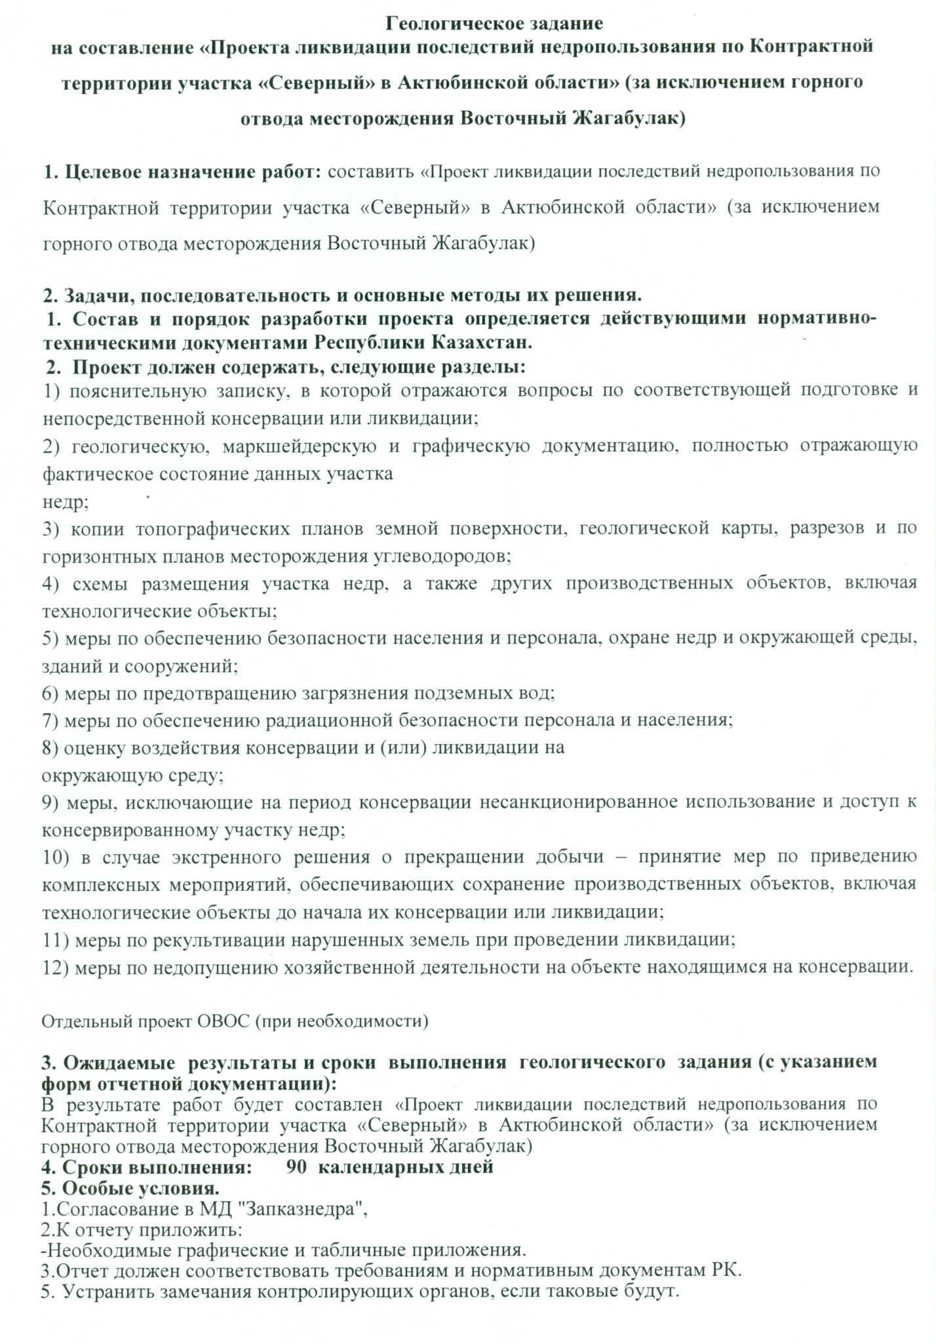



Приложение 2 – Геологический отвод, Картограмма
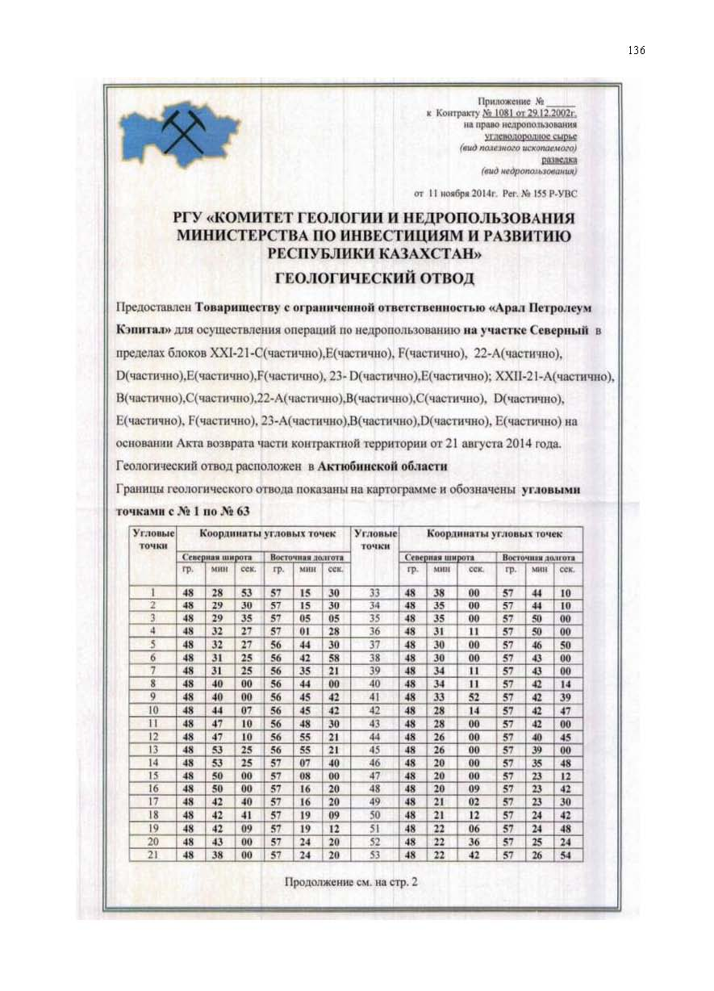

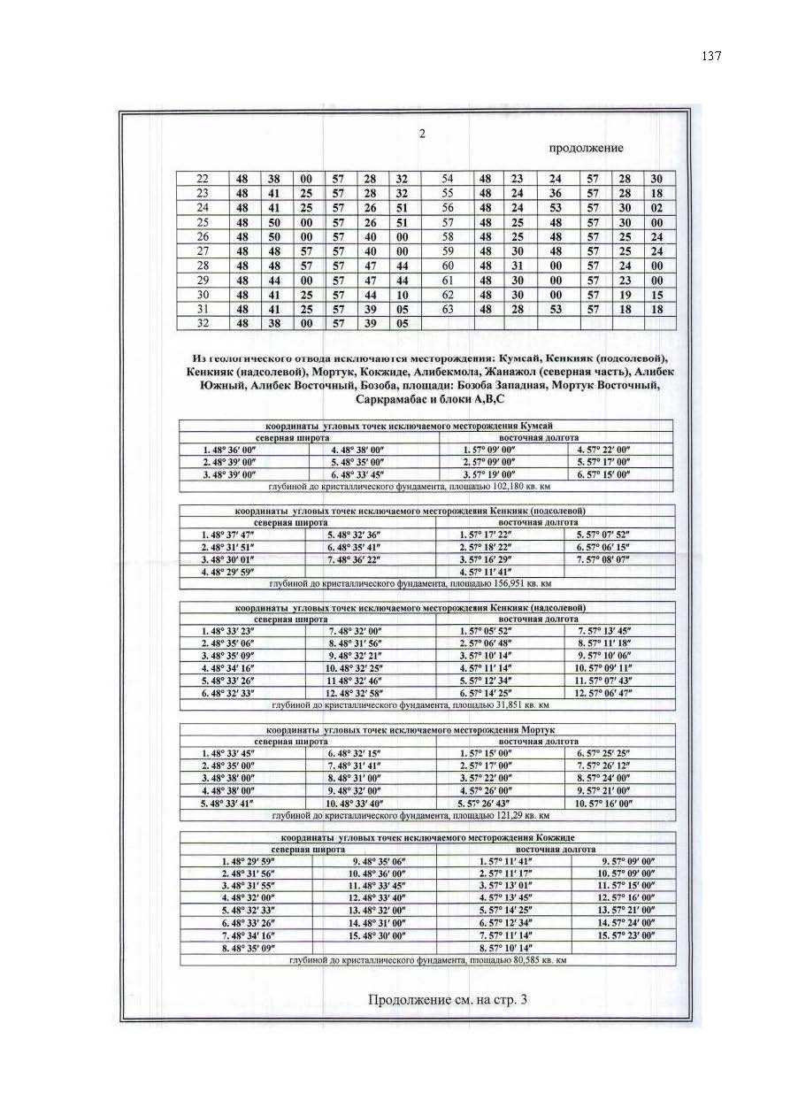

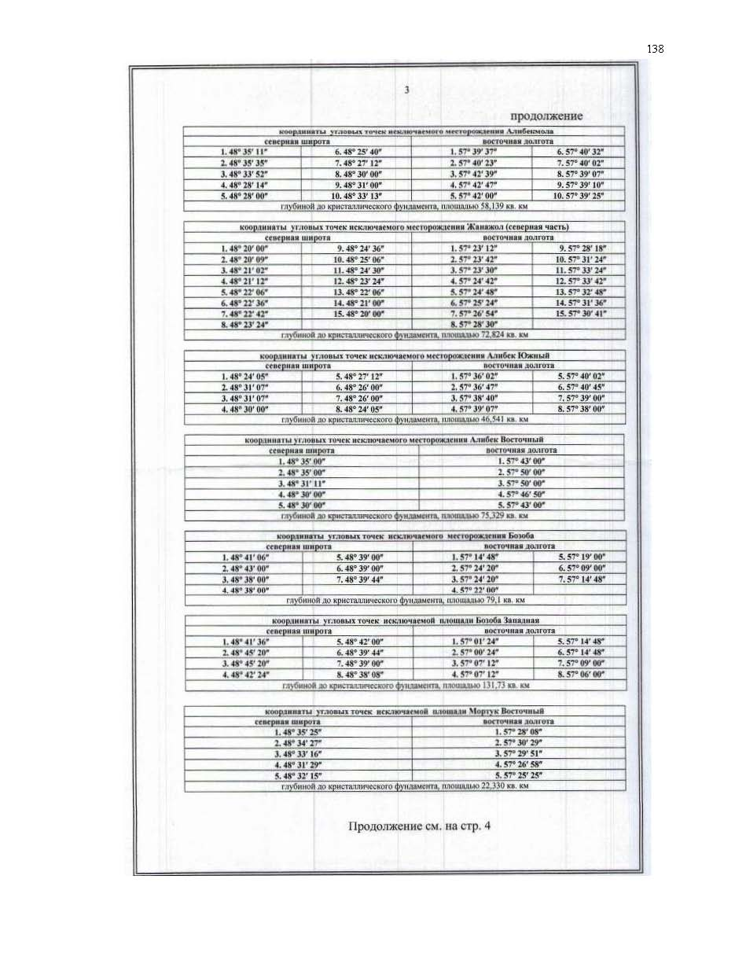

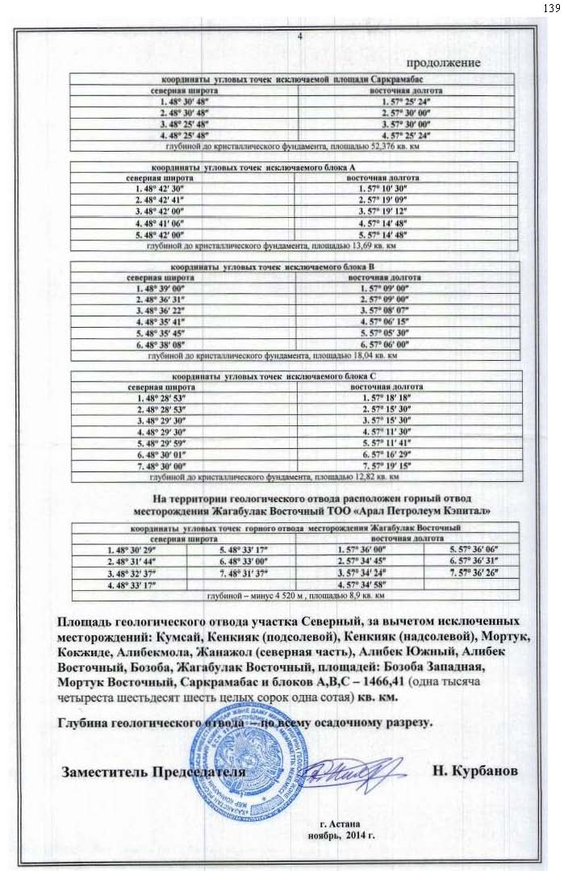

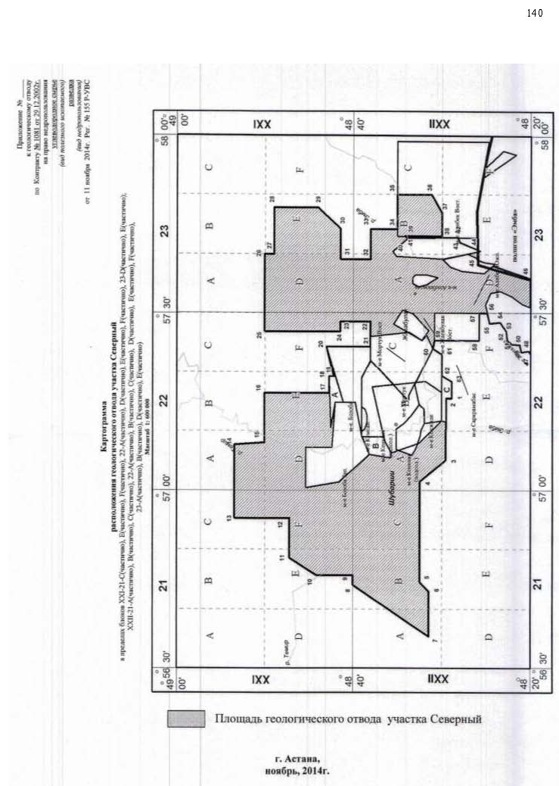

Приложение 3 – Акты ликвидации скважин

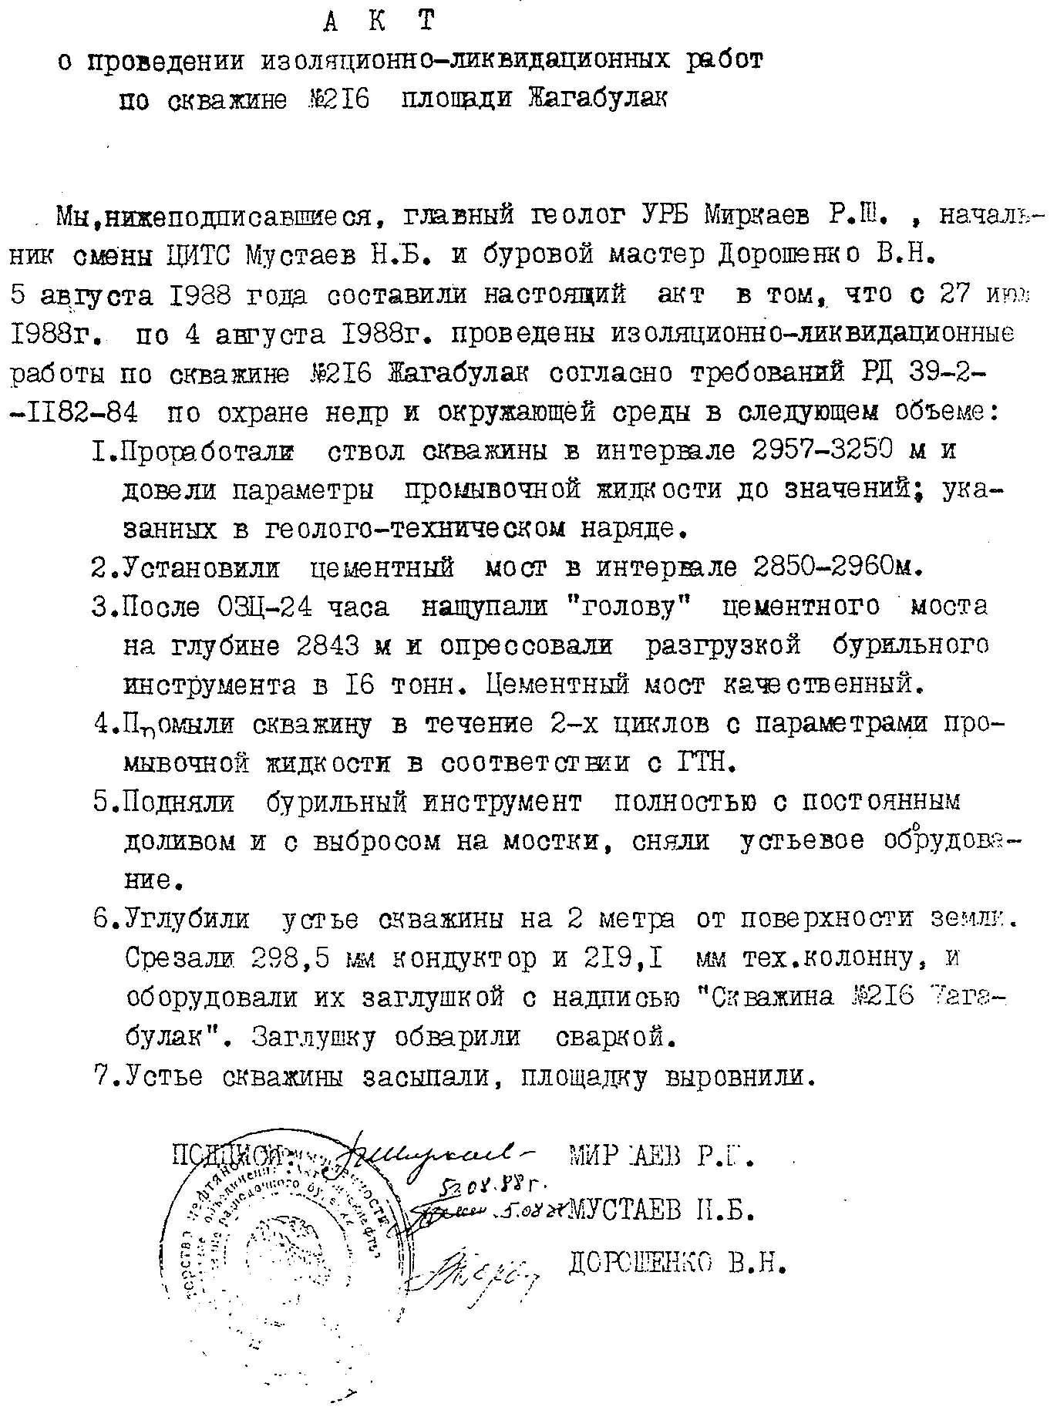

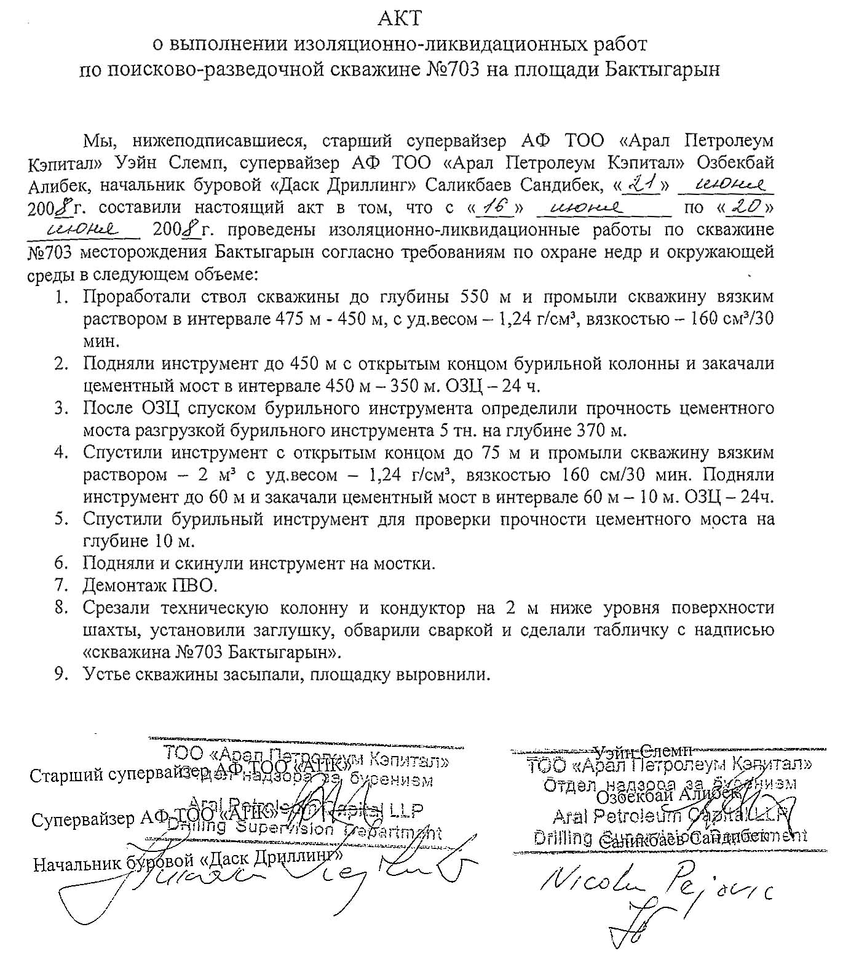

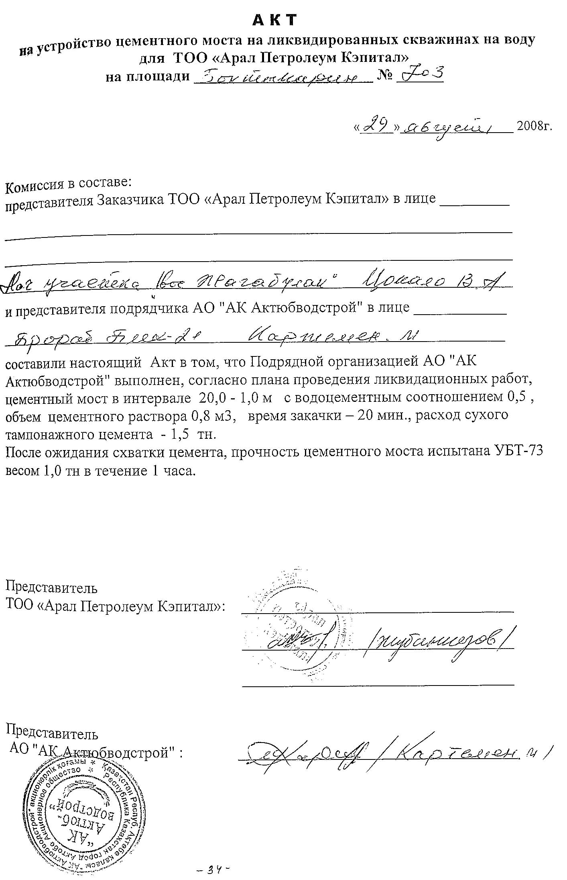

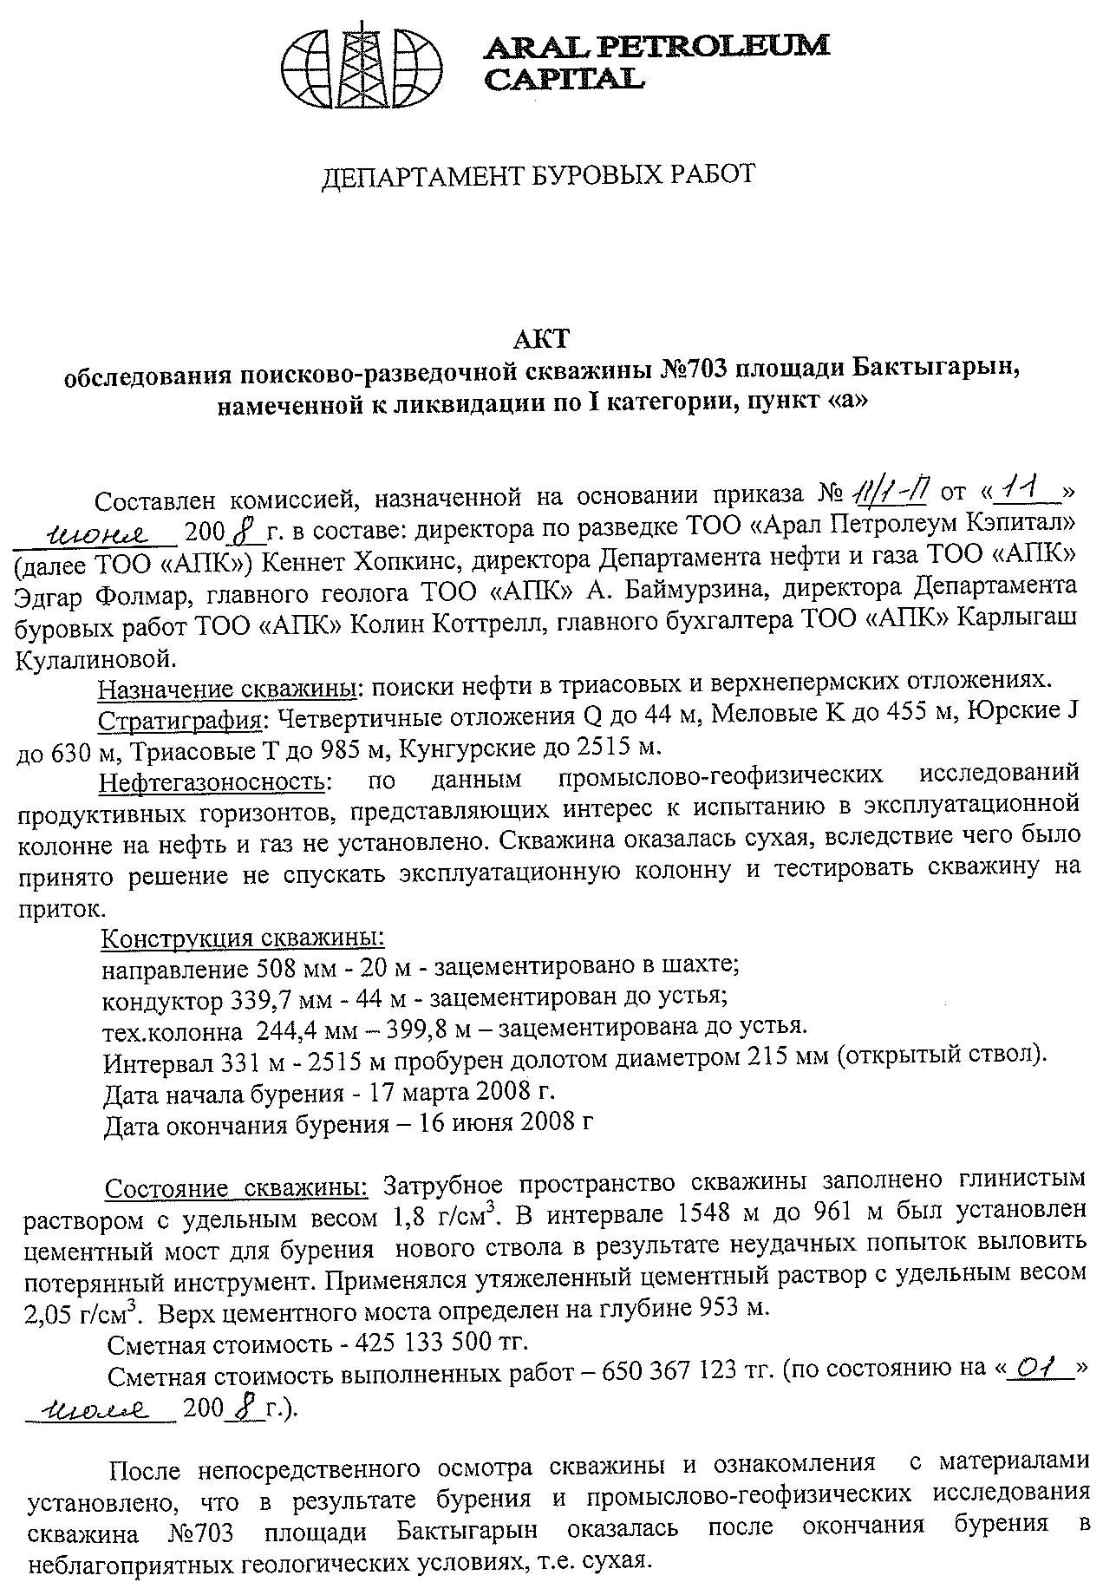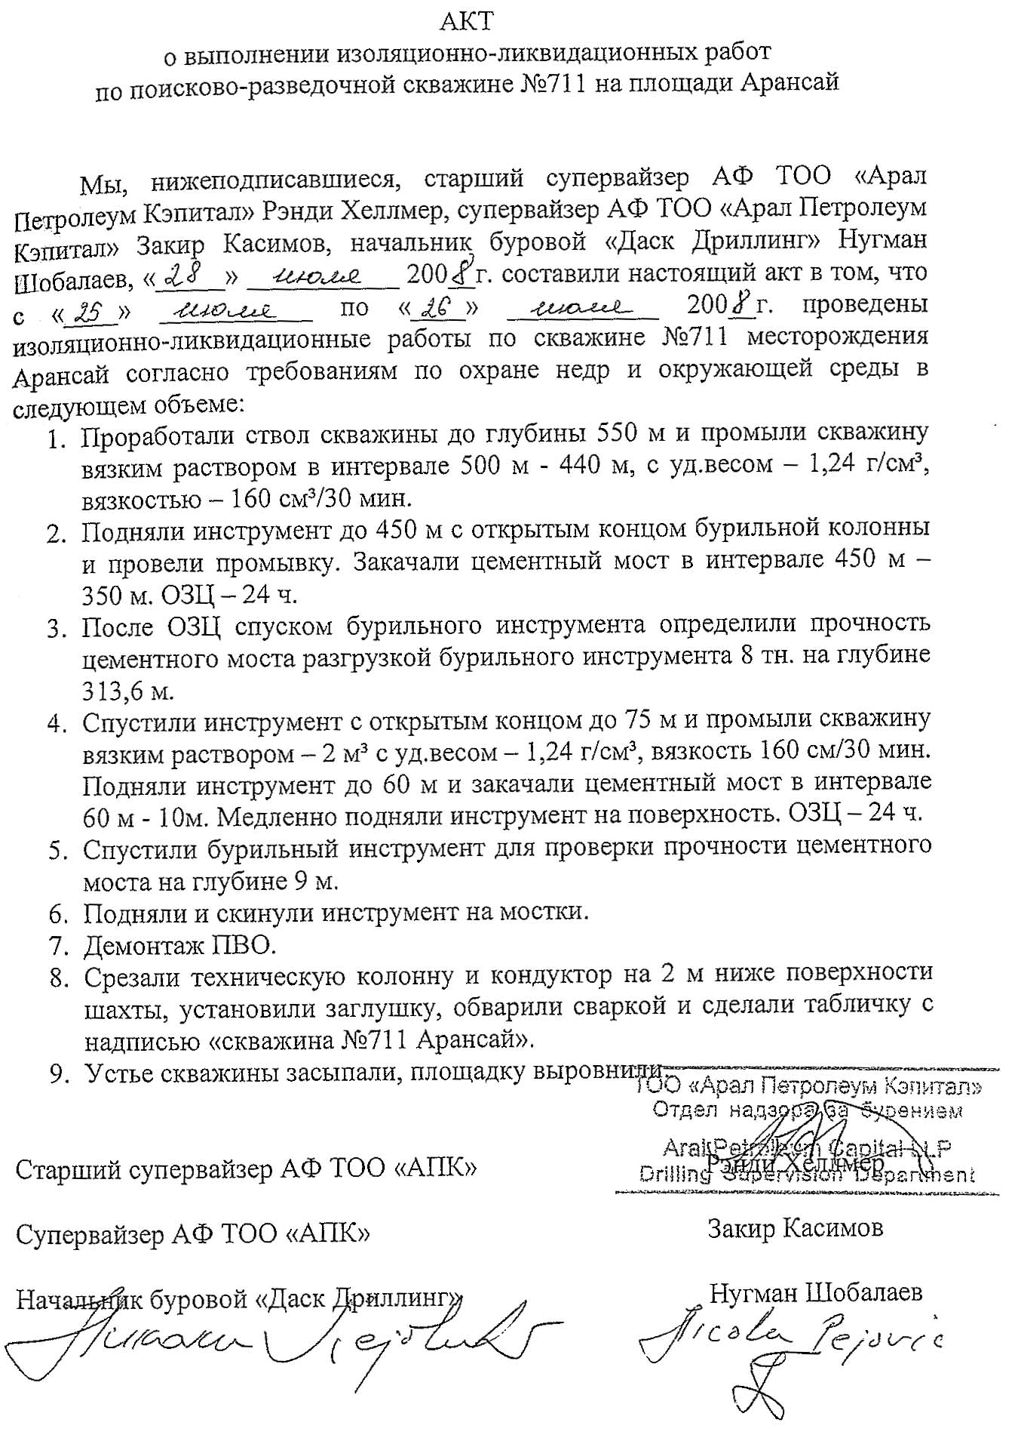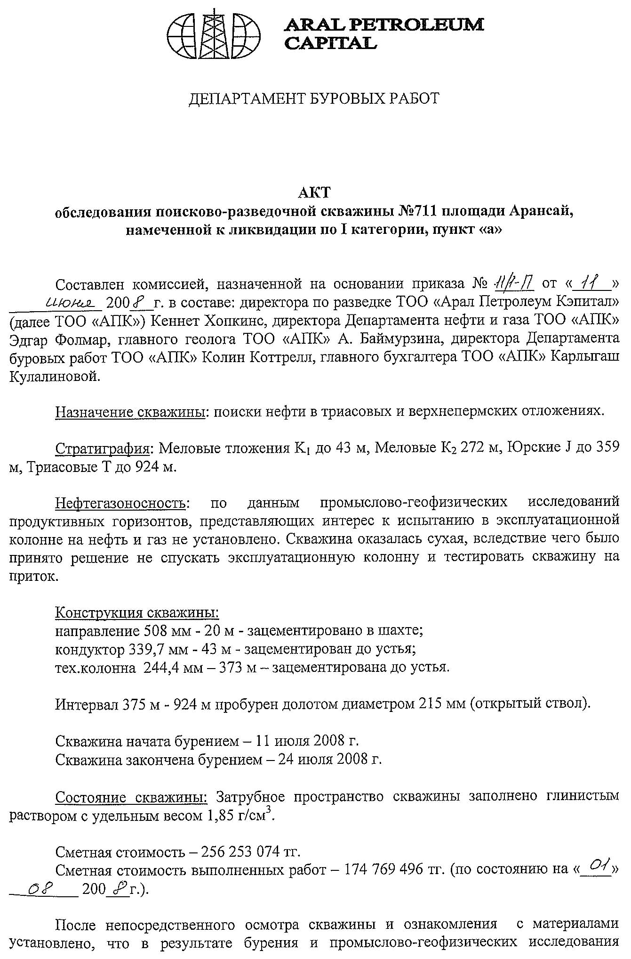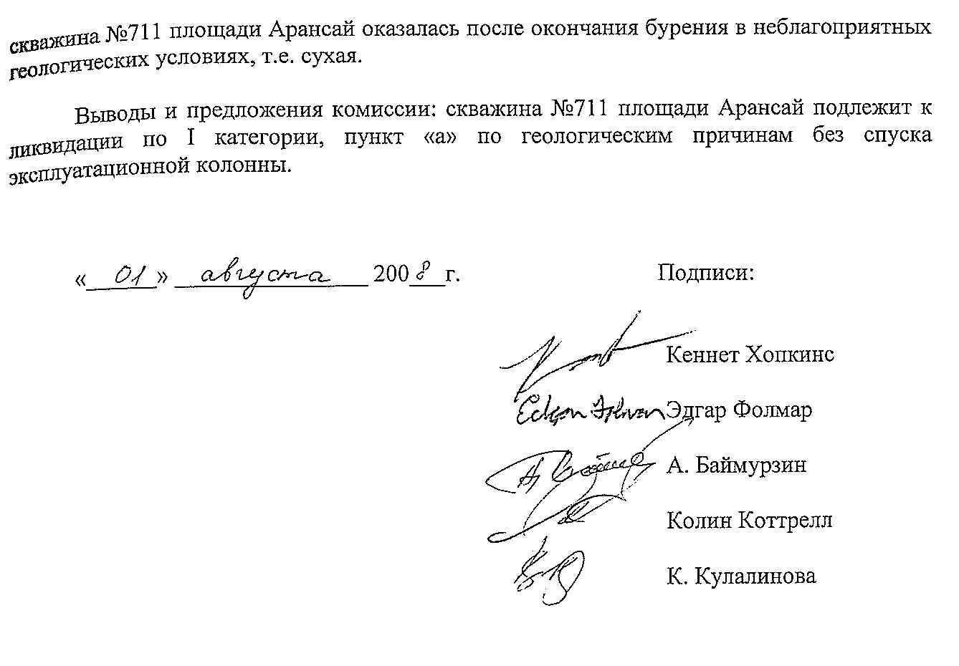

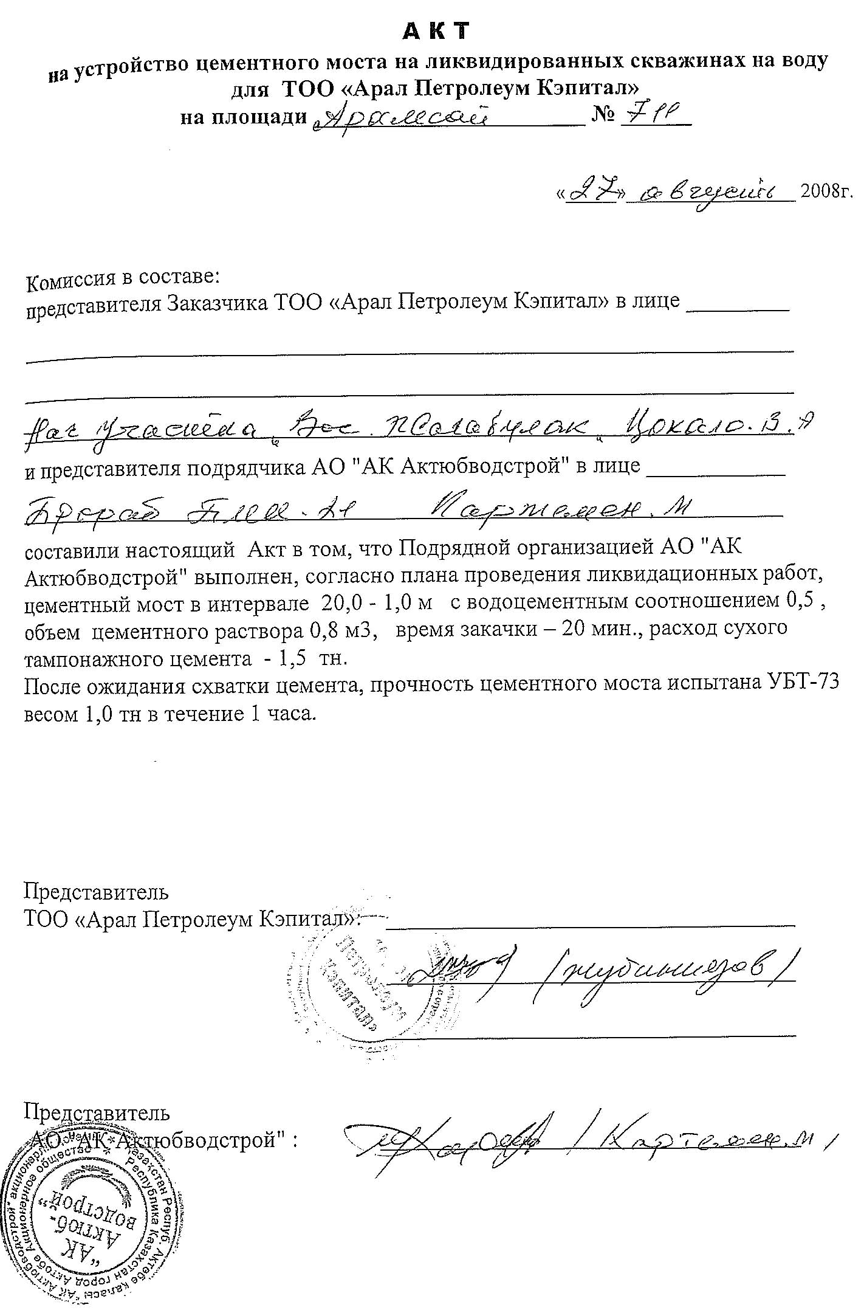Приложение 4 – Отчет по мониторингу ликвидированных и законсервированных скважин

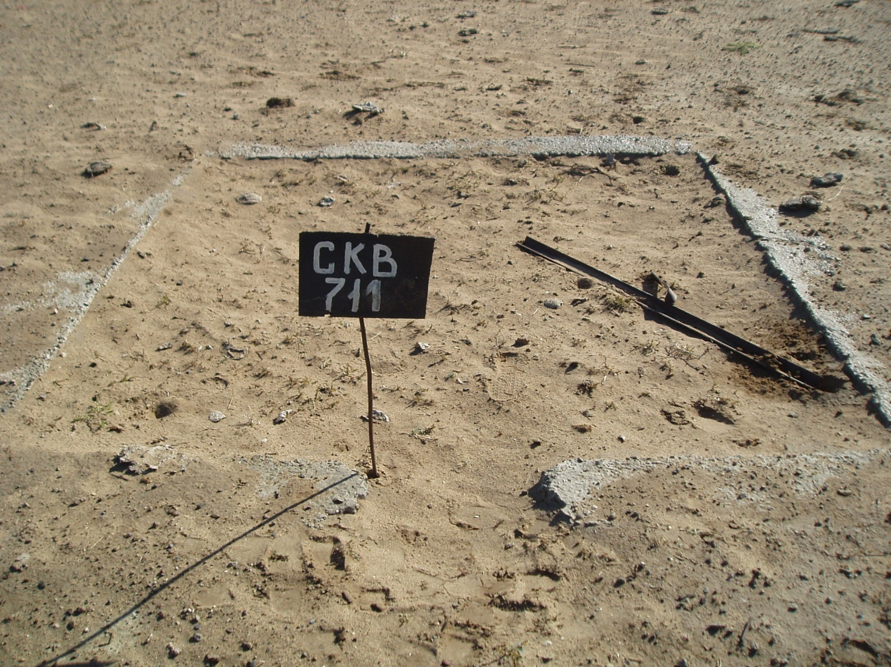

Устье ликвидированной скважины Арансай 711

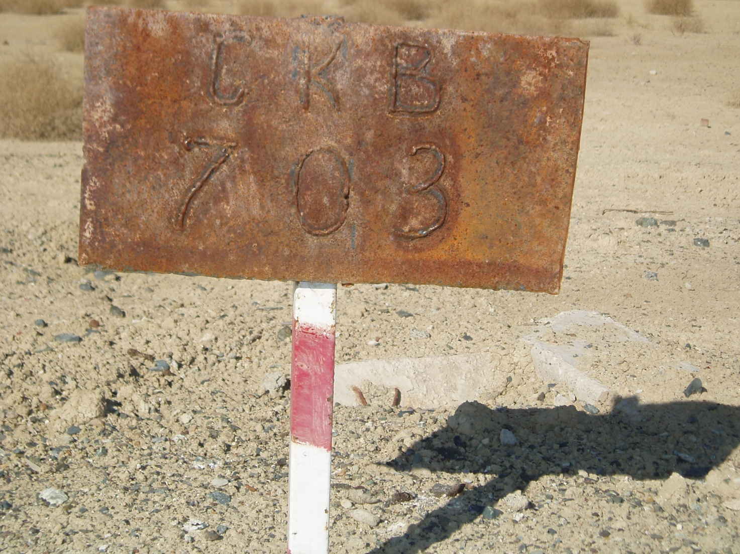

Устье ликвидированной скважины Бактыгарын 703

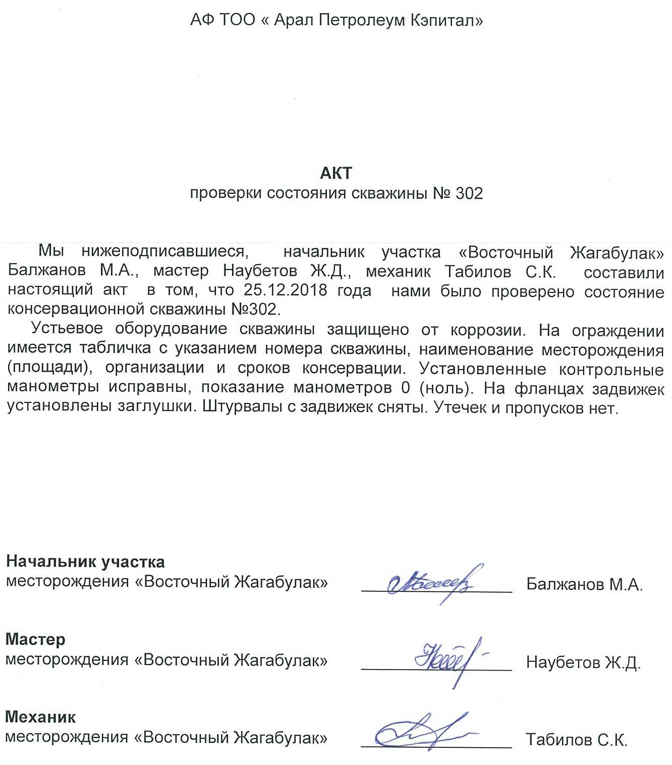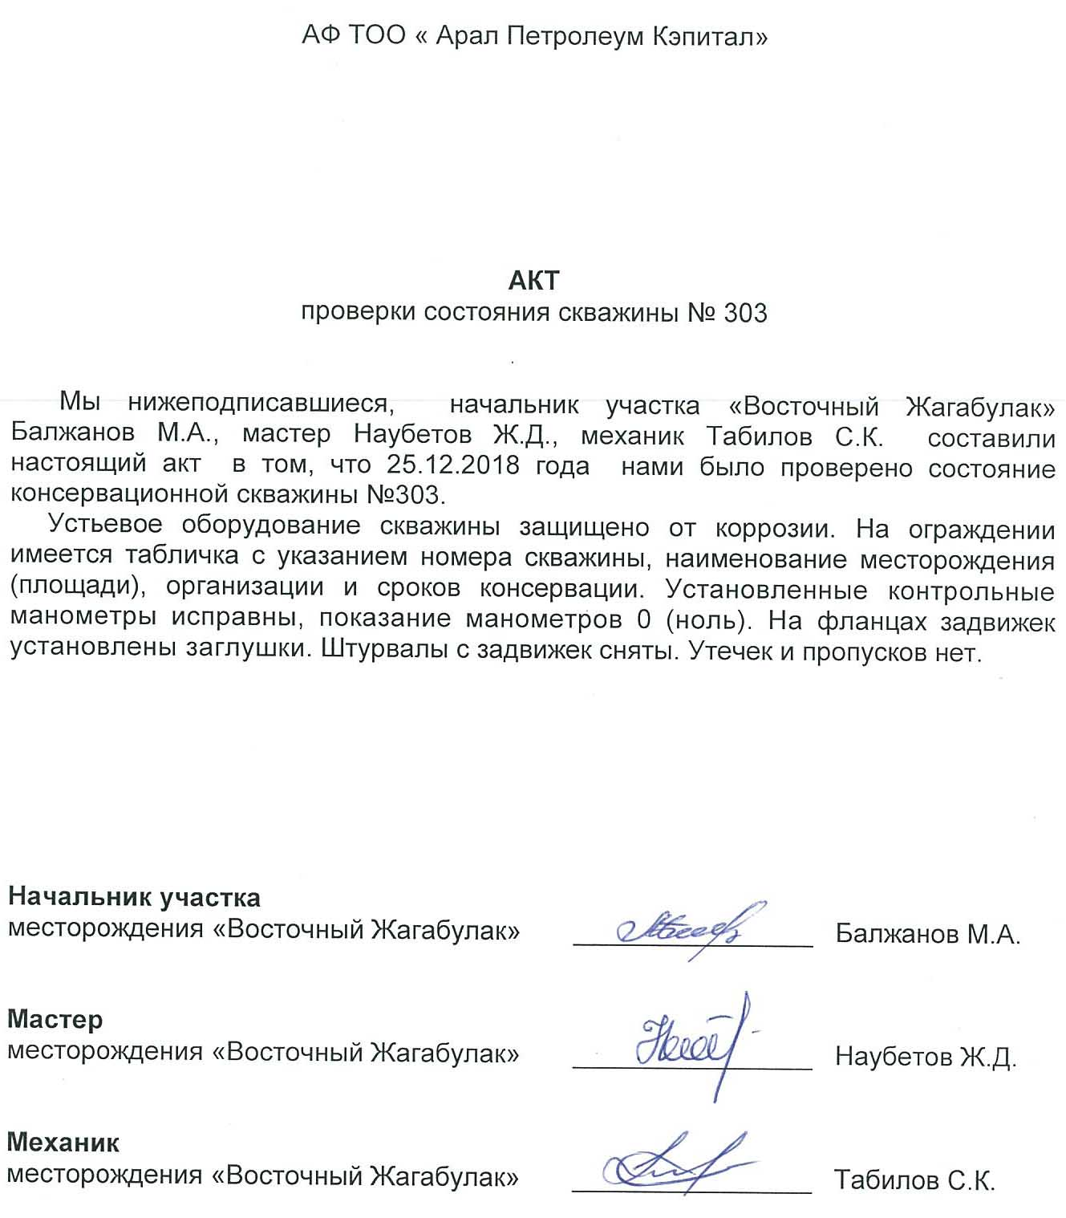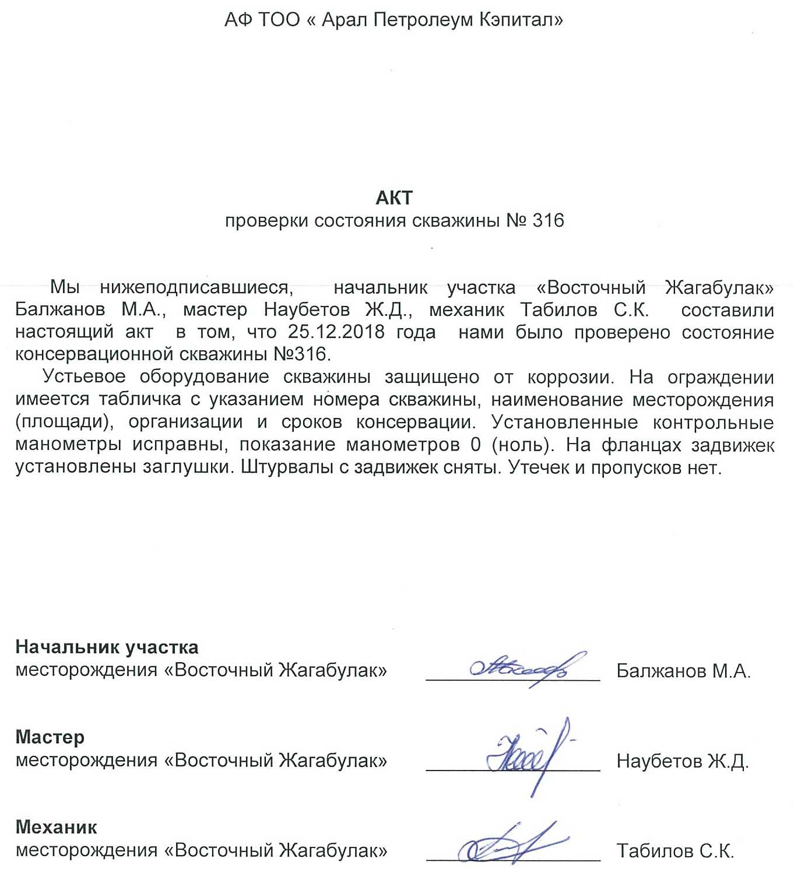

Приложение 5-Протокол ГКЗ №2352-21-П

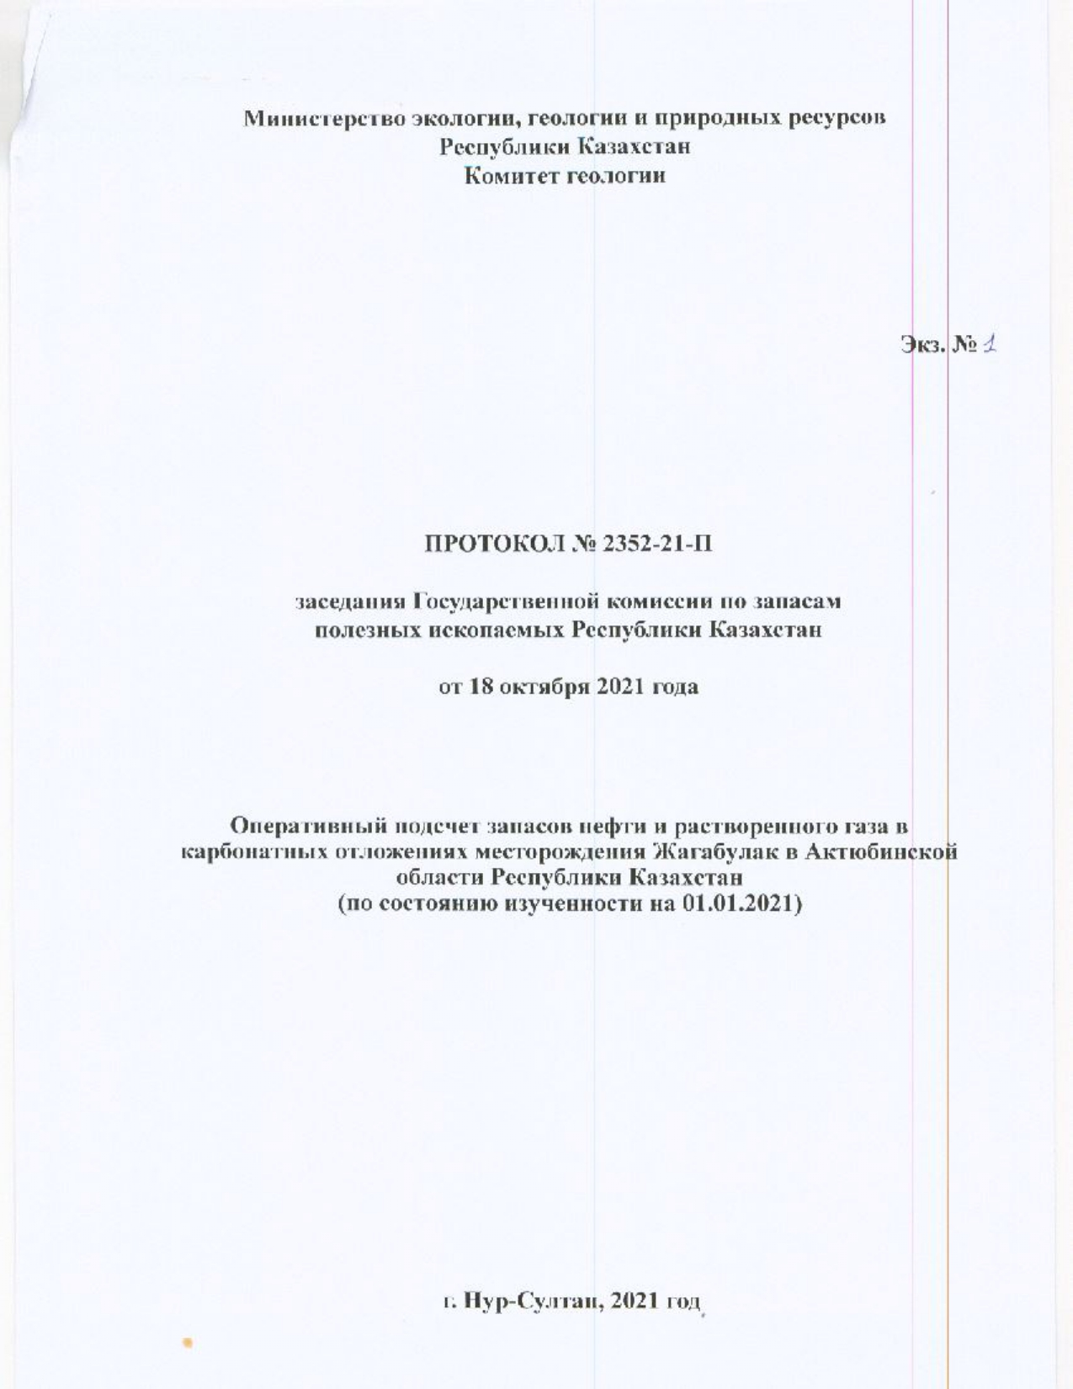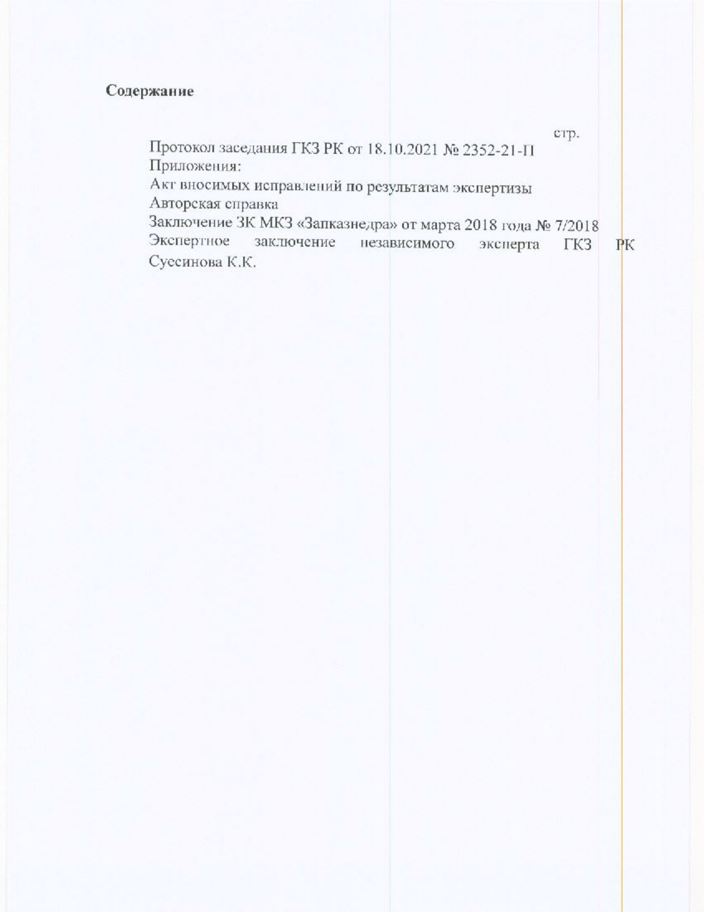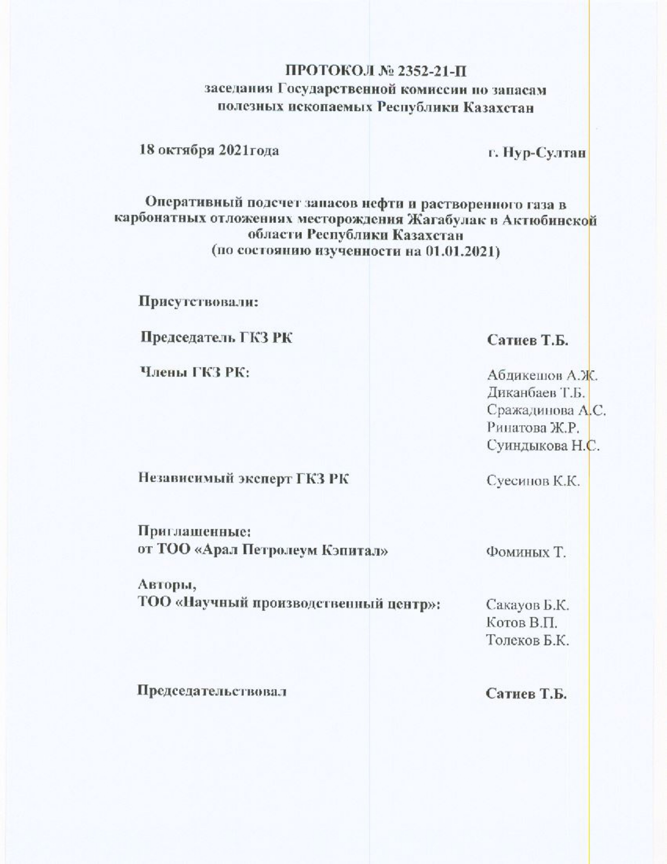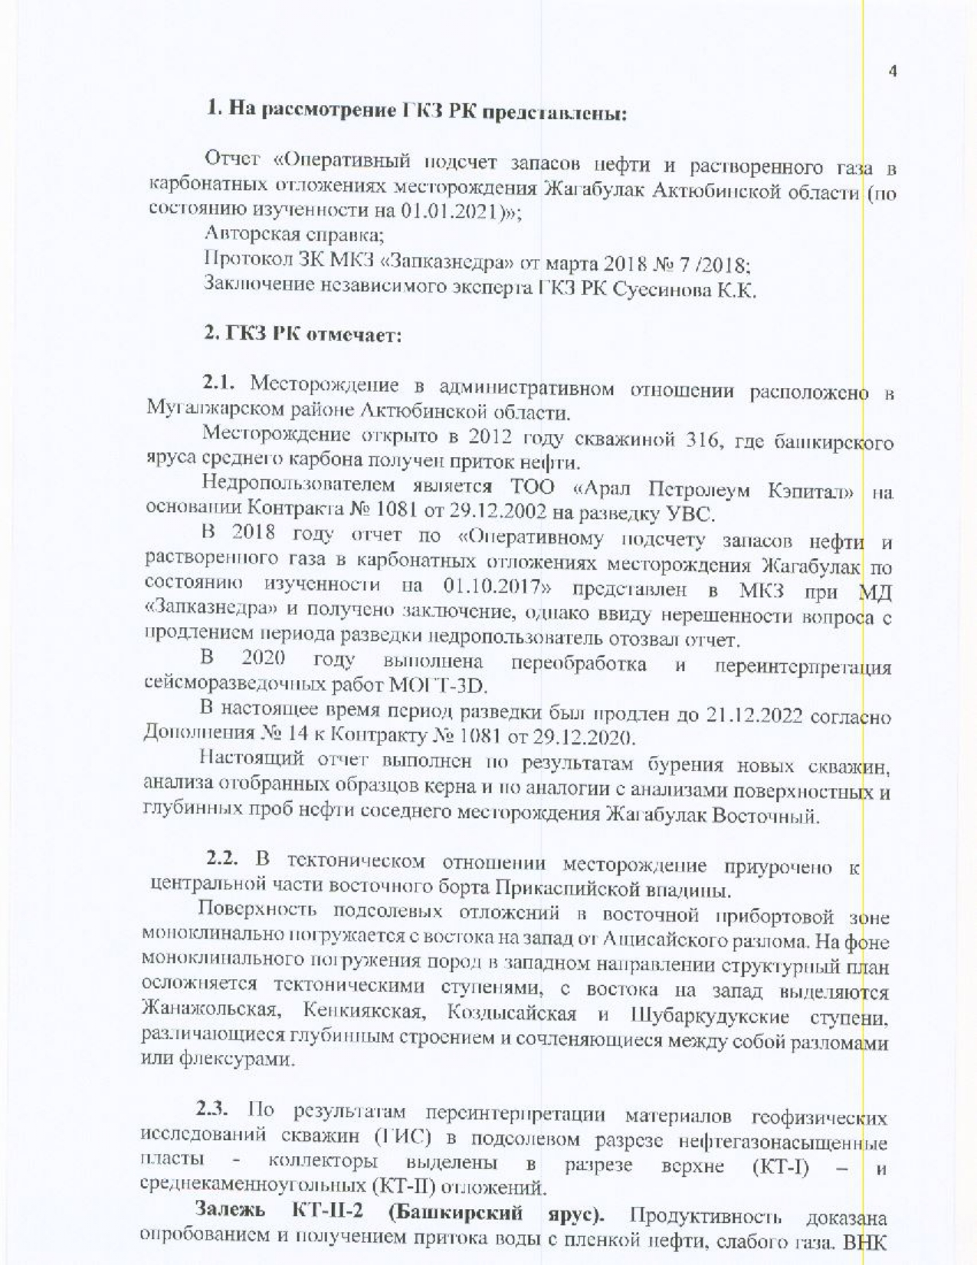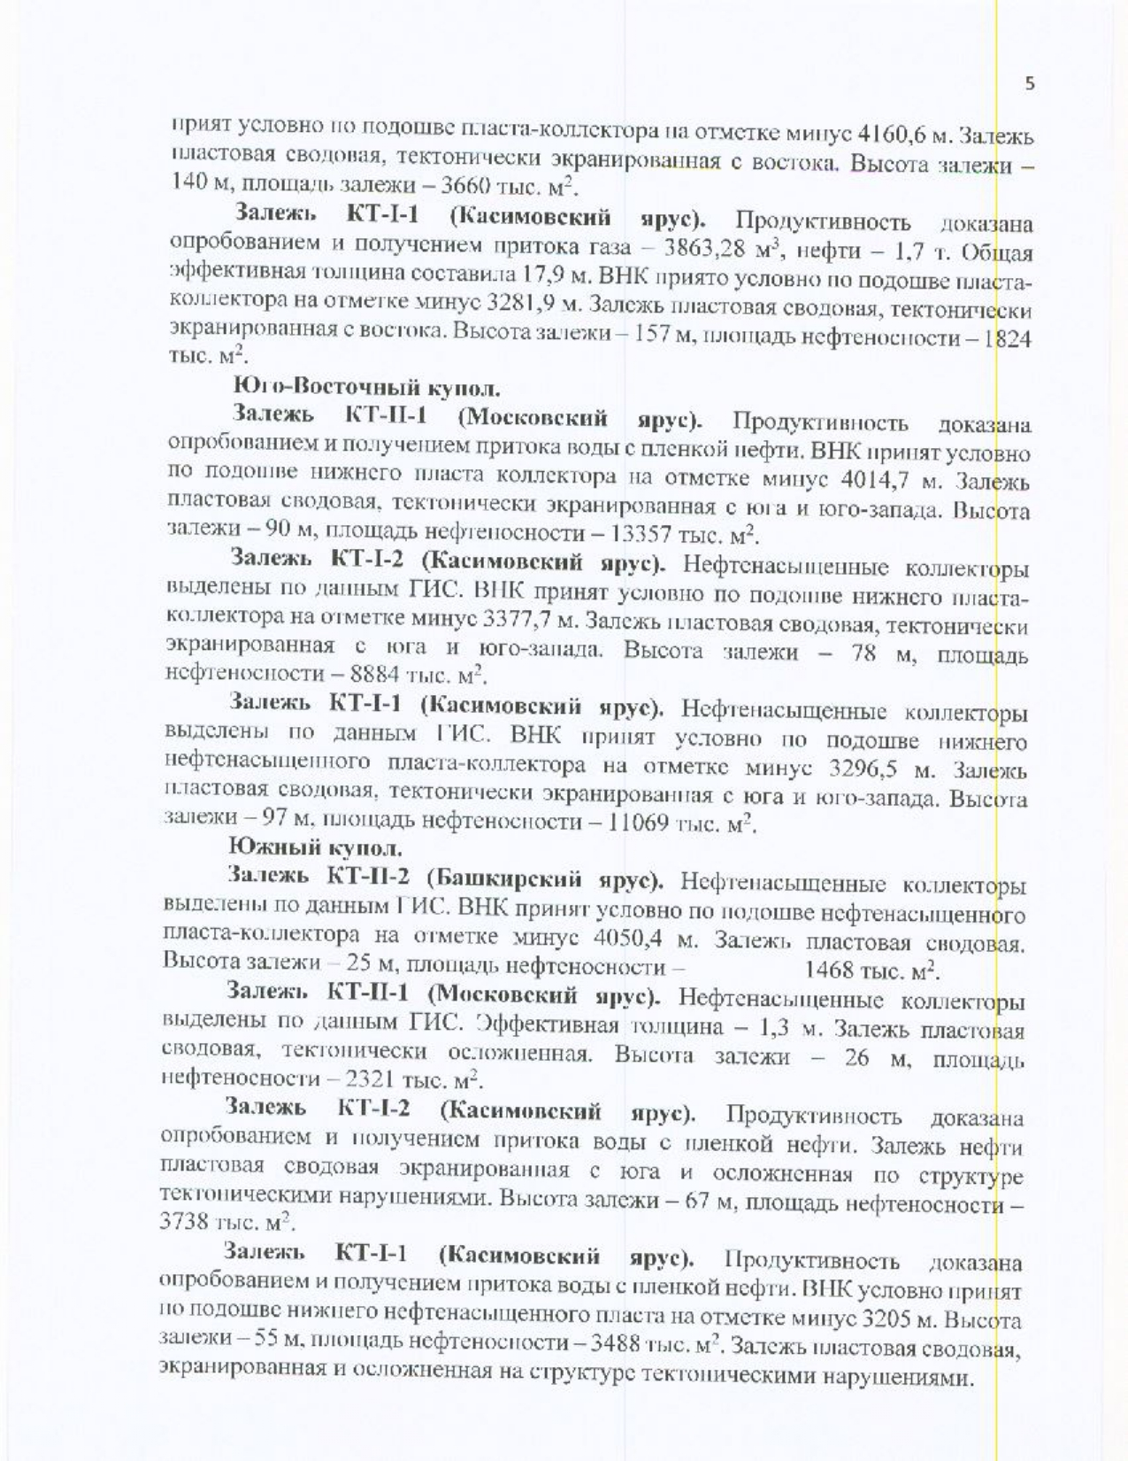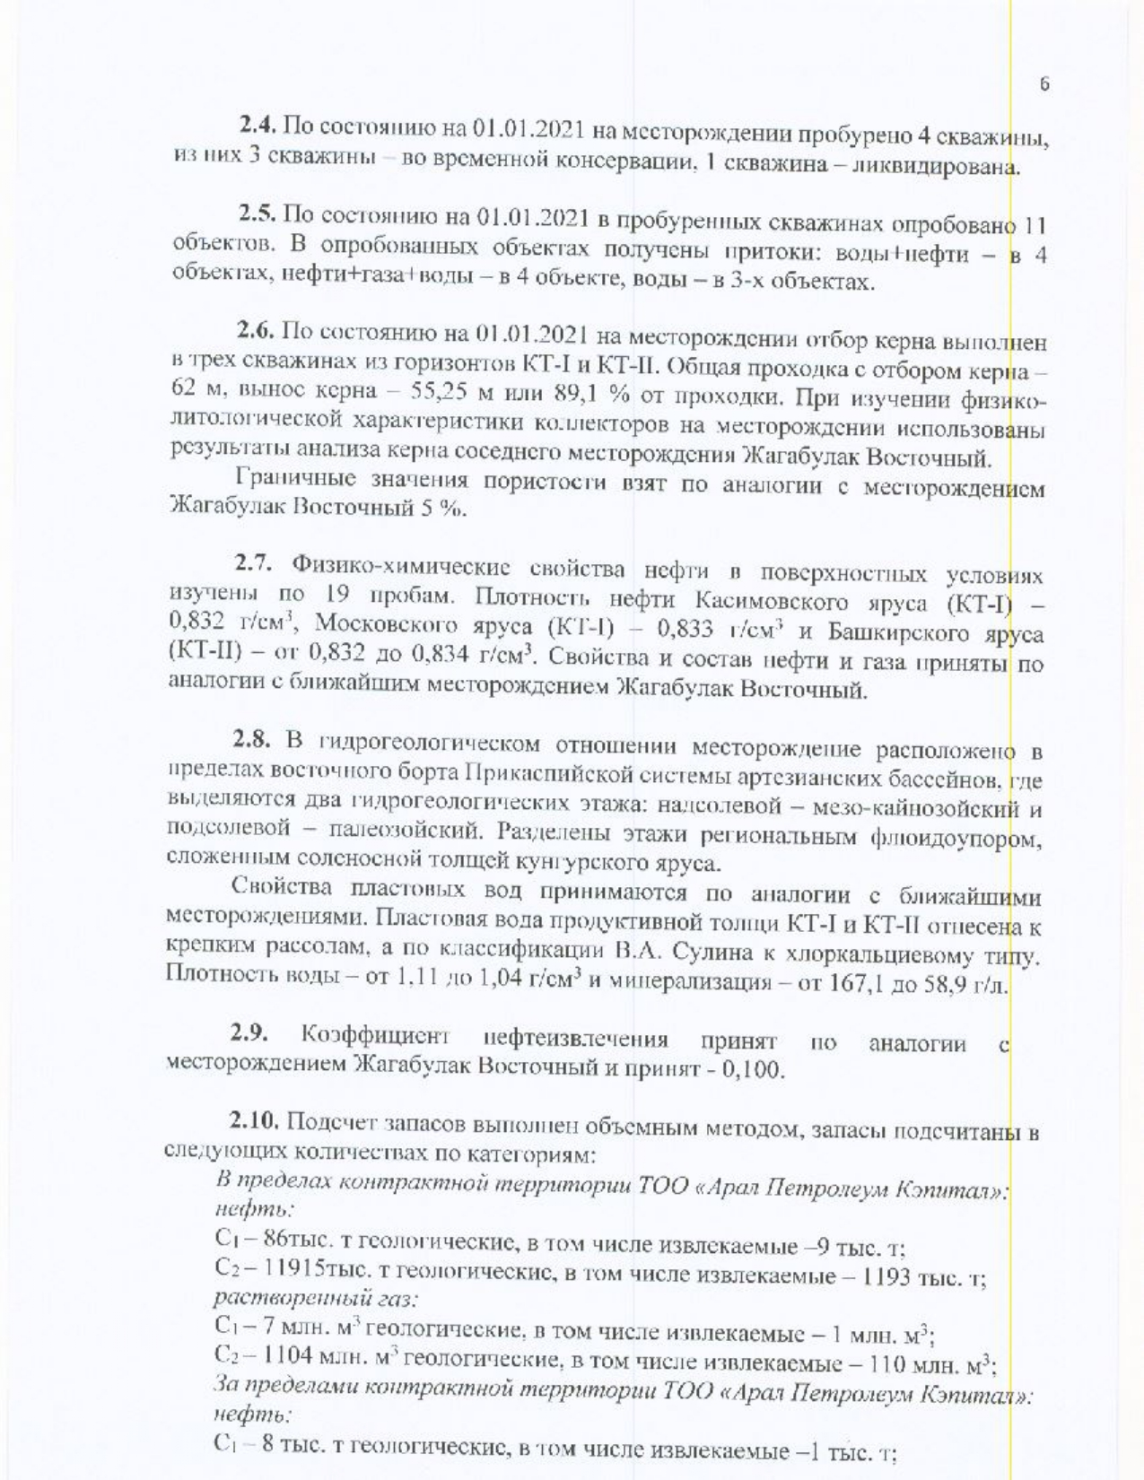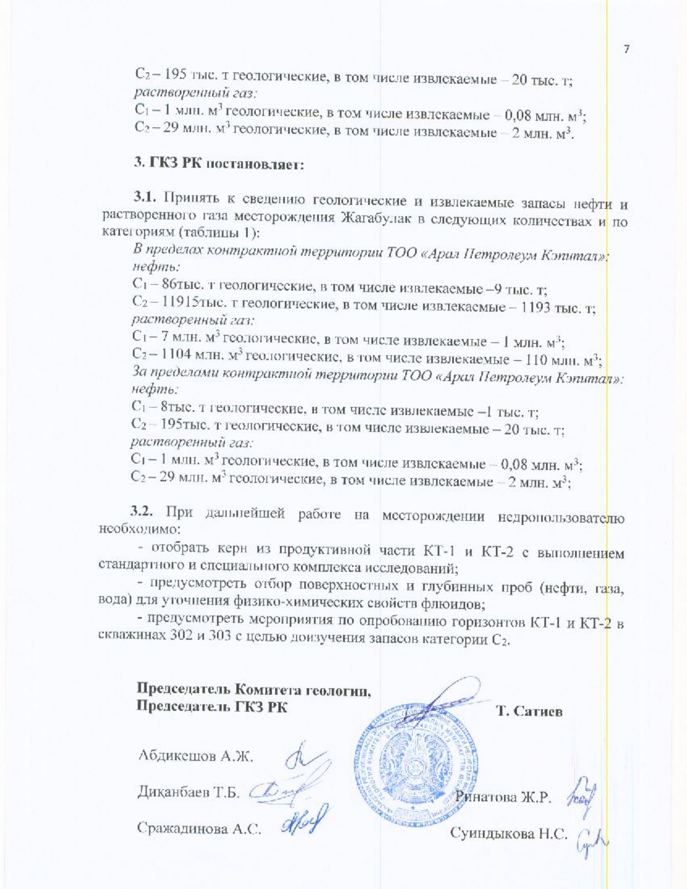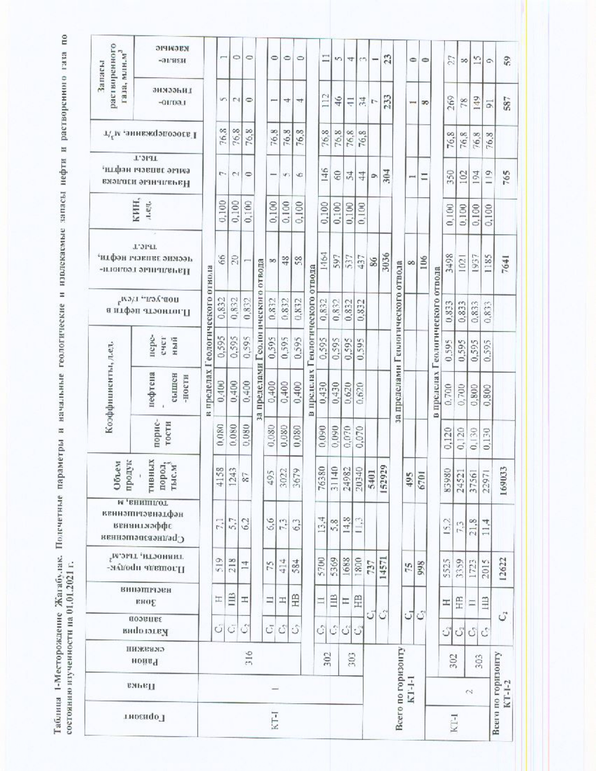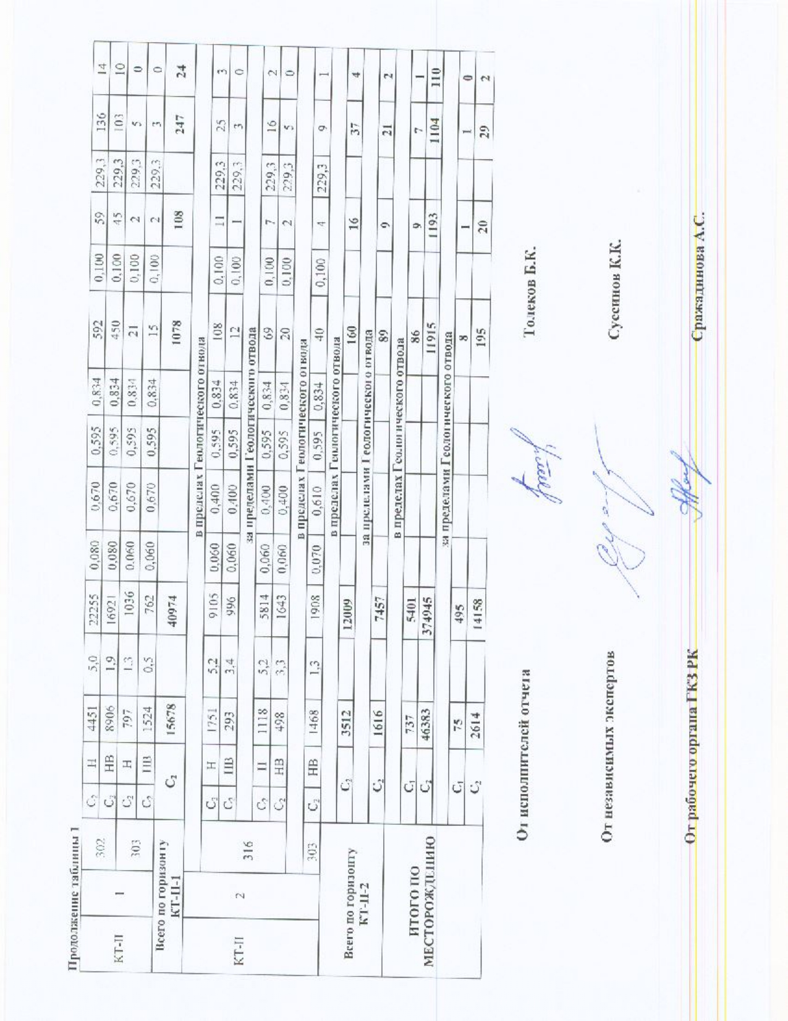

Приложение 6- Лицензия на право проектирования

